

34 – SCA–Control Aduanero
3410 – Control de Pasajeros
341002 – Consultas de Control de Pasajeros

Formato F2
Informe de Definición Versión 1.28

Soluciona v1.0

INTENDENCIA NACIONAL DE SISTEMAS DE INFORMACION
SUPERINTENDENCIA NACIONAL DE ADUANAS Y ADMINISTRACIÓN TRIBUTARIA
Lima - Perú

CONTENIDO

Registro de control de cambios al Documento 3
ANÁLISIS DE REQUERIMIENTOS 5
ESPECIFICACIÓN FUNCIONAL 5
ESPECIFICACIÓN DE LOS REQUERIMIENTOS DE LA ARQUITECTURA TECNOLÓGICA. 91
DISEÑO 92
2.1 DISEÑO DEL MODELO CONCEPTUAL 92
2.2 DISEÑO DE LA ARQUITECTURA DEL SISTEMA DE INFORMACIÓN 92
2.3 ESPECIFICACIONES DE CONSTRUCCION 93
Anexos: 94
Anexo 1: 94
Anexo 2: Lista de Puntos de Control por Aduana y vía de transporte 94

Registro de control de cambios al Documento

Fecha | Ver. | Descripción del cambio | Autor | Cód. del Proyecto | Pase a Producción
28/10/2021 | 1.0 | Implementación de consultas del módulod e Control de Pasajeros en el Portal del Funcionario y en el Portal del Operador.  (Memorándum Electrónico Nro 00014-2021-300020) | Miguel Torralba | P_SNAA0005.10
11/03/2022 | 1.1 | Elaboración del documento de Diseño CUS01, CUS01.1, CUS01.2 | CANVIA | P_SNAA0005.02 -1
 |  | Elaboración del documento de Diseño CUS 04 | CANVIA | P_SNAA0005.02 -3

Para los casos en que el requerimiento proviene de una solicitud de Atención a Usuarios (SAU) se debe completar la siguiente tabla:

Nro. | Numero de SAU | Diagnóstico del problema | Descripción de la Solución Técnica | Pase a Producción
1

F2 - INFORME DE DEFINICIÓN

Código del Sistema | 34
Nombre del Sistema | SCA – Control Aduanero
Código del Subsistema | 3410
Nombre del Subsistema | Control de Pasajeros
Código del Módulo | 341002
Nombre del Módulo | Consultas de Control de Pasajeros
Nombre Supervisor de Desarrollo | Humberto Castillo

ANÁLISIS DE REQUERIMIENTOS

ESPECIFICACIÓN FUNCIONAL

Alcance del Sistema de Información

- Describir el alcance del sistema de información

Implementar las diversas consultas y reportes asociadas al módulo de control de pasajeros, entre las cuales tenemos:
- Consulta individual por tipo de declaración
- Consultas de declaraciones en bloque
- Consulta de catálogo de pasajeros
- Consulta de cuenta corriente de pasajeros

Adicionalmente, implementar en el Portal del Operador, las consultas y reportes de declaraciones jurada de dinero para uso exclusivo de la SUPERINTENDENCIA DE BANCA, SEGUROS Y ADMINISTRADORAS PRIVADAS DE FONDOS DE PENSIONES (RUC N° 20131370564

- Elaborar el diagrama de contexto general del sistema o el diagrama del modelo conceptual de la solución informática
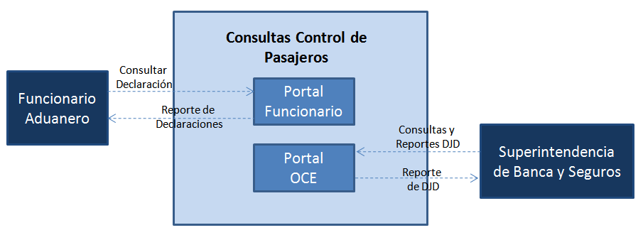

Especificación de Requerimientos

- Requerimientos Funcionales

Nro | Nombre del Requisito Funcional | Descripción detallada | RIN asociado | Importancia  (1..4)  Según el Usuario
RF1 | Consulta individual de la Declaración a través del Portal del funcionario Aduanero | Consulta Individual Declaración  - Implementar a través del Portal del funcionario aduanero, opción: Declaración Jurada de Equipaje, Dinero y/o IFN una opción de consulta de Declaraciones.  - En esta opción, el funcionario podrá consultar declaraciones numeradas a través del SDA.  - El funcionario ingresa a la opción: “Consulta de Declaraciones” a través del Número de la declaración “Formulario Búsqueda consulta-PFA”.  - Aduana: según catálogo, por defecto muestra la aduana de la jurisdicción a la que pertenece el funcionario que está en uso de la opción.  - Año: Desplegable, sale por defecto el año vigente (fecha del servidor).  - Declaración: en lista Desplegable muestra por defecto “DJE”, seguido de: DJD-Ingreso, DJD-Salida, DIT, CC, DST  - Número de la Declaración (sólo acepta números)  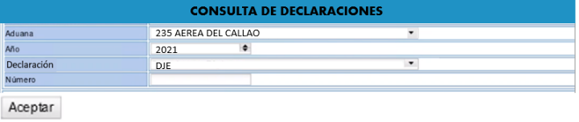  - Se muestran el botón “Aceptar”.  - El resultado debe mostrar el formato de la declaración consultada, con la posibilidad de exportar a formato a PDF.  - Si el campo “Declaración” consultado por el funcionario es:  DJE, entonces muestra el contenido del formulario “Consulta Declaración-PFA”.  - Habiendo ingresado a la declaración, el sistema le muestra el formato de la Declaración, formulario “Consulta Declaración-PFA”.  Para DJE:  - Formulario “Dato cabecera-PFA”  - Formulario “DATOS GENERALES-PFA”, no se muestra el botón aceptar.  Este formulario muestra el botón salir que lo direcciona al formulario “Búsqueda consulta-PFA”  - En la parte superior del formulario “Consulta Declaración-PFA”, se muestran las pestañas:  - Datos generales.  - Equipaje y mercancía  - Dinero y/o IFN (sólo se muestra cuando existe declaración de dinero.  - Documentos asociados  - Información adicional  - En la pestaña/sección “Equipaje y Mercancía” se muestra el formulario: “EQUIPAJE Y MERCANCÍA-PFA”. En este formulario se muestran las subsecciones:  - Subsección 01: “Bienes Declarados” con el detalle de los ítems.  - Subsección 2: “Lista referencial de mercancía” con el detalle de los ítems registrados.  El sistema permite cerrar y mostrar las subsecciones sin el detalle de los ítems.  Al seleccionar cada una de las subsecciones, se muestra el detalle de ítems declarados.  Si alguno de los ítems tiene seleccionado el indicador de mercancía restringida, el indicador de mercancía restringida constituye un hipervínculo que muestra el formulario que contiene los datos del documento de control.  El sistema muestra un botón “Archivos Adjuntos” en donde se podrá consultar las imágenes asociadas a las declaraciones o a ítems asociados de las declaraciones. Si no existen imágenes adjuntas, el sistema muestra un mensaje: “No existen archivos adjuntos”.  En este formulario no se muestran los botones eliminar y adicionar y aceptar.  Al pie del formulario se muestra el botón salir que lo direcciona al formulario “Búsqueda consulta-PFA”  - En la pestaña/sección “Dinero y/o IFN” se muestra el formulario: “DINERO y/o IFN-PFA”.  En este formulario se muestra además de la información del formulario “Dato cabecera-PFA”, el dato: Aduana, Año, Régimen y número de la Declaración de Dinero.  En este formulario no se muestra el botón aceptar.  Al pie del formulario se muestra el botón salir que lo direcciona al formulario “Búsqueda consulta-PFA”  - En la pestaña/sección “Documentos Asociados” se muestra el contenido del formulario: “Documentos Asociados-PFA”.  Se muestran la información en vista previa de los documentos asociados que se hubieren generado permitiendo su descarga en formato PDF e impresión.  - Deuda Tributaria de la Declaración (Anexo 15).  - Comprobante(s) de Custodia (Anexo 8).  - Declaración de Ingreso Temporal (Anexo 7).  - Declaración Jurada de Dinero y/o IFN. (Anexo 10)  Cada documento listado constituye un link que permite al funcionario abrir el formulario/reporte del documento generado en PDF.  Al pie del formulario se muestra el botón salir que lo direcciona al formulario “Búsqueda consulta-PFA”.  - En la pestaña/sección “Información adicional” se muestra el contenido del formulario: “Información adicional”. Se muestran los datos:  - Tipo de control:  - “Con revisión de funcionario”  - Sin revisión de funcionario” R15023  - Fecha y hora de Numeración  - Fecha y hora de Confirmación “Botón Confirmar DJED”  - Registro y Nombre del funcionario revisor.  - Fecha y hora de Rectificación (si tuviera, última rectificación)  - Registro y Nombre del funcionario rectificador. (última rectificación)  - Fecha y hora de Levante  En la parte inferior debe mostrar listado de Intervinientes:  - Funcionario de generación (digitador: sólo para contingencia), (fecha, hora, funcionario).  - Funcionario de Revisión/Confirmación (fecha, hora, funcionario).  - Funcionario de Anulación (fecha, hora, funcionario).  - Funcionario de última rectificación (fecha, hora, funcionario).  Para DJD-Ingreso:  Si el campo “Declaración” consultado por el funcionario es: “DJD-Ingreso”, entonces muestra el Anexo 10 en vista previa del documento asociado, permitiendo su descarga en formato PDF y de requerirlo se permitirá su impresión.  Para DIT:  - Si el campo “Declaración” consultado por el funcionario es: “DIT”, entonces muestra el Anexo 7 en vista previa del documento asociado, permitiendo su descarga en formato PDF y de requerirlo se permitirá su impresión.  - El resultado de la consulta debe mostrar el número de la DIT, además el de la DJED o del Comprobante de Custodia que le dio origen. (Aduana, año, régimen y número).  El sistema muestra un botón “Archivos Adjuntos” en donde se podrá consultar las imágenes asociadas a las declaraciones o a ítems asociados de las declaraciones. Si no existen imágenes adjuntas, el sistema muestra un mensaje: “No existen archivos adjuntos”.  Para CC:  - Si el campo “Declaración” consultado por el funcionario es: “CC”, entonces muestra el Anexo 8 en vista previa del documento asociado, permitiendo su descarga en formato PDF y de requerirlo se permitirá su impresión.  - El resultado de la consulta debe mostrar el número de la de la DJED que le dio origen.  - La consulta debe mostrar el estado del comprobante de Custodia en la parte superior derecha y el documento (declaración) con el que fue regularizado. (DAM, DSI o DIT— Aduana, año, régimen y número) o documento asociado (Aduana, Unidad Orgánica, área, año, número).  El sistema muestra un botón “Archivos Adjuntos” en donde se podrá consultar las imágenes asociadas a las declaraciones o a ítems asociados de las declaraciones. Si no existen imágenes adjuntas, el sistema muestra un mensaje: “No existen archivos adjuntos”.  - El sistema permite consultar el formulario de la DIT (Anexo 7) cuando el CC ha sido regularizado con este tipo de declaración.  Para DST:  - Si el campo “Declaración” consultado por el funcionario es: “DST”, entonces muestra el Anexo 13 en vista previa del documento asociado, permitiendo su descarga en formato PDF y de requerirlo se permitirá su impresión.  El sistema muestra un botón “Archivos Adjuntos” en donde se podrá consultar las imágenes asociadas a las declaraciones o a ítems asociados de las declaraciones. Si no existen imágenes adjuntas, el sistema muestra un mensaje: “No existen archivos adjuntos”.  Para DJD-Salida:  - Si el campo “Declaración” consultado por el funcionario es: “DJD-Salida”, entonces muestra el Anexo 14 en vista previa del documento asociado, permitiendo su descarga en formato PDF y de requerirlo se permitirá su impresión. | RIN 3  RF8 | 4
RF2 | Consulta en bloque de declaraciones a través del Portal del funcionario Aduanero | Consulta Declaración-Bloque  - Implementar a través del Portal del Funcionario Aduanero, opción: Declaración Jurada de Equipaje y Dinero, opción “Consulta Declaración-Bloque”. A través de esta opción, el funcionario podrá consultar declaraciones numeradas en el SDA.  - La opción permite al funcionario filtrar la consulta por:  (consulta primaria) Obligatoria:  - Por rango de fecha de numeración: se le permite una consulta de 6 hasta meses. (selección obligatoria)  - Por Intendencia: Muestra por defecto la Intendencia del usuario logueado, luego la lista de Intendencias, incluyendo una opción “Todas”.  - Por tipo de documento: DJE, DJD ingreso, DJD Salida, DIT, DST, Comprobante de Custodia  - Además, se debe permitir efectuar un filtro por:  (consulta secundaria):  - Por estado:  - Todos  - Previa,  - Generada  - En revisión,  - Definitiva,  - Anulada,  - Autorizada  - Legajada  - Regularizada  - Con devolución (para DIT)  - Con ejecución (para DIT)  - Ingresada al Almacén del Salón/ Punto de Control  - Por Tipo de control  - Todos  - Con revisión  - Sin revisión  - Por DOI  - Por CUP (si se llena, se deshabilita “Por DOI”)  - Por apellidos y nombres (sólo si no se llenan los 2 anteriores)  - Por indicador de DJE (Sólo aplicable a esta declaración):  - Bienes y artículos para declarar  - Dinero y/o IFN  - Ambos  - Por indicador de ítems (Sólo aplicable a DJED): Incluye los de la DJED y de sus ítems.  - Generado por APP, Web o Contingencia  - Por punto de control (sólo si se ha seleccionado una Intendencia en específico)  - El resultado muestra el listado de las declaraciones conteniendo el dato en columnas con el siguiente orden: (ítem, número de declaración, fecha de numeración, tipo y número de DOI, de control, apellidos y nombres, país de nacionalidad, estado y vía, Punto de Control, valor declarado.  El sistema permite ordenar el resultado de cada columna en orden ascendente y descendente.  El dato número de la DJED se mostrará subrayado y contendrá un vínculo que mostrará el formato completo de la Declaración.  Al finalizar el reporte contiene un campo TOTAL que muestra el resultado de la sumatoria del campo “valor declarado” de cada declaración.  El sistema permite descargar el resultado en formato XLS y PDF.  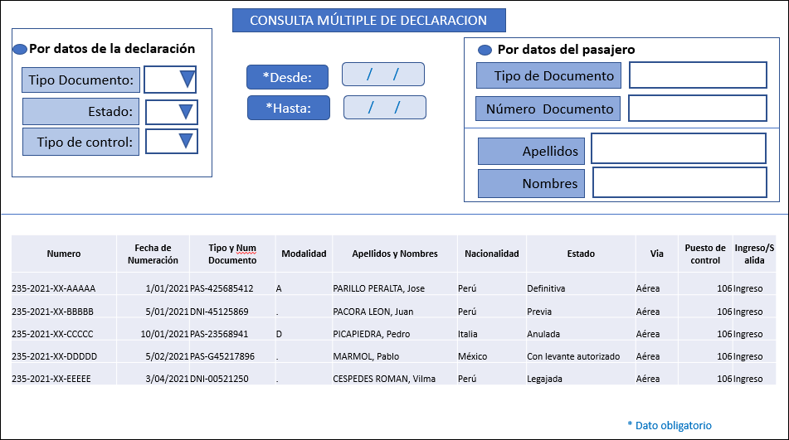 | RIN3  RF8
RF3 | Consulta en bloque de Comprobantes de Custodia | - A través del Portal del funcionario aduanero, opción: Declaración Jurada de Equipaje y Dinero, opción: “Comprobante de Custodia”, implementar una opción de “Consulta del comprobante de custodia en Bloque”.  Consulta en Bloque  - Además, el sistema permite efectuar la búsqueda por:  - Por rango de fechas de numeración del CC (rango máximo 6m-1 año) (obligatorio)  - Además, el sistema permite filtrar por estado de Comprobante de Custodia: permitiendo efectuar un filtro por estado:  - Generado  - Ingresado al almacén del Salón/ Punto de Control  - Regularizado  - Parcial, Pudiendo regularizarse con:  - Entrega (usuario) “R-Entrega al usuario”  - DAM o DSI con levante autorizado.  - DIT  - Traslado de la mercancía a almacén Aduana (disposición)  - Anulado  - Regularizado Total  Si no se filtra por algún estado específico, el resultado muestra todos los estados (ordenados cronológicamente por fecha de numeración del CC).  - Filtro por fecha Vigencia vencida:  Muestra los CC en estado 01: Generado o 05: Ingresado al almacén del Salón/ Punto de Control, que han superado los 30 días calendario contados desde el día siguiente de su numeración.  - El resultado muestra el listado de los comprobantes de custodia en columnas:  ítem, número de comprobante de custodia, fecha de CC, estado CC, número de documento con el que se regularizó (DAM, DSI, DIT o Expediente). Además, muestra la DJE asociada.  Cada columna mostrará una opción para ordenar los datos de manera ascendente y descendente.  El resultado permite exportar el formato a PDF y Excel. | RIN 4  RF2
RF4 | Consulta de registros en el Catálogo de Pasajeros | - Implementar una opción de consulta de registros del Catálogo DOI.  - Se efectuará la consulta ingresando:  - El Tipo de DOI, Número de DOI y Nacionalidad  - Nombres y apellidos (completar ambos campos, dentro de apellidos al menos uno)  - Número de CUP  (Opciones excluyentes entre sí)  Consulta por Tipo de DOI, Número de DOI y Nacionalidad  - Ingresados los datos de consulta, el sistema muestra una pantalla con la información de la tabla 1, asociado al registro correspondiente.  - En la parte inferior aparecerá un botón de “Salir”.  - De seleccionar “Salir”, se regresa a la pantalla anterior.  Consulta por Nombres y Apellidos  - Ingresados los datos de consulta, el sistema muestra una lista de coincidencias con los siguientes campos: Nombres, apellidos, Tipo de DOI, Número de DOI y Nacionalidad y fecha de registro.  Los Números de DOI se mostrarán en formato de link.  - De hacer click en alguno de los Números de DOI, el sistema muestra una pantalla con la información del Tabla 1, asociado al registro correspondiente.  - En la parte inferior aparecerá un botón de “Salir”.  - De seleccionar “Salir”, se regresa a la pantalla anterior.  Consulta por Número de CUP  - Ingresados los datos de consulta, el sistema muestra una lista de coincidencias con los siguientes campos: Número de CUP, Tipo de DOI, Número de DOI, Nacionalidad, Nombres, Apellidos y fecha de registro.  Los Números de DOI se mostrarán en formato de link.  - De hacer click en alguno de los Números de DOI, el sistema muestra una pantalla con la información del Tabla 1, asociado al registro correspondiente.  - En la parte inferior aparecerá un botón de “Salir”.  - De seleccionar “Salir”, se regresa a la pantalla anterior. | RIN 5  RF3
RF5 | Consulta de cuenta corriente | - Implementar una opción de consulta de movimientos y saldos de cuenta corriente de uso de tasa única a la que hace referencia la R15061.  - La consulta podrá efectuarse en función a cualquiera de las siguientes formas:  - Por número de CUP  - Por Tipo de DOI, Número de DOI y Nacionalidad; o  - Por Nombres y apellidos (debe llenar ambos campos)  Consulta por Número de CUP  - Ingresados los datos de consulta, el sistema muestra una pantalla con los datos obligatorios del CUP respectivo, así como una opción de filtro de búsqueda por año calendario (desplegable).  - El resultado muestra el listado de movimientos de la cuenta corriente asociada al CUP para el año seleccionado, con las siguientes columnas:  Ítem, fecha de movimiento, número de Declaración, fecha de Declaración (Aduana-Año-Número), DOI asociado a la Declaración (Tipo, número y Nacionalidad), nombres y apellidos según DOI, valor en dólares americanos del movimiento a nivel de Declaración.  Al dar click sobre la Declaración, el sistema muestra el detalle a nivel de ítems, conforme a los campos registrados en la declaración a este nivel.  - En la parte inferior de la pantalla, el sistema debe mostrar el saldo del valor susceptible de tasa única (US$ 3 000 por año calendario)  - Este resultado puede ser exportado en formato a PDF.  Consulta por Tipo de DOI, Número de DOI y Nacionalidad  - Ingresados los datos de consulta, el sistema muestra la misma pantalla y funcionalidades correspondientes a la “Consulta por Número de CUP”, correspondiente al CUP asociado al DOI ingresado.  Consulta por Nombres y Apellidos  - Ingresados los datos de consulta, el sistema muestra los CUPs susceptibles de estar vinculados a los nombres y apellidos ingresados. Dichos CUPs, se muestran con los datos obligatorios completos.  De seleccionar alguno de los CUPs mostrados, el sistema muestra la misma pantalla y funcionalidades correspondientes a la “Consulta por Número de CUP | RIN 5  RF5
RF6 | Creación de consultas y reportes UIF en menú del Portal del Operador | - Crear la opción “Consultas y Reportes UIF” en el Portal del Operador, para el uso exclusivo de la SUPERINTENDENCIA DE BANCA, SEGUROS Y ADMINISTRADORAS PRIVADAS DE FONDOS DE PENSIONES (RUC N° 20131370564).  - El operador ingresa al Portal del Operador y accesa con su RUC y clave SOL (Principal o clave secundaria) y elige la opción “Consultas y Reportes UIF”.  - Al ingresar podrá encontrar dos opciones:  - Consulta Individual de DJD  - Reporte Ejecutivo de DJD | RIN 6  RF1
RF7 | Consulta individual de DJD Ingreso y Salida en el Portal del Operador | Consulta Individual de DJD- Declaración Jurada de Dinero  - El sistema permite efectuar la búsqueda ingresando los siguientes campos:  - Tipo Declaración: Desplegable: DJD Ingreso, DJD Salida  - Aduana  - Año: Despegables, por defecto muestra año actual  - Número de declaración  El resultado debe mostrar el formato de la DJD consultada, siempre que cuente con estado Definitivo, conteniendo la información detallada según lo siguiente:  - DJD Ingreso: Muestra información según Anexo 10  - DJD Salida: Muestra información según Anexo 14  Las pantallas de las declaraciones (vista previa) muestran los siguientes botones:  - Botón “salir”: Regresa a la pantalla de búsqueda.  - Botón “imprimir”: Permite imprimir la Declaración  - Botón “Exportar PDF”, con el cual se puede generar el archivo PDF con la información mostrada.  - Botón “Ver archivo adjunto” | RIN 6  RF1
RF8 | Reporte ejecutivo de DJDs Ingreso y Salida en el Portal del Operador | Reporte Ejecutivo (exportable a Excel)  - A través de esta opción, el operador podrá generar un reporte de DJD numeradas en el SDA, por rango de “fecha de registro definitivo” (cuando obtiene el estado definitivo) (máximo 6 meses).  - Además, el operador debe tener la posibilidad de aplicar los siguientes filtros adicionales:  - Por Aduana  - Ingreso al Perú / Salida del Perú  - Por tipo y número de documento de identidad  - Por nombres y apellidos  - Esta pantalla de consulta deberá tener dos botones:  - Generación en pantalla  - Generación en Excel  - La “Generación en pantalla” muestra en la parte inferior la información solicitada con las siguientes columnas:  - Número de DJD (Cod. Aduana-Año-Régimen-Número)  - Ingreso / Salida  - Fecha de numeración  - Fecha de confirmación  - Tipo de DOI  - N° de DOI  - País de Nacionalidad  - Nombres  - Apellidos  - Vía  - País de procedencia  - País de destino final  - Monto en US$  El número de declaración aparece en formato link, que al ser presionado muestra el formato de la DJD (Anexo 10 o 14, según corresponda, con los mismos botones de la consulta individual)  - Al seleccionar el botón “Generación en Excel” se genera un archivo Excel que debe cumplir con características de una base de datos, sin espacios ni tramas que dificulten su tratamiento con las herramientas del Excel (filtros, ordenamiento, tablas dinámicas).  - Los campos del reporte generado son los siguientes:  - Nombre de la Aduana  - Número de DJD (Cod. Aduana-Año-Régimen-Número)  - Ítem  - Punto de control  - Ingreso / Salida  - Código de registro del revisor  - Fecha de numeración  - Fecha de confirmación  - Tipo de DOI  - N° de DOI  - País de Nacionalidad  - Nombres  - Primer Apellido  - Segundo Apellido  - Ocupación / Profesión  - Vía de transporte  - Dirección en Perú  - País de procedencia (donde inicia el viaje)  - Ciudad de procedencia  - País de destino final  - Ciudad de destino final  - Último país de escala  - Siguiente país de escala  - Dirección en Perú  - Dirección en país de residencia  - Número de familiares con los que viaja  - Correo electrónico  - Teléfono celular y/o fijo  - Compañía transportadora  - Número vuelo / Nombre nave / Matrícula  - Motivo principal del viaje  - Fecha de llegada  - Fecha de salida  - Es propietario del dinero o IFN (sí, no)  - Propietario del dinero  - Fuente / origen del dinero o IFN  - Uso / destino del dinero o IFN  - Dinero / IFN  - Moneda original  - Monto en moneda original  - Tipo de cambio  - Monto en US$  - Tipo de IFN  - N° IFN  - Dinero declarado en país de procedencia (Sí/ No)  - Puerto / Aeropuerto / Puesto donde declaró | RIN 6  RF1

Requerimientos No Funcionales

Nro. | Característica | Nombre del Requisito  No Funcional | Descripción detallada | Rin asociado | Impacto (1..4)
1 | Usabilidad | Adaptabilidad | Las pantallas/formularios que se desarrollen deben estar diseñadas para el ingreso desde cualquier dispositivo: smartphone, tablet, PC, laptop.
2 | Usabilidad | Facilidades al usuario | En los formularios que se generen, se requiere que se incluya barras de desplazamiento automático (horizontal y vertical), cuando se haga zoom a la pantalla.
3 | Fiablidad | Disponibilidad | El sistema deberá soportar una disponibilidad de sus servidores de 24x7.
4 | Mantenibilidad | Analizabilidad | El sistema debe permitir registrar los errores en un archivo Log.
5 | Eficiencia de desempeño | Comportamiento temporal | El tiempo de respuesta para las transacciones nunca debería superar los 5 segundos.
6 | Eficiencia de desempeño | Capacidad | Los servicios ofrecidos por el sistema deben soportar un máximo de 50 transacciones concurrentes por segundo
7 | Fiabilidad | Tolerancia a fallos | Si existiera un error en la comunicación con el servidor, se debe mostrar un mensaje de error al usuario, y permitirle seguir operando la aplicación.

Ficha de Reglas de Negocio |  | Código Proceso:
Código | Descripción
Indicadores:
15000 | Son indicadores de la DJE:  Bienes y artículos para declarar  Dinero y/o IFN
15070 | Son indicadores de los ítems de la DJE:  - Mercancías restringidas / prohibida  - Mercancías con comprobante de custodia  - Mercancías para ingreso temporal  Los ítems de la “Lista referencial de mercancías” no se consideran ítems de la DJE.
Son indicadores de la DST:
- Bienes y artículos para declarar
Son indicadores de la DJDS
- Dinero y/o IFN salida
15001 | Sólo se permite el registro de la DJE, DJDI, DST y DJDS cuando se ha seleccionado al menos uno de los siguientes indicadores:  - Bienes y artículos para declarar  - Dinero y/o IFN
15002 | El sistema permite el registro de más de un indicador.
15027 | La DJE con indicador “Dinero y/o IFN genera una DJDI con numeración propia. Toda DJDI se genera de una DJE con dicho indicador.
15003 | No se permite el registro de una declaración previa si el declarante ya cuenta con una declaración del mismo tipo en estado Previo.  Asimismo, no se permite el registro de una declaración de salida en estado previo, si existe una declaración de ingreso en estado previo y viceversa.
Estados:
15004 | Estados de la DJE:  00: Previa: Cuando el pasajero completa el registro de los datos de su declaración por el APP o por el sitio web, https://bienvenidoalperu.sunat.gob.pe. y la acepta.  02: En revisión: cuando el funcionario se encuentra en proceso de validación de los datos declarados, incluye edición. Si el funcionario abandona la revisión sin confirmar la declaración la declaración, esta vuelve a estado previo.  03: Definitiva: cuando el funcionario confirma la declaración.  04: Autorizada: cuando el pasajero ha cancelado la liquidación  07: Anulado: cuando el pasajero anula su declaración previa o cuando han transcurrido 03 días siguientes al día en que se numeró la declaración previa y se haya mantenido en el mismo estado.  09: Legajado: El funcionario deja sin efecto la declaración a través del Portal del funcionario aduanero.
15019 | Estados de la DJDI y DJDS:  00: Previa: Cuando el pasajero completa el registro de los datos de su declaración por el APP o por el sitio web, https://bienvenidoalperu.sunat.gob.pe. y la acepta.  02: En revisión: cuando el funcionario se encuentra en proceso de validación de los datos declarados, incluye edición. Si el funcionario abandona la revisión sin confirmar la declaración la declaración, esta vuelve a estado previo.  03: Definitiva: cuando el funcionario confirma la declaración.  07: Anulado: cuando el pasajero anula su declaración previa o cuando han transcurrido 03 días siguientes al día en que se numeró la declaración previa y se haya mantenido en el mismo estado.
15059 | Estados de la DIT:  Los estados de una DIT son:  01: Generado: se genera a partir de la DJE una vez que es confirmada por el funcionario aduanero  08: Regularizado:  08.01 Con devolución: El funcionario autoriza la devolución de la garantía, regulariza la DIT a través del PFA, una vez verificado el embarque del bien internado o  08.02 Con ejecución: La garantía depositada es ejecutada, se regulariza la DIT a través del PFA, una vez verificada la ejecución de la garantía depositada.  09: Legajado
15028 | Estados del Comprobante de Custodia:  01: Generado  05: Ingresado al almacén del Salón/ Punto de Control  06: Regularizado Parcial: Cuando se regulariza alguno de los ítems del CC. Pudiendo regularizarse con las siguientes modalidades:  06.1 entrega al usuario  06.2 DAM o DSI con levante autorizado.  06.3 DIT  06.4 Traslado de la mercancía al almacén Aduana (disposición)  07: Anulado  08: Regularizado Total: Cuando se regularizan el total de ítems del CC
15074 | Estados de la DST:  Los estados de una DIT son:  00: Previa  02: En revisión: cuando el funcionario se encuentra en proceso de validación de los datos declarados, incluye edición.  Si el funcionario abandona la revisión sin confirmar la declaración la declaración vuelve a estado previo.  03: Definitiva: cuando el funcionario acepta la declaración, luego de la verificación de los bienes declarados.  08: Regularizada: el funcionario regulariza la DST a través del PFA, una vez verificado que se trata del mismo bien declarado.  09: Legajado
15075 | El sistema debe grabar la fecha y hora de la actualización de los estados.
Reglas para el llenado de la Declaración
15078 | Descripción  - Validar que la primera palabra del campo descripción sólo contenga caracteres alfabéticos.  - Validar que la primera palabra del campo descripción no contenga más de tres caracteres consecutivos iguales.  - Validar que la primera palabra del campo descripción no contenga más de tres consonantes consecutivas.
15035 | A través del APP, si se selecciona el indicador:  - Bienes y artículos para declarar  - Dinero y/o IFN  El sistema valida que se complete al menos el registro de un ítem completo (todos los campos que muestra el formulario, sin contar los opcionales).
15036 | A través del PFA, si se selecciona el indicador:  “Bienes y artículos para declarar”  “Dinero y/o IFN”  El sistema valida que se complete al menos el registro de un ítem en la subsección correspondiente a dicho indicador.
15013 | La cantidad de Unidades Físicas debe ser un número mayor a cero (permite enteros y decimales).
15014 | En la cabecera y series de la declaración, el Valor en Aduana tiene que ser mayor a cero y puede tener decimales.
15015 | La sumatoria del valor en aduana de las series tiene que ser igual al Valor en Aduana Total a nivel de la cabecera.
15017 | En la cabecera de la declaración el peso bruto tiene que ser mayor a cero y puede tener decimales.
15005 | El número de la declaración es generado en la numeración por aduana, año y régimen de manera secuencial, ascendente.  Asimismo, no procede numerar más de una declaración con la misma aduana, régimen y año.
15008 | Monto límite mínimo para el Dinero y/o IFN en una DJDI y DJDS  Aplicable para APP y WEB:  Si todos los ítems están declarados en moneda original en USD $, el sistema no permite registrar dinero y/o IFN por montos iguales o inferiores a USD 10,000.00  Si todos o alguno de los ítems están declarados en moneda distinta de USD $, el sistema no permite registrar dinero y/o IFN por montos iguales o inferiores a USD 9.500.00, según factor de conversión SUNAT.  Aplicable para el PFA:  El sistema no permite registrar dinero y/o IFN por montos iguales o inferiores a USD 10,000.00 o su equivalente en otra moneda.
15010 | El número de la declaración tiene que registrarse de manera secuencial, ascendente.
15038 | Pasajeros que ingresan con DNI  La información de los pasajeros con nacionalidad peruana se autocompleta con la información de la RENIEC (sin posibilidad de edición) cuando se consigne el tipo y número de Documento Nacional de Identidad y la fecha de nacimiento correcta.  Pasajeros que ingresan con DOI distinto del DNI  Para el caso de pasajeros cuyo documento oficial de identidad y nacionalidad ya se encuentran registrados en la base de datos SUNAT (Tabla DOI-Tabla 1) se autocompletará la información (con la posibilidad de que la misma pueda ser modificada por el pasajero), siempre que se consigne la fecha de nacimiento correcta.
CATÁLOGO DOI
15041 | Un registro en el Catálogo de DOIs se genera cuando el DOI de un pasajero (entendido como una estructura conformada por: Tipo de DOI, Número de DOI y Nacionalidad) es ingresado por primera vez al sistema como parte de una declaración generada a través del App, Web o Portal del funcionario aduanero, completando los datos de la Tabla 1.
15042 | Sólo se permite la rectificación de los datos de la Tabla 1 del Catálogo de DOIs a través del Portal del funcionario aduanero.
15043 | Si un registro en el Catálogo de DOIs tiene como Tipo de DOI el DNI y la Nacionalidad es peruana, los demás datos de la Tabla 1 Anexo 1 (salvo el correo electrónico), para un número de DOI determinado, se extraen del RENIEC, siempre que se encuentre registrado en dicha fuente.
15073 | Cuando el funcionario aduanero registre en una declaración un DOI que ya ha sido registrado en el sistema, automáticamente se llenan los campos correspondientes a dicho DOI. Esta regla no es aplicable para los casos de DOI: DNI-nacionalidad peruana), sólo respecto de los datos que son extraídos de RENIEC
15044 | Si producto de la rectificación de un registro del Catálogo DOI se tiene como dato actualizado de Tipo de DOI el DNI y la Nacionalidad es peruana, los demás datos de la Tabla 1 (salvo el correo electrónico), para el número de DOI respectivo, se extraen del RENIEC, siempre que se encuentre registrado en dicha fuente.
15045 | No se puede anular o eliminar un registro en el Catálogo DOI si el mismo se encuentra asociado a una declaración o comprobante de custodia no anulado.
15066 | El sistema valida que cuando a través de la opción Revisión, edición confirmación de la DJE se rectifican modifican los siguientes datos del DOI: Tipo, País de Nacionalidad, Número, Nombres y Apellidos, no exista una declaración asociada. Sólo permite rectificar dichos datos si se rectifica por primera vez (DOI nuevo).
15068 | El sistema valida que cuando se rectifica el dato DOI no exista una declaración asociada. Sólo permite rectificar si se rectifica por primera vez (DOI nuevo).
TABLA CUP
15047 | El Código Único de Pasajeros (CUP) es un número de 12 dígitos conformado por:  - Los 4 primeros dígitos corresponden al año de su registro  - Del quinto al duo al décimo, correspondientes al correlativo a nivel nacional que se reinicia cada año en 0000000001.
15048 | El Código Único de Pasajeros (CUP) no tiene que repetirse en la Tabla CUP.
15049 | El Código Único de Pasajeros se genera cuando se valida el registro de un DOI que ha sido registrado en el Catálogo DOI, completando los datos mandatorios y opcionales de la Tabla Anexo 2 con los de dicho Catálogo, siempre que el sistema verifique que:  - No exista un registro igual en la Tabla CUP, en cuanto a Tipo de DOI, Número de DOI y Nacionalidad.  - No exista causal para una asociación automática con un CUP ya existente. (ver RN 15053)  - No exista una alerta de posible asociación con un CUP ya existente. (ver RN 15063)
15064 | La validación de un nuevo DOI a fin de asignarle un CUP se satisface:  - Cuando el Tipo de DOI es DNI y la Nacionalidad es peruana, y este documento se encuentra en la base de datos de RENIEC. Entonces se considera válido.  - Cuando el tipo de DOI es Pasaporte, y los datos del pasajero: Tipo de documento, Número del DOI, Nombres, primer apellido, segundo apellido, país de nacionalidad, fecha de nacimiento, coinciden con los datos capturados (escaneados) de la zona de lectura mecánica de dicho documento. Entonces se considera válido.  - Para los casos no contemplados en las casuísticas a) ni b), y diferentes de DNI peruano y Pasaporte, y los datos del pasajero: Tipo de documento, Número del DOI, Nombres, primer apellido, segundo apellido, país de nacionalidad, fecha de nacimiento, coinciden con los datos capturados (escaneados) de la zona de lectura mecánica de dicho documento. Entonces se considera válido.  - Los casos no comprendidos en las casuísticas a) ni b) ni c) serán validados por parte del funcionario al momento de la Revisión, rectificación o numeración de la declaración a través del Portal del funcionario, con la validación de los datos personales del pasajero: Tipo de DOI, número de DOI, nombres, primer apellido, segundo apellido y fecha de nacimiento, país de nacionalidad y otros que el considere pertinente.
15050 | No se permite la rectificación de los datos de la Tabla 2 asociados a un CUP. La información se actualiza sólo si los datos del registro del Catálogo DOI que generó su inserción en la Tabla CUP sufre alguna modificación.
15051 | No se permite la rectificación del número de CUP en la Tabla CUP.
15071 | En la Revisión, Rectificación y Numeración (contingencia) de la DJED el campo CUP se muestra deshabilitado para edición. El CUP se muestra en dicho campo en función de las reglas de generación y asociación que cumpla el DOI en la DJED.
ASOCIACIÓN AUTOMÁTICA DE UN DOI A UN CUP
15053 | Si un nuevo registro en el Catálogo DOI contiene los mismos nombres, apellidos y fecha de nacimiento de un pasajero que ya cuenta con CUP, el sistema lo asocia automáticamente a este último.
ASOCIACIÓN MANUAL DE UN DOI A UN CUP
15054 | Si un nuevo registro en el Catálogo DOI contiene los mismos cuatro primeros caracteres del primer apellido, los nombres y la fecha de nacimiento de un pasajero que ya cuenta con CUP, el funcionario puede asociar manualmente el mencionado registro al citado CUP, evaluando una alerta generada a través del Portal del Funcionario.
Otros:
15006 | La Liquidación para el pago de tributos asociada a la DJE no incluye los ítems asociados a una DIT o a un CC
15007 | No es posible rectificar una DIT en estado regularizado o legajado.
15076 | No es posible rectificar un CC en estado Ingresado al almacén del Salón/ Punto de Control, regularizado o anulado.
15037 | Sólo se puede rectificar una declaración (DJE y DST) en estado definitivo o autorizada.
15012 | Los intereses moratorios se aplicarán en la Declaración Jurada de Equipaje sobre el monto de los derechos arancelarios y demás tributos exigibles y se calcularán por día calendario hasta la fecha de pago inclusive.
15016 | Un funcionario sólo podrá revisar, rectificar, confirmar y legajar declaraciones numeradas en la intendencia a la cual pertenece.  En la numeración, un funcionario solo podrá seleccionar puntos de control de la Intendencia a la cual pertenece.
15011 | La Declaración Jurada de equipaje es exigible:  -DJE con revisión del funcionario: A día calendario siguiente a la fecha de la confirmación de la declaración.  -DJE sin revisión del funcionario: al cuarto día contado a partir del día siguiente de su numeración. Momento desde el  que se cobra intereses.
15020 | La declaración con estado Previa queda anulada automáticamente 03 días siguientes al día de su generación, si es que no se ha confirmado como declaración definitiva o no tiene Levante.
15025 | Cuando se declare indicador: Bienes y artículos para declarar y el valor declarado no excede de US$ 1 000,00 por viaje, hasta un máximo por año calendario de US$ 3 000,00, está afecto al pago de un tributo único de doce por ciento (12%) sobre el valor en aduana. (Aplicable para ingreso)
15077 |  | Para proceder a la regularización el sistema valida que la DST no se encuentre en estado regularizado o en estado legajado.
15031 | Tipo de control de la Declaración:  DJED sin revisión del funcionario  DJE con revisión del funcionario.
15032 | Si un ítem de la DJE tiene seleccionado el indicador de restringido/prohibido, el sistema sólo le permite seleccionar como modalidad del comprobante de custodia el literal b para dicho ítem.
15033 | Si un ítem de la DJE tiene seleccionado el indicador de DIT, el sistema no debe permitir generar comprobante de custodia para el mismo ítem (no permite seleccionar alguna modalidad).
15034 | El sistema sólo permite una modalidad de comprobante de custodia por ítem de la DJE.
CUENTA CORRIENTE
15060 | La suma de los valores de los ítems con tasa única en una DJED no puede ser superior a US$ 1000.
15061 | La suma de los valores de los ítems con tasa única de las DJED para un CUP en un año calendario no puede superar los US$ 3000
15062 | En el Portal del funcionario aduanero, al numerar o revisar una DJED el sistema sólo permite la selección del tipo de tasa en los ítems de la Subsección 1 si el pasajero cuenta con CUP
15018 | La cuenta corriente se afecta:  - Si se trata de una DJE sin revisión de funcionario, cuando obtiene el estado “Autorizada”.  - Si se trata de una DJE con revisión de funcionario, cuando obtiene el estado “Definitivo”.
15046 | El legajamiento de una DJE por el PFA revierte los registros en la cuenta corriente del declarante.
Selección de la Declaración
15023 | La siguiente regla debe ser controlada mediante una vigencia: Al 30 de junio de 2023  En la numeración de una DJE, el sistema valida:  - No se haya seleccionado ninguno de los ítems de la lista “Lista referencial de mercancías”  - La Declaración no tenga alertas pendientes  - La Declaración no tenga seleccionado indicador de dinero/divisas,  - La DJE inmediata anterior del pasajero no se encuentre en estado anulado.  - Pasajero cuente con CUP  - Pasajero cumple condiciones para el pago de tasa única en todos los ítems de la declaración (12%:  - La suma del valor de los ítems de la declaración no supera los USD 1000 y  - La suma del valor de los ítems de la declaración sumados al saldo de la cuenta corrientes del CUP no supera los USD 3000 en un año calendario.  - El valor de la declaración sea mayor a US$ 100.  - La DJE no haya sido seleccionado para control R15024  Entonces la DJE se direcciona a tipo de control “sin revisión del funcionario”
15024 | La siguiente regla debe ser controlada mediante una vigencia: Al 30 de junio de 2023  Selección aleatoria para revisión de la Declaración (DJE):  El sistema permitirá definir un porcentaje parametrizable de selección aleatoria de DJE que serán sometidas a revisión por parte del funcionario aduanero.
DECLARACIÓN DE INGRESO TEMPORAL
15052 | En la generación de una DIT a partir de un Comprobante de Custodia, se pueden agregar o eliminar series, manteniendo como mínimo una.
15055 | En la DIT, el monto de la garantía debe igual o mayor al monto calculado de la deuda tributaria aduanera.
15056 | La fecha de vencimiento de la garantía debe ser igual o superior a la fecha de validez (campo: válido hasta) vencimiento de la DIT.
15057 | Para proceder a la regularización el sistema valida que la DIT no se encuentre en estado regularizado o legajado.
15058 | Para proceder al legajamiento la anulación el sistema valida que la DIT no se encuentre en estado regularizado o en estado legajado anulado.
Comprobante de Custodia:
15029 | Sólo pueden tener el estado “entrega al usuario” aquellos comprobantes de custodia con estado previo “Ingresado al almacén del Salón/ Punto de Control”.
15030 | No se permite anular un comprobante de custodia que tenga estado regularizado o en estado “ingresado al almacén del alón/ punto de control”
15069 | En la DJE se genera un sólo comprobante de custodia para los ítems que tienen la misma modalidad.
15065 | La opción de pago de una DJE se mostrará habilitada cuando:  - Para una DJE sin revisión de funcionario, luego del registro de la declaración previa, de la generación de la liquidación (CDA) y siempre que la liquidación no haya sido cancelada.  - Para una DJE con revisión de funcionario, cuando la DJE haya sido confirmada por el funcionario aduanero, se haya generado la liquidación (CDA) y siempre que la liquidación no haya sido cancelada.
Anulación de Declaraciones:
15009 | No es posible eliminar/ anular la DJE con indicador de dinero sin que se anule/elimine la DJDI previa asociada.
15026 | Cuando se anule/elimine una DJDI el sistema debe anular el indicador de dinero en la DJE previa asociada.
15018 | Cuando el pasajero anule/elimine una DJDI previa asociada a una DJE previa sin indicador de bienes y artículos para declarar, se anula automáticamente dicha DJE.
15021 | Sólo se le permite al Declarante anular o eliminar la declaración en estado Previo.
15067 | Una declaración anulada o eliminada no puede volver al estado previo.
15072 | Solo se puede anular una declaración que haya sido numerada en el SDA, caso contrario el sistema emite mensaje de error: “Declaración no fue numerada en el SDA”
Legajo de Declaraciones:
15022 | Solo se permite al funcionario legajar la DJE:  - Cuando la DJE no tiene indicador de dinero y/o IFN.  - Cuando DJE no tiene asociado un comprobante de custodia y/o DIT en estado distinto a anulado o legajado.
15022 | Solo se permite al funcionario legajar la DJE si el pasajero no declaró indicador de dinero y/o IFN.
15039 | Solo se puede legajar una Declaración que haya sido numerada en el SDA, caso contrario el sistema emite mensaje de error: “Declaración no fue numerada en el SDA”.
15040 | Para legajar una declaración, el sistema verifica que la declaración no se encuentre anulada o legajada.
Transitoriedad
15079 | Las Declaraciones Juradas de Pasajeros (DJP), Declaraciones de Ingreso Temporal (DIT), Declaración de Salida Temporal (DST), Declaración de Ingreso de Divisas (DID) numeradas a través del SIGAD concluyen sus procesos en el mismo sistema (SIGAD).
15080 | Los Comprobantes de Custodia numerados a través del SIGAD concluyen sus procesos y se regularizan a través del mismo sistema

Leyenda:
DJE: Declaración Jurada de Equipaje
DST: Declaración Salida Temporal
DJDI: Declaración Jurada de Dinero Ingreso
DJDS: Declaración Jurada de Dinero Salida
CC: Comprobante de Custodia
DIT: Declaración de Ingreso Temporal
IFN: Instrumentos Financieros Negociables

Especificación de los Casos de Uso

Actores del Sistema

Nro. | Actor del sistema | Descripción
 | Funcionario aduanero | Personal de la institución con perfil de usuario, que le permite acceder a las consultas generadas.
 | Superintendencia de Banca, Seguros y AFP | Entidad que accede a las consultas y reportes de Declaraciones Juradas de Dinero, tanto de ingreso como de salida.

Diagrama de Casos de Uso del Sistema (Gráfico)

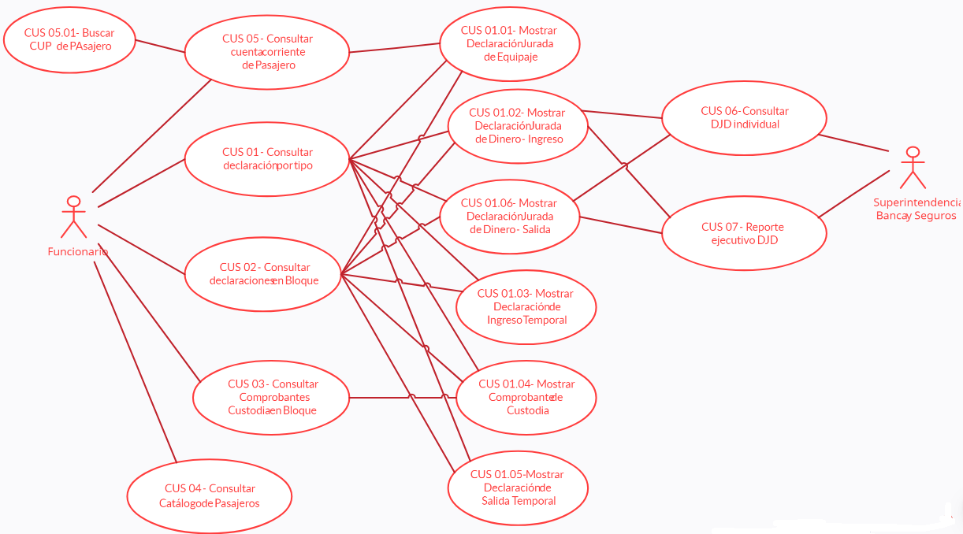

Especificación los Casos de Uso del Sistema

1.- Nombre del Caso de Uso del Sistema |  | CUS 01 – Consultar declaración por tipo
2.- Descripción del caso de uso |  | Permite consultar de manera individual la información de una declaración de cualquiera de los tipos que pueden ser generadas por el módulo de Control de Pasajeros
3.- Actor(es) |  | Funcionario
4.- Precondiciones
- El funcionario debe tener cualquier perfil con acceso a la opción correspondiente en el Portal del Funcionario Aduanero
- Debe existir el registro del tipo de declaración que se desea consultar.

Consideraciones de usabilidad generales:
- En los formularios que se generen, se requiere que se incluya barras de desplazamiento automático (horizontal y vertical), cuando se haga zoom a la pantalla.

5.- Post condiciones
- Información detallada de la declaración
6.- Flujo de eventos (*)
Nro. | Actor | Sistema
1 | El usuario ingresa al Portal del Funcionario, opción Control de Pasajeros/Consultas/Declaración por Tipo | El sistema muestra la interfaz IU01.1 con la siguiente información:  - Tipo de Declaración  Lista desplegable que muestra la relación de tipos de declaración, de acuerdo al catálogo correspondiente en el anexo 01. Por defecto se muestra seleccionada el tipo “Declaración Jurada de Equipaje”.  - Aduana  Lista desplegable que muestra la relación de aduanas a nivel nacional. Por defecto se muestra seleccionada la aduana de la jurisdicción a la que pertenece el funcionario que está en uso de la opción.  - Año  Casilla de texto no editable que muestra por defecto el año actual. Este valor se puede modificar utilizando las flechas correspondientes para incrementar o disminuir su valor.  El año por registrar en esta casilla no podrá ser mayor al año actual ni menor al año 2022.  - Número  Casilla de texto en donde se deberá ingresar el número de la declaración.  Permite registrar un máximo de 6 caracteres numéricos.  - Botón “Buscar”
2 | El usuario selecciona el botón “Buscar” | - El sistema valida que se haya ingresado el número de declaración que se desea consultar. En caso de no haberlo ingresado, se ejecuta la excepción E1.  - Busca en el repositorio de declaraciones el registro que coincida con los datos ingresados. La búsqueda se debe realizar en el repositorio correspondiente al tipo de declaración seleccionado.  En caso de que no se encuentre registro de declaración que cumpla con los parámetros enviados, se ejecuta la excepción E2.  - El sistema muestra el detalle de la información correspondiente a la declaración, de acuerdo al siguiente detalle:  - Si el tipo de declaración corresponde a “Declaración Jurada de Equipaje”, ejecuta el CUS 01.01 – Mostrar información de Declaración Jurada de Equipaje.  - Si el tipo de declaración corresponde a “Declaración Jurada de Dinero - Ingreso”, ejecuta el CUS 01.02 – Mostrar información de Declaración Jurada de Dinero - Ingreso.  - Si el tipo de declaración corresponde a “Declaración de Ingreso Temporal”, ejecuta el CUS 01.03 – Mostrar información de Declaración de Ingreso Temporal.  - Si el tipo de declaración corresponde a “Comprobante de Custodia”, ejecuta el CUS 01.04 – Mostrar información de Comprobante de Custodia.  - Si el tipo de declaración corresponde a “Declaración de Salida Temporal”, ejecuta el CUS 01.05 – Mostrar información de Declaración de Salida Temporal.  - Si el tipo de declaración corresponde a “Declaración Jurada de Dinero - Salida”, ejecuta el CUS 01.06 – Mostrar información de Declaración Jurada de Dinero - Salida.
7.- Flujo alternativo
8.- Excepciones
Nro. | Descripción
E1 | El sistema muestra el mensaje de error “Debe ingresar el número de <TipoDeclaración>” y no permite continuar con la búsqueda.  Donde <TipoDeclaración> corresponde al tipo de documento seleccionado para consulta
E2 | El sistema muestra el mensaje de error “No se encuentra el documento ingresado” y culmina el proceso
9.- Requisito asociado (Funcional, No Funcional).
RF1
10. Prototipo de interfaz de usuario
IU01.1

1.- Nombre del Caso de Uso del Sistema |  | CUS 01.01 – Mostrar información de Declaración Jurada de Equipaje
2.- Descripción del caso de uso |  | Muestra el detalle de la información de la declaración jurada de equipaje seleccionada.
3.- Actor(es) |  | Funcionario
4.- Precondiciones
Declaración Jurada de Equipaje registrada.
5.- Post condiciones
- Información detallada de la declaración
6.- Flujo de eventos (*)
Nro. | Actor | Sistema
1 | El usuario ha seleccionado una Declaración Jurada de Equipaje para ver su información detallada. | - El sistema muestra la interfaz IU01.01.1, la cual tiene como título “Declaración Jurada de Equipaje Nro.”, seguido por el número de declaración seleccionada para consulta. Este título debe permanecer independientemente de la pestaña que se esté mostrando.  - El detalle de la información de la declaración seleccionada, se muestra agrupada en 5 pestañas:  - Datos Generales  - Equipaje y Mercancía  - Dinero y/o IFN  - Documentos asociados  - Información adicional  Adicionalmente, muestra un enlace para regresar al formulario desde donde fue invocada la consulta. Este enlace siempre debe permanecer visible independientemente de la pestaña que se esté mostrando en pantalla.  - La pestaña de Datos Generales es la que por defecto se muestra activa cuando se carga la información de la declaración.  - El usuario podrá seleccionar cualquiera de las otras 4 pestañas inactivas, mostrando inmediatamente la información correspondiente a la pestaña seleccionada.
2 | El usuario selecciona la pestaña “Datos generales” | El sistema muestra información general de la declaración, agrupada en los siguientes bloques (interfaz IU01.01.1):  - Datos de la declaración  Contiene la siguiente información general de la declaración:  - Número de declaración  Se muestra el número de la declaración en el siguiente formato:  Código de Aduana – Año – Número correlativo.  El número correlativo siempre debe mostrarse con 6 caracteres, siendo rellenado con ceros a la izquierda en los casos en que la longitud sea menor.  Adicionalmente, se muestra un ícono para poder visualizar la declaración. Cuando se selecciona el ícono, el sistema construye el formato previo de la DJE en archivo PDF y lo muestra en una ventana emergente.  - Fecha de declaración  Se muestra la fecha en que se registró la declaración.  - Estado de la declaración  Muestra el estado en que se encuentra la declaración al momento de la consulta.  - Datos del pasajero  - CUP  Código único de pasajero asignado.  - Número de DOI  Tipo y numero de documento oficial de identidad utilizado por el pasajero al momento de registrar la declaración.  - Apellidos y Nombres  - País nacionalidad  - Género  - Fecha de Nacimiento  - Correo electrónico  Se muestra el correo electrónico registrado por el pasajero para la declaración que se muestra.  - Datos del viaje  - Vía de transporte  Tipo de vía de transporte correspondiente a la aduana y punto de control registrados en la declaración.  - Punto de control  - País de procedencia  - Empresa transportadora  La información que se muestra depende de la vía de transporte utilizada.  Para vía aérea  - Compañía aérea  - Número de vuelo  Para vía marítima y fluvial  - Empresa naviera  - Nombre de nave  Para vía terrestre  - Empresa transportadora  - Número de matrícula  - Fecha de Llegada  - Número de bultos
3 | El usuario selecciona la pestaña “Equipaje y Mercancía” | - El sistema verifica que la declaración consultada cuente con ítems de equipaje y mercancía. En caso de no contar con ítems se muestra el texto “La declaración no registra ítems de Equipaje y Mercancía”.  - En caso de que sí cuente con ítems, se muestra la relación de ítems de equipaje y mercancía de la declaración en una tabla conteniendo la siguiente información (interfaz IU01.01.2):  - Número de ítem  - Descripción de la mercancía  - Tipo de tasa  - SPN  Subpartida nacional registrada para el ítem.  - Cantidad  - Unidad  - Marca  - Modelo  - Número de Serie  - Valor total del ítem  - Valor unitario referencial  - Indicador de mercancía restringida  SI – El ítem corresponde a mercancía restringida  NO – El ítem no es mercancía restringida  En caso de que el ítem corresponda a mercancía restringida, constituye un hipervínculo que muestra el formulario IU01.01.7 que contiene los datos del documento de control.  - Indicador de DIT  SI – El ítem se marcó para ser incluido en una DIT  NO – El ítem no forma parte de la DIT  - Indicador de CC  SI – El ítem se marcó para ser incluido en un CC  NO – El ítem no forma parte de CC  - Columna “Archivos adjuntos”  Muestra el ícono sólo en los ítems que registraron archivo adjunto.  Los ítems que no consignaron archivos adjuntos al momento de ser registrados muestran esta columna vacía.  - Adicionalmente, cuando la declaración cuenta con una lista referencial de mercancías, se muestra un botón con la descripción “Lista Referencial de Mercancías”.
4 | El usuario selecciona la pestaña “Dinero y/o IFN” | - El sistema verifica que la declaración consultada tenga registrado como documento asociado a la declaración jurada de dinero. En caso de no contar con información de dinero, se muestra el texto “La declaración no registra información de dinero”  - En caso de que sí cuente con información de dinero, se muestra la información de Dinero y/o IFN agrupada en los siguientes bloques (interfaz 01.01.3):  - Número de Declaración Jurada de Dinero – Ingreso  Muestra el número de la DJDI asociada a la Declaración Jurada de Equipaje. Este número se muestra como un enlace que permite ver la información detallada de la misma.  Bloque de datos complementarios del pasajero y del Dinero  - Ocupación/Profesión  - Teléfono  - Dirección en país de residencia  - Número de familiares  - Motivo principal del viaje  Cuando el motivo consignado corresponde a OTROS, se muestra concatenado con el texto registrado en el campo correspondiente a detalle del motivo de viaje.  - Propietario del dinero y/o IFN  Cuando el propietario del dinero es el mismo pasajero, se muestra el texto “El mismo declarante”. En caso de que el propietario del dinero sea otra persona, se muestra el texto registrado en el campo correspondiente a propietario del dinero.  - Uso o destino específico del dinero y/o IFN  - Fuente u origen del dinero y/o IFN  Bloque de datos complementarios del viaje  - País de procedencia  - Ciudad de procedencia  - Último país de escala  - ¿Dinero declarado en país de procedencia?  - Nombre del país donde declaró el dinero  - Puerto/Aeropuerto/Puesto de Control donde declaró el dinero  Bloque de valores declarados  Se muestra una tabla conteniendo todos los ítems correspondientes a los valores declarados, conteniendo la siguiente información:  - Número de ítem  - Dinero/IFN  En esta columna se especifica si el valor corresponde a dinero en efectivo o a un instrumento financiero negociable.  - Moneda  - Monto en moneda original  - Factor de conversión a dólares  - Monto en dólares  - Tipo de IFN  En los casos en que el valor corresponde a un instrumento financiero negociable, se muestra el tipo de IFN registrado.  - Número de IFN  En los casos en que el valor corresponde a un instrumento financiero negociable, se muestra el número de IFN registrado.  Finalmente, al pie de la tabla, debajo de la columna correspondiente al monto en dólares, se muestra la suma de los montos en dólares de todos los ítems, con la etiqueta “Valor Total”
5 | El usuario selecciona la pestaña “Documentos adicionales” | - El sistema muestra una tabla que contiene la relación de documentos asociados a la declaración, con el siguiente detalle (interfaz IU01.01.4):  - Secuencia  - Tipo de documento  En esta columna se especifica el tipo de documento que se está asociando a la declaración. Los tipos pueden ser los siguientes:  - Declaración jurada de equipaje  Este registro siempre se mostrará y corresponde a la información de la declaración que está siendo consultada.  - Declaración jurada de dinero – Ingreso  Este registro sólo se muestra siempre y cuando se haya declarado información de dinero.  - Comprobante de custodia  Este registro sólo se muestra siempre y cuando alguno de los ítems de la declaración jurada de equipaje haya dado origen a un comprobante de custodia.  Considerando que una misma declaración jurada de equipaje puede dar origen a más de un comprobante de custodia, se debe mostrar un registro por cada uno de ellos.  - Declaración de ingreso temporal  Este registro sólo se muestra siempre y cuando alguno de los ítems de la declaración jurada de equipaje haya dado origen a una declaración de ingreso temporal.  - Número de documento  El número de documento se muestra concatenando los siguientes campos, separados por un guión:  - Código de aduana  - Año del documento  - Código de régimen  Para los casos en qué el documento sí registra el código de régimen, se muestra el código correspondiente.  En los casos de declaración jurada de dinero y comprobante de custodia, al no registrar código de régimen se deberá considerar los códigos DD y CC respectivamente.  - Número del documento  Es el número correlativo del documento, llenado con ceros a la izquierda cuando corresponda, a fin de alcanzar la longitud de 6 dígitos.  - CDA  Se muestra el número de CDA sólo en aquellos documentos que cuenten con ese dato.  - Formato del documento  Muestra un ícono con el cual se puede obtener el formato en PDF del documento asociado.
6 | El usuario selecciona la pestaña “Información adicional” | - El sistema muestra la información que se ha generado para la declaración jurada de equipaje en cada uno de los procesos asociados a ella en una tabla con la siguiente información (interfaz IU01.01.5):  - Ítem  - Proceso  Se muestra el proceso al cual corresponde la información del registro. Los procesos pueden ser:  - Numeración  Se considera la numeración al proceso de registrar la declaración por primera vez, lo cual se puede realizar por alguno de los siguientes medios:  - APP Pasajeros  - Web Bienvenidos al Perú  - Numeración por contingencia en el Portal del Funcionario  - Revisión  Es el proceso mediante el cual un funcionario confirma el registro realizado por el pasajero a través de los medios proporcionados para este fin. Para el caso de la numeración por contingencia, la numeración y la revisión son el mismo proceso.  - Rectificación  Corresponde al proceso de rectificación de información que se puede dar sobre la declaración. Como una declaración puede tener más de una rectificación, se muestra un registro por cada rectificación realizada.  - Autorización  Corresponde al proceso del pago del documento  - Anulación  Corresponde al proceso de anulación de la declaración.  - Legajamiento  Corresponde al proceso de legajamiento de la declaración.  - Fecha y Hora de proceso  La fecha y hora que se muestra por proceso es la siguiente:  - Numeración  Se muestra la fecha y hora de registro de la declaración.  - Revisión  Cuando la declaración se registró por el APP Pasajeros o por la web Bienvenidos al Perú, se muestra la fecha y hora en que se registró el cambio a estado DEFINITIVA.  Cuando la declaración se registró por la opción “Numeración por contingencia” del Portal del Funcionario, se muestra la fecha y hora de registro de la declaración.  - Rectificación  Se muestra la fecha y hora de registro de la rectificación.  - Autorización  Se muestra la fecha y hora de pago de la declaración.  - Anulación  Se muestra la fecha y hora de anulación de la declaración.  - Legajamiento  Se muestra la fecha y hora de legajamiento de la declaración.  - Registrado en/por  Dependiendo del proceso, muestra la siguiente información:  - Numeración  Cuando la declaración se registró por el APP Pasajeros o por la web Bienvenidos al Perú, se muestra “APP Pasajeros” o “Web Bienvenidos al Perú” dependiendo de la plataforma utilizada para el registro.  Cuando la declaración se registró por la opción “Numeración por contingencia” del Portal del Funcionario, se muestra el código y nombres del funcionario.  - Revisión  Cuando la declaración se registró por el APP Pasajeros o por la web Bienvenidos al Perú, se muestra el código y nombres del funcionario que realizó la revisión.  Cuando la declaración se registró por la opción “Numeración por contingencia” del Portal del Funcionario, se muestra el código y nombres del funcionario que registró la declaración.  - Rectificación  Se muestra el código y nombres del funcionario que registró la rectificación.  - Autorización  Se muestra en blanco  - Anulación  Cuando la declaración se anuló por el APP Pasajeros o por la web Bienvenidos al Perú, se muestra “APP Pasajeros” o “Web Bienvenidos al Perú” dependiendo de la plataforma utilizada para registrar la anulación.  Cuando la declaración se anula por el proceso automático de anulación de declaraciones, se muestra el texto “Proceso automático de anulación”.  - Legajamiento  Se muestra el código y nombres del funcionario que registró el legajamiento.  - Observaciones  Dependiendo del proceso, se muestra la siguiente información:  - Numeración  Cuando la declaración se registró por el APP Pasajeros o por la web Bienvenidos al Perú, se muestra un texto indicando si la declaración se generó con revisión o  sin revisión de funcionario.  Cuando la declaración se registró por la opción “Numeración por contingencia” del Portal del Funcionario, se muestra el texto “Generado por contingencia en el Portal del Funcionario”.  - Revisión  Se muestra en blanco.  - Rectificación  Se muestra la observación ingresada al registrar la rectificación.  - Autorización  Se muestra en blanco  - Anulación  Cuando la declaración se anula por la opción correspondiente del APP o de la web Bienvenidos al Perú, se muestra la observación “Anulado por el mismo usuario”.  Cuando la declaración se anula por el proceso automático de anulación de declaraciones, se muestra el texto “Anulado por permanecer más de 3 días en estado PREVIA”.  - Legajamiento  Se muestra la observación ingresada al registrar el legajamiento.  - Columna “Ver detalle”  Sólo en los registros correspondientes a proceso de Rectificación, muestra el ícono de una lupa que al ser seleccionado permite ver el detalle de la información rectificada.
7 | El usuario selecciona el ícono para ver detalle de la rectificación. | - El sistema muestra una ventana emergente con el título “Relación de Datos Rectificados”, la cual contiene una tabla con la relación de cambios realizados en la rectificación (interfaz IU01.01.6).  - Si la información de datos rectificados es muy grande, esta deberá mostrarse paginada en grupos de 10, con los enlaces correspondientes para pasar de una página a otra.  - El detalle de datos rectificados mostrados en la tabla es el siguiente:  - Ítem  - Sección  Este dato corresponde a la sección en donde se encuentra registrado el dato rectificado, pudiendo ser:  - Sección datos generales  - Sección ítems  - Nombre de campo  - Valor anterior  - Valor nuevo  - Acción  Indica el tipo de modificación que se ha hecho respecto del registro mostrado  R – Dato rectificado  N – Dato nuevo  A – Dato anulado
7.- Flujo alternativo
8.- Excepciones
Nro. | Descripción
9.- Requisito asociado (Funcional, No Funcional).
RF1
10. Prototipo de interfaz de usuario
IU01.01.1, IU01.01.2, IU01.01.3, IU01.01.4, IU01.01.5, IU01.01.6, IU01.01.7

1.- Nombre del Caso de Uso del Sistema |  | CUS 01.02 – Mostrar información de Declaración Jurada de Dinero - Ingreso
2.- Descripción del caso de uso |  | Muestra el detalle de la información de la declaración jurada de dinero – ingreso seleccionada
3.- Actor(es) |  | Funcionario
4.- Precondiciones
Declaración Jurada de Dinero - Ingreso registrada.
5.- Post condiciones
- Información detallada de la declaración
6.- Flujo de eventos (*)
Nro. | Actor | Sistema
1 | El usuario ha seleccionado una Declaración Jurada de Dinero – Ingreso para ver su información detallada. | - El sistema muestra la interfaz IU01.02.1, la cual tiene como título “Declaración Jurada de Dinero - Ingreso Nro.”, seguido por el número de declaración seleccionada para consulta. Este título debe permanecer independientemente de la pestaña que se esté mostrando.  - El detalle de la información de la declaración seleccionada, se muestra agrupada en 3 pestañas:  - Datos Generales  - Dinero y/o IFN  - Archivos Adjuntos  Adicionalmente, muestra un enlace para regresar al formulario desde donde fue invocada la consulta.  - La pestaña de Datos Generales es la que por defecto se muestra activa cuando se carga la información de la declaración.  - El usuario podrá seleccionar cualquiera de las otras pestañas inactivas, mostrándose inmediatamente la información correspondiente a la pestaña seleccionada.
2 | El usuario selecciona la pestaña “Datos generales” | El sistema muestra información general de la declaración, agrupada en los siguientes bloques (interfaz IU01.02.1):  - Datos de la declaración  Contiene la siguiente información general de la declaración:  - Número de declaración  Se muestra el número de la declaración en el siguiente formato:  Código de Aduana – Año – Número correlativo.  El número correlativo siempre debe mostrarse con 6 caracteres, siendo rellenado con ceros a la izquierda en los casos en que la longitud sea menor.  Adicionalmente, se muestra un ícono para poder visualizar la declaración. Cuando se selecciona el ícono, el sistema construye el formato previo de la DJDI en un archivo PDF, considerando que, si existe un archivo adjunto del tipo FIRMA, éste se inscrustará en el mismo PDF en el casillero respectivo. El archivo generado se muestra en una ventana emergente.  - Fecha y hora de declaración  Fecha en la que la declaración se registró  - Registrado en  Muestra la plataforma en donde fue registrada la declaración, pudiendo ser alguna de las siguientes opciones:  - APP Pasajeros  - Web Bienvenidos al Perú  - Portal del Funcionario – Contingencia  - DJE Origen  Muestra el número de declaración de equipaje origen que contiene a la declaración jurada de dinero - ingreso consultada. Este número de declaración se muestra como un enlace que permite visualizar el detalle de la DJE.  - Funcionario Revisor  Muestra el código y nombre del funcionario que hizo la revisión de la declaración.  - Fecha de revisión  Muestra la fecha y hora en que se registró la revisión  - Estado  Muestra el estado en que se encuentra la declaración al momento de la consulta.  - Datos del pasajero  - CUP  Código único de pasajero asignado.  - Número de DOI  Tipo y numero de documento oficial de identidad utilizado por el pasajero al momento de registrar la declaración.  - Apellidos y Nombres  - País nacionalidad  - Género  - Fecha de Nacimiento  - Correo electrónico  Se muestra el correo electrónico registrado por el pasajero para la declaración que se muestra.  - Dirección en Perú  - Datos del viaje  - Vía de transporte  Tipo de vía de transporte correspondiente a la aduana y punto de control registrados en la declaración.  - Punto de control  - País de procedencia  - Empresa transportadora  La información que se muestra depende de la vía de transporte utilizada.  Para vía aérea  - Compañía aérea  - Número de vuelo  Para vía marítima y fluvial  - Empresa Naviera  - Nombre de nave  Para vía terrestre  - Empresa transportadora  - Número de matrícula  - Fecha de Llegada  - Número de bultos
3 | El usuario selecciona la pestaña “Dinero y/o IFN” | - Se muestra la información de Dinero y/o IFN agrupada en los siguientes bloques (interfaz 01.02.2):  Bloque de datos complementarios del pasajero y del Dinero  - Ocupación/Profesión  - Teléfono  - Dirección en país de residencia  - Número de familiares  - Motivo principal del viaje  Cuando el motivo consignado corresponde a OTROS, se muestra concatenado con el texto registrado en el campo correspondiente a detalle del motivo de viaje.  - Propietario del dinero y/o IFN  Cuando el propietario del dinero es el mismo pasajero, se muestra el texto “El mismo declarante”. En caso de que el propietario del dinero sea otra persona, se muestra el texto registrado en el campo correspondiente a propietario del dinero.  - Uso o destino específico del dinero y/o IFN  - Fuente u origen del dinero y/o IFN  Bloque de datos complementarios del viaje  - País de procedencia inicial  - Ciudad de procedencia  - Último país de escala  - ¿Dinero declarado en país de procedencia?  - Nombre del país donde declaró el dinero  - Puerto/Aeropuerto/Puesto de Control donde declaró el dinero  Bloque de valores declarados  Se muestra una tabla conteniendo todos los ítems correspondientes a los valores declarados, conteniendo la siguiente información:  - Número de ítem  - Dinero/IFN  En esta columna se especifica si el valor corresponde a dinero en efectivo o a un instrumento financiero negociable.  - Moneda  - Monto en moneda original  - Factor de conversión a dólares  - Monto en dólares  - Tipo de IFN  En los casos en que el valor corresponde a un instrumento financiero negociable, se muestra el tipo de IFN registrado.  - Número de IFN  En los casos en que el valor corresponde a un instrumento financiero negociable, se muestra el número de IFN registrado.  Finalmente, al pie de la tabla, debajo de la columna correspondiente al monto en dólares, se muestra la suma de los montos en dólares de todos los ítems, con la etiqueta “Valor Total”
4 | El usuario selecciona la pestaña “Archivos Adjuntos” | - Se muestra la información de archivos adjuntos a la declaración. La relación de archivos adjuntos se muestra en una grilla (interfaz 01.02.3) conteniendo los siguientes campos:  - Secuencia de registro  - Tipo de archivo  - Nombre de archivo  - Descripción  - Archivo adjunto  Muestra un ícono que permite visualizar el archivo adjunto correspondiente.
7.- Flujo alternativo
1 | Cuando este CUS se realiza desde el Portal del Operador, el enlace a la DJE se muestra deshabilitado.
8.- Excepciones
Nro. | Descripción
9.- Requisito asociado (Funcional, No Funcional).
RF1
10. Prototipo de interfaz de usuario
IU01.02.1, IU01.02.2, IU01.02.3

1.- Nombre del Caso de Uso del Sistema |  | CUS 01.03 – Mostrar información de Declaración de Ingreso Temporal
2.- Descripción del caso de uso |  | Muestra el detalle de la información de la declaración de ingreso temporal
3.- Actor(es) |  | Funcionario
4.- Precondiciones
Declaración de ingreso temporal registrada.
5.- Post condiciones
- Información detallada de la declaración
6.- Flujo de eventos (*)
Nro. | Actor | Sistema
1 | El usuario ha seleccionado una Declaración de ingreso temporal para ver su información detallada. | - El sistema muestra la interfaz IU01.03.1, la cual tiene como título “Declaración de Ingreso Temporal Nro.”, seguido por el número de declaración seleccionada para consulta. Este título debe permanecer independientemente de la pestaña que se esté mostrando.  - El detalle de la información de la declaración seleccionada, se muestra agrupada en 4 pestañas:  - Datos Generales  - Equipaje y Mercancía  - Información adicional  - Liquidación  Adicionalmente, muestra un enlace para regresar al formulario desde donde fue invocada la consulta.  - La pestaña de Datos Generales es la que por defecto se muestra activa cuando se carga la información de la declaración.  - El usuario podrá seleccionar cualquiera de las otras pestañas inactivas, mostrando inmediatamente la información correspondiente a la pestaña seleccionada.
2 | El usuario selecciona la pestaña “Datos generales” | El sistema muestra información general de la declaración, agrupada en los siguientes bloques (interfaz IU01.03.1):  - Datos de la declaración  Contiene la siguiente información general de la declaración:  - Número de declaración  Se muestra el número de la declaración en el siguiente formato:  Código de Aduana – Año – Número correlativo.  El número correlativo siempre debe mostrarse con 6 caracteres, siendo rellenado con ceros a la izquierda en los casos en que la longitud sea menor.  Adicionalmente, se muestra un ícono para poder visualizar la declaración. Cuando se selecciona el ícono, el sistema construye el formato previo de la DIT en archivo PDF y lo muestra en una ventana emergente.  - Fecha de declaración  Corresponde a la fecha en que se generó la declaración de ingreso temporal.  - Fecha de fin de vigencia  Muestra la fecha de vencimiento para regularizar la declaración.  - Origen  Muestra el número de documento a partir del cual se ha generado la declaración de ingreso temporal, pudiendo ser un comprobante de custodia o una declaración jurada de equipaje.  El texto de la etiqueta debe variar dependiendo del tipo de documento de origen, debiendo ser:  - Cuando la declaración de ingreso temporal se generó a partir de un Comprobante de Custodia, la etiqueta será “CC Origen”  - Cuando la declaración de ingreso temporal se generó a partir de una Declaración Jurada de Equipaje, la etiqueta será “DJE Origen”  Este número de documento de origen se muestra como un enlace que permite visualizar el detalle de la DJE o del CC, según corresponda.  - Estado de la declaración  Muestra el estado en que se encuentra la declaración al momento de la consulta.  - Datos del pasajero  - CUP  Código único de pasajero asignado.  - Número de DOI  Tipo y numero de documento oficial de identidad utilizado por el pasajero al momento de registrar la declaración.  - Apellidos y Nombres  - País nacionalidad  - Género  - Fecha de Nacimiento  - Correo electrónico  Se muestra el correo electrónico registrado por el pasajero para la declaración que se muestra.  - Datos del viaje  - Vía de transporte  Tipo de vía de transporte correspondiente a la aduana y punto de control registrados en la declaración.  - Punto de control  - País de procedencia  - Empresa transportadora  La información que se muestra depende de la vía de transporte utilizada.  Para vía aérea  - Compañía aérea  - Número de vuelo  Para vía marítima y fluvial  - Empresa Naviera  - Nombre de nave  Para vía terrestre  - Empresa transportadora  - Número de matrícula  - Fecha de Llegada
3 | El usuario selecciona la pestaña “Equipaje y Mercancía” | - Se muestra la relación de ítems de equipaje y mercancía de la declaración en una tabla conteniendo la siguiente información (interfaz IU01.03.2):  - Número de ítem  - Item DJE  Muestra el número de ítem de la DJE que está asociado al ítem de la declaración de ingreso temporal.  - Descripción de la mercancía  - SPN  Subpartida nacional registrada para el ítem.  - Cantidad  - Unidad  - Marca  - Modelo  - Número de Serie  - Valor total del ítem  - Peso  - Bultos  - Columna “Archivos adjuntos”  Muestra el ícono sólo en los ítems que registraron archivo adjunto.  Los ítems que no consignaron archivos adjuntos al momento de ser registrados muestran esta columna vacía.  - Adicionalmente, se muestra una fila más al final de la tabla donde se visualizan los valores totales de los campos Valor Item, Peso y Bultos, los cuales se calculan sumando los valores de estos campos registrados en cada ítem.
4 | El usuario selecciona la pestaña “Información adicional” | - El sistema muestra la información que se ha generado para la declaración de ingreso temporal en cada uno de los procesos asociados a ella en una tabla con la siguiente información (interfaz IU01.03.3):  - Ítem  - Proceso  Se muestra el proceso al cual corresponde la información del registro. Los procesos pueden ser:  - Generación  Proceso mediante el cual se genera la DIT  - Rectificación  Corresponde al proceso de rectificación de información que se puede dar sobre la declaración. Como una declaración puede tener más de una rectificación, se muestra un registro por cada rectificación realizada.  - Regularización  Corresponde al proceso de regularización del documento  - Legajamiento  Corresponde al proceso de legajamiento de la declaración.  - Fecha y Hora de proceso  Muestra la fecha y hora en que se registró el proceso.  - Registrado en/por  Muestra el código y nombres del funcionario que registró el proceso.  - Observaciones  Dependiendo del proceso, se muestra la siguiente información:  - Generación  Se muestra en blanco.  - Rectificación  Se muestra la observación ingresada al registrar la rectificación.  - Regularización  Se muestra la modalidad de regularización (Con devolución/Con ejecución) concatenada con la observación ingresada al registrar la regularización.  - Legajamiento  Se muestra la observación ingresada al regsitrar el legajamiento.  - Columna “Ver detalle”  Sólo en los registros correspondientes a proceso de Rectificación, muestra el ícono de una lupa que al ser seleccionado permite ver el detalle de la información rectificada.
5 | El usuario selecciona el ícono para ver detalle de la rectificación en la pestaña “Información Adicional” | - El sistema muestra una ventana emergente con el título “Relación de Datos Rectificados”, la cual contiene una tabla con la relación de cambios realizados en la rectificación (interfaz IU01.03.4).  - Si la información de datos rectificados es muy grande, esta deberá mostrarse paginada en grupos de 10, con los enlaces correspondientes para pasar de una página a otra.  - El detalle de datos rectificados mostrados en la tabla es el siguiente:  - Ítem  - Sección  Este dato corresponde a la sección en donde se encuentra registrado el dato rectificado, pudiendo ser:  - Sección datos generales  - Sección ítems  - Nombre de campo  - Valor anterior  - Valor nuevo  - Acción  Indica el tipo de modificación que se ha hecho respecto del registro mostrado  R – Dato rectificado  N – Dato nuevo  A – Dato anulado
6 | El usuario selecciona la pestaña “Liquidación” | - Se muestra el detalle de la liquidación de la declaración en una tabla conteniendo la siguiente información (interfaz IU01.03.5):  Bloque de datos de la Liquidación  Se muestra una tabla con la relación de tributos que conforman la liquidación de la declaración. Esta tabla muestra el tributo y el monto en dólares correspondiente al mismo.  Como último registro se muestra el total liquidado, que se obtiene sumando los montos de todos los tributos.  Bloque de datos de la Garantía  - Tipo de garantía  - Entidad financiera  - Número  - Monto (USD)  - Fecha de vencimiento
7.- Flujo alternativo
8.- Excepciones
Nro. | Descripción
9.- Requisito asociado (Funcional, No Funcional).
RF1
10. Prototipo de interfaz de usuario
IU01.03.1, IU01.03.2, IU01.03.3, IU01.03.4, IU01.03.5

1.- Nombre del Caso de Uso del Sistema |  | CUS 01.04 – Mostrar información de Comprobante de Custodia
2.- Descripción del caso de uso |  | Muestra el detalle de la información de un Comprobante de Custodia
3.- Actor(es) |  | Funcionario
4.- Precondiciones
Comprobante de custodia registrado.
5.- Post condiciones
- Información detallada de la declaración
6.- Flujo de eventos (*)
Nro. | Actor | Sistema
1 | El usuario ha seleccionado un comprobante de custodia para ver su información detallada. | - El sistema muestra la interfaz IU01.04.1, la cual tiene como título “Comprobante de Custodia Nro.”, seguido por el número de comprobante seleccionado para consulta. Este título debe permanecer independientemente de la pestaña que se esté mostrando.  - El detalle de la información del comprobante seleccionado, se muestra agrupada en 3 pestañas:  - Datos Generales  - Equipaje y Mercancía  - Información adicional  Adicionalmente, muestra un enlace para regresar al formulario desde donde fue invocada la consulta.  - La pestaña de Datos Generales es la que por defecto se muestra activa cuando se carga la información del comprobante.  - El usuario podrá seleccionar cualquiera de las otras pestañas inactivas, mostrando inmediatamente la información correspondiente a la pestaña seleccionada.
2 | El usuario selecciona la pestaña “Datos generales” | El sistema muestra información general de la declaración, agrupada en los siguientes bloques (interfaz IU01.04.1):  - Datos de la declaración  Contiene la siguiente información general de la declaración:  - Número de comprobante  Se muestra el número de comprobante en el siguiente formato:  Código de Aduana – Año – Número correlativo.  El número correlativo siempre debe mostrarse con 6 caracteres, siendo rellenado con ceros a la izquierda en los casos en que la longitud sea menor.  Adicionalmente, se muestra un ícono para poder visualizar el comprobante. Cuando se selecciona el ícono, el sistema construye el formato previo del Comprobante de Custodia en un archivo PDF y lo muestra en una ventana emergente.  - Fecha de comprobante  Corresponde a la fecha en la que se generó el comprobante de custodia.  - Fecha de fin de vigencia  Muestra la fecha de vencimiento del comprobante  - DJE Origen  Muestra el número de declaración jurada de equipaje a partir del cual se ha generado el comprobante de custodia.  Este número de DJE de origen se muestra como un enlace que permite visualizar el detalle de la misma.  - Estado del comprobante  Muestra el estado en que se encuentra el comprobante al momento de la consulta.  - Modalidad  Muestra la modalidad seleccionada al momento de generar el comprobante de custodia.  - Datos del pasajero  - CUP  Código único de pasajero asignado.  - Número de DOI  Tipo y numero de documento oficial de identidad utilizado por el pasajero al momento de registrar la declaración.  - Apellidos y Nombres  - País nacionalidad  - Género  - Fecha de Nacimiento  - Correo electrónico  Se muestra el correo electrónico registrado por el pasajero para la declaración que se muestra.  - Dirección en Perú  - Datos del viaje  - Vía de transporte  Tipo de vía de transporte correspondiente a la aduana y punto de control registrados en la declaración.  - Punto de control  - País de procedencia  - Empresa transportadora  La información que se muestra depende de la vía de transporte utilizada.  Para vía aérea  - Compañía aérea  - Número de vuelo  Para vía marítima y fluvial  - Empresa Naviera  - Nombre de nave  Para vía terrestre  - Empresa transportadora  - Número de matrícula  - Fecha de Llegada
3 | El usuario selecciona la pestaña “Equipaje y Mercancía” | - Se muestra la relación de ítems de equipaje y mercancía de la declaración en una tabla conteniendo la siguiente información (interfaz IU01.03.2):  - Número de ítem  - Item DJE  Muestra el número de ítem de la DJE que está asociado al ítem de la declaración de ingreso temporal.  - Descripción de la mercancía  - SPN  Subpartida nacional registrada para el ítem.  - Cantidad  - Unidad  - Marca  - Modelo  - Número de Serie  - Valor total del ítem  - Peso  - Bultos  - Columna “Archivos adjuntos”  Muestra el ícono sólo en los ítems que registraron archivo adjunto.  Los ítems que no consignaron archivos adjuntos al momento de ser registrados muestran esta columna vacía.  - Adicionalmente, al final de la tabla se muestran los valores totales de los campos Valor Item, Peso y Bultos, los cuales se calculan sumando los valores de estos campos registrados en cada ítem.
4 | El usuario selecciona la pestaña “Información adicional” | - El sistema muestra la información que se ha generado para el comprobante de custodia en cada uno de los procesos asociados a él, en una tabla con la siguiente información (interfaz IU01.04.3):  - Ítem  - Proceso  Se muestra el proceso al cual corresponde la información del registro. Los procesos pueden ser:  - Generación  Proceso mediante el cual se genera el comprobante de custodia  - Ingreso a almacén de Salón  Corresponde al proceso en el que se registra el ingreso de la mercancía al almacén del salón internacional o del punto de control.  - Regularización  Corresponde al proceso de regularización del comprobante  - Anulación  Corresponde al proceso de anulación del comprobante.  - Fecha y Hora de proceso  Muestra la fecha y hora en que se registró el proceso.  - Registrado en/por  Muestra el código y nombres del funcionario que registró el proceso.  - Observaciones  Dependiendo del proceso, se muestra la siguiente información:  - Generación  Se muestra en blanco.  - Ingreso a almacén de salón  Se muestra en blanco.  - Regularización  Se muestra la modalidad de regularización del comprobante. Así mismo, se deberá mostrar si la regularización fue parcial o total, y de tratarse de una regularización parcial deberá mostrar los ítems regularizados.  - Legajamiento  Se muestra la observación ingresada al registrar el legajamiento.
7.- Flujo alternativo
8.- Excepciones
Nro. | Descripción
9.- Requisito asociado (Funcional, No Funcional).
RF1
10. Prototipo de interfaz de usuario
IU01.04.1, IU01.04.2, IU01.04.3

1.- Nombre del Caso de Uso del Sistema |  | CUS 01.05 – Mostrar información de Declaración de Salida Temporal
2.- Descripción del caso de uso |  | Muestra el detalle de la información de la declaración de salida temporal
3.- Actor(es) |  | Funcionario
4.- Precondiciones
Declaración de Salida Temporal registrada.
5.- Post condiciones
- Información detallada de la declaración
6.- Flujo de eventos (*)
Nro. | Actor | Sistema
1 | El usuario ha seleccionado una Declaración de Salida Temporal para ver su información detallada. | - El sistema muestra la interfaz IU01.05.1, la cual tiene como título “Declaración de Salida Temporal Nro.”, seguido por el número de declaración seleccionada para consulta. Este título debe permanecer independientemente de la pestaña que se esté mostrando.  - El detalle de la información de la declaración seleccionada se muestra agrupada en 4 pestañas:  - Datos Generales  - Equipaje y Mercancía  - Información adicional  - Archivos Adjuntos  Adicionalmente, muestra un enlace para regresar al formulario desde donde fue invocada la consulta.  - La pestaña de Datos Generales es la que por defecto se muestra activa cuando se carga la información de la declaración.  - El usuario podrá seleccionar cualquiera de las otras pestañas inactivas, mostrando inmediatamente la información correspondiente a la pestaña seleccionada.
2 | El usuario selecciona la pestaña “Datos generales” | El sistema muestra información general de la declaración, agrupada en los siguientes bloques (interfaz IU01.05.1):  - Datos de la declaración  Contiene la siguiente información general de la declaración:  - Número de declaración  Se muestra el número de la declaración en el siguiente formato:  Código de Aduana – Año – Número correlativo.  El número correlativo siempre debe mostrarse con 6 caracteres, siendo rellenado con ceros a la izquierda en los casos en que la longitud sea menor.  Adicionalmente, se muestra un ícono para poder visualizar la declaración. Cuando se selecciona el ícono, el sistema construye el formato previo de la DST en un archivo PDF y lo muestra en una ventana emergente.  - Fecha de declaración  Se muestra la fecha en que se generó la declaración.  - Fecha de Fin de vigencia  Plazo otorgado al pasajero para la regularización de la salida temporal.  - Estado de la declaración  Muestra el estado en que se encuentra la declaración al momento de la consulta.  - Datos del pasajero  - CUP  Código único de pasajero asignado.  - Número de DOI  Tipo y numero de documento oficial de identidad utilizado por el pasajero al momento de registrar la declaración.  - Apellidos y Nombres  - País nacionalidad  - Género  - Fecha de Nacimiento  - Datos del viaje  - Correo electrónico  Se muestra el correo electrónico registrado por el pasajero para la declaración que se muestra  - Vía de transporte  Tipo de vía de transporte correspondiente a la aduana y punto de control registrados en la declaración.  - Punto de control  - País destino  - Empresa transportadora  La información que se muestra depende de la vía de transporte utilizada.  Para vía aérea  - Compañía aérea  - Número de vuelo  Para vía marítima y fluvial  - Empresa Naviera  - Nombre de nave  Para vía terrestre  - Empresa transportadora  - Número de matrícula
3 | El usuario selecciona la pestaña “Equipaje y Mercancía” | - Se muestra la relación de ítems de equipaje y mercancía de la declaración en una tabla conteniendo la siguiente información (interfaz IU01.05.2):  - Número de ítem  - Descripción de la mercancía  - Cantidad  - Unidad  - Marca  - Modelo  - Número de Serie  - Valor USD
4 | El usuario selecciona la pestaña “Información adicional” | - El sistema muestra la información que se ha generado para la declaración de salida temporal en cada uno de los procesos asociados a ella en una tabla con la siguiente información (interfaz IU01.05.3):  - Ítem  - Proceso  Se muestra el proceso al cual corresponde la información del registro. Los procesos pueden ser:  - Numeración  Se considera la numeración al proceso de registrar la declaración por primera vez, lo cual se puede realizar por alguno de los siguientes medios:  - APP Pasajeros  - Web Bienvenidos al Perú  - Numeración por contingencia en el Portal del Funcionario  - Revisión  Es el proceso mediante el cual un funcionario confirma el registro realizado por el pasajero a través de los medios proporcionados para este fin. Para el caso de la numeración por contingencia, la numeración y la revisión son el mismo proceso.  - Rectificación  Corresponde al proceso de rectificación de información que se puede dar sobre la declaración. Como una declaración puede tener más de una rectificación, se muestra un registro por cada rectificación realizada.  - Regularización  Corresponde al proceso de regularización de la declaración de salida temporal. Como una declaración puede tener más de una regularización, se muestra un registro por cada regularización realizada.  - Anulación  Corresponde al proceso de anulación de la declaración.  - Legajamiento  Corresponde al proceso de legajamiento de la declaración.  - Fecha y Hora de proceso  La fecha y hora que se muestra por proceso es la siguiente:  - Numeración  Se muestra la fecha y hora de registro de la declaración.  - Revisión  Cuando la declaración se registró por el APP Pasajeros o por la web Bienvenidos al Perú, se muestra la fecha y hora en que se registró el cambio a estado DEFINITIVA.  Cuando la declaración se registró por la opción “Numeración por contingencia” del Portal del Funcionario, se muestra la fecha y hora de registro de la declaración.  - Rectificación  Se muestra la fecha y hora de registro de la rectificación.  - Regularización  Se muestra la fecha y hora de pago de la declaración.  - Anulación  Se muestra la fecha y hora de anulación de la declaración.  - Legajamiento  Se muestra la fecha y hora de legajamiento de la declaración.  - Registrado en/por  Dependiendo del proceso, muestra la siguiente información:  - Numeración  Cuando la declaración se registró por el APP Pasajeros o por la web Bienvenidos al Perú, se muestra “APP Pasajeros” o “Web Bienvenidos al Perú” dependiendo de la plataforma utilizada para el registro.  Cuando la declaración se registró por la opción “Numeración por contingencia” del Portal del Funcionario, se muestra el código y nombres del funcionario.  - Revisión  Cuando la declaración se registró por el APP Pasajeros o por la web Bienvenidos al Perú, se muestra el código y nombres del funcionario que realizó la revisión.  Cuando la declaración se registró por la opción “Numeración por contingencia” del Portal del Funcionario, se muestra el código y nombres del funcionario que registró la declaración.  - Rectificación  Se muestra el código y nombres del funcionario que registró de la rectificación.  - Regularización  Se muestra el código y nombres del funcionario que registró la regularización.  - Anulación  Cuando la declaración se anuló por el APP Pasajeros o por la web Bienvenidos al Perú, se muestra “APP Pasajeros” o “Web Bienvenidos al Perú” dependiendo de la plataforma utilizada para registrar la anulación.  Cuando la declaración se anula por el proceso automático de anulación de declaraciones, se muestra el texto “Proceso automático de anulación”.  - Legajamiento  Se muestra el código y nombres del funcionario que registró el legajamiento.  - Observaciones  Dependiendo del proceso, se muestra la siguiente información:  - Numeración  Cuando la declaración se registró por el APP Pasajeros o por la web Bienvenidos al Perú, se muestra un texto indicando si la declaración se generó con revisión o sin revisión de funcionario.  Cuando la declaración se registró por la opción “Numeración por contingencia” del Portal del Funcionario, se muestra el texto “Generado por contingencia en el Portal del Funcionario”.  - Revisión  Se muestra en blanco.  - Rectificación  Se muestra la observación ingresada al registrar la rectificación.  - Anulación  Cuando la declaración se anula por la opción correspondiente del APP o de la web Bienvenidos al Perú, se muestra la observación “Anulado por el mismo usuario”.  Cuando la declaración se anula por el proceso automático de anulación de declaraciones, se muestra el texto “Anulado por permanecer más de 3 días en estado PREVIA”.  - Legajamiento  Se muestra la observación ingresada al regsitrar el legajamiento.  - Columna “Ver detalle”  Sólo en los registros correspondientes a proceso de Rectificación, muestra el ícono de una lupa que al ser seleccionado permite ver el detalle de la información rectificada.
5 | El usuario selecciona el ícono para ver detalle de la rectificación. | - El sistema muestra una ventana emergente con el título “Relación de Datos Rectificados”, la cual contiene una tabla con la relación de cambios realizados en la rectificación (interfaz IU01.05.4).  - Si la información de datos rectificados es muy grande, esta deberá mostrarse paginada en grupos de 10, con los enlaces correspondientes para pasar de una página a otra.  - El detalle de datos rectificados mostrados en la tabla es el siguiente:  - Ítem  - Sección  Este dato corresponde a la sección en donde se encuentra registrado el dato rectificado, pudiendo ser:  - Sección datos generales  - Sección ítems  - Nombre de campo  - Valor anterior  - Valor nuevo  - Acción  Indica el tipo de modificación que se ha hecho respecto del registro mostrado  R – Dato rectificado  N – Dato nuevo  A – Dato anulado
6 | El usuario selecciona la pestaña “Archivos Adjuntos” | - Se muestra la información de archivos adjuntos a la declaración. La relación de archivos adjuntos se muestra en una grilla (interfaz 01.05.5) conteniendo los siguientes campos:  - Secuencia de registro  - Tipo de archivo  - Nombre de archivo  - Descripción  - Archivo adjunto  Muestra un ícono que permite visualizar el archivo adjunto correspondiente.
7.- Flujo alternativo
8.- Excepciones
Nro. | Descripción
9.- Requisito asociado (Funcional, No Funcional).
RF1
10. Prototipo de interfaz de usuario
IU01.05.1, IU01.05.2, IU01.05.3, IU01.05.4, IU01.05.5

1.- Nombre del Caso de Uso del Sistema |  | CUS 01.06 – Mostrar información de Declaración Jurada de Dinero - Salida
2.- Descripción del caso de uso |  | Muestra el detalle de la información de la declaración jurada de dinero – salida seleccionada
3.- Actor(es) |  | Funcionario
4.- Precondiciones
Declaración Jurada de Dinero - Salida registrada.
5.- Post condiciones
- Información detallada de la declaración
6.- Flujo de eventos (*)
Nro. | Actor | Sistema
1 | El usuario ha seleccionado una Declaración Jurada de Dinero – Salida para ver su información detallada. | - El sistema muestra la interfaz IU01.06.1, la cual tiene como título “Declaración Jurada de Dinero - Salida Nro.”, seguido por el número de declaración seleccionada para consulta. Este título debe permanecer independientemente de la pestaña que se esté mostrando.  - El detalle de la información de la declaración seleccionada, se muestra agrupada en 3 pestañas:  - Datos Generales  - Dinero y/o IFN  - Archivos Adjuntos  Adicionalmente, muestra un enlace para regresar al formulario desde donde fue invocada la consulta.  - La pestaña de Datos Generales es la que por defecto se muestra activa cuando se carga la información de la declaración.  - El usuario podrá seleccionar cualquiera de las otras pestañas inactivas, mostrándose inmediatamente la información correspondiente a la pestaña seleccionada.
2 | El usuario selecciona la pestaña “Datos generales” | El sistema muestra información general de la declaración, agrupada en los siguientes bloques (interfaz IU01.06.1):  - Datos de la declaración  Contiene la siguiente información general de la declaración:  - Número de declaración  Se muestra el número de la declaración en el siguiente formato:  Código de Aduana – Año – Número correlativo.  El número correlativo siempre debe mostrarse con 6 caracteres, siendo rellenado con ceros a la izquierda en los casos en que la longitud sea menor.  Adicionalmente, se muestra un ícono para poder visualizar la declaración. Cuando se selecciona el ícono, el sistema construye el formato previo de la DJDS en un archivo PDF, considerando que, si existe un archivo adjunto del tipo FIRMA, éste se inscrustará en el mismo PDF en el casillero respectivo. El archivo generado se muestra en una ventana emergente.  - Fecha y hora de declaración  Fecha en la que la declaración se registró  - Registrado en  Muestra la plataforma en donde fue registrada la declaración, pudiendo ser alguna de las siguientes opciones:  - APP Pasajeros  - Web Bienvenidos al Perú  - Portal del Funcionario – Contingencia  - Funcionario Revisor  Muestra el código y nombre del funcionario que hizo la revisión de la declaración.  - Fecha de revisión  Muestra la fecha y hora en que se registró la revisión  - Estado  Muestra el estado en que se encuentra la declaración al momento de la consulta.  - Datos del pasajero  - CUP  Código único de pasajero asignado.  - Número de DOI  Tipo y numero de documento oficial de identidad utilizado por el pasajero al momento de registrar la declaración.  - Apellidos y Nombres  - País nacionalidad  - Género  - Fecha de Nacimiento  - Datos del viaje  - Correo electrónico  Se muestra el correo electrónico registrado por el pasajero para la declaración que se muestra.  - Vía de transporte  Tipo de vía de transporte correspondiente a la aduana y punto de control registrados en la declaración.  - Punto de control  - País de destino  - Empresa transportadora  La información que se muestra depende de la vía de transporte utilizada.  Para vía aérea  - Compañía aérea  - Número de vuelo  Para vía marítima y fluvial  - Empresa Naviera  - Nombre de nave  Para vía terrestre  - Empresa transportadora  - Número de matrícula
3 | El usuario selecciona la pestaña “Dinero y/o IFN” | - Se muestra la información de Dinero y/o IFN agrupada en los siguientes bloques (interfaz 01.06.2):  Bloque de datos complementarios del pasajero y del Dinero  - Ocupación/Profesión  - Dirección en Perú  - Teléfono o celular  - Dirección en país de residencia  - Número de familiares  - Motivo principal del viaje  Cuando el motivo consignado corresponde a OTROS, se muestra concatenado con el texto registrado en el campo correspondiente a detalle del motivo de viaje.  - Ciudad de destino final  - Siguiente país de escala  Bloque de datos del dinero y/o IFN  - Propietario del dinero y/o IFN  Cuando el propietario del dinero es el mismo pasajero, se muestra el texto “El mismo declarante”. En caso de que el propietario del dinero sea otra persona, se muestra el texto registrado en el campo correspondiente a propietario del dinero.  - Uso o destino específico del dinero y/o IFN  - Fuente u origen del dinero y/o IFN  Bloque de valores declarados  Se muestra una tabla conteniendo todos los ítems correspondientes a los valores declarados, conteniendo la siguiente información:  - Número de ítem  - Dinero/IFN  En esta columna se especifica si el valor corresponde a dinero en efectivo o a un instrumento financiero negociable.  - Moneda  - Monto en moneda original  - Factor de conversión a dólares  - Monto en dólares  - Tipo de IFN  En los casos en que el valor corresponde a un instrumento financiero negociable, se muestra el tipo de IFN registrado.  - Número de IFN  En los casos en que el valor corresponde a un instrumento financiero negociable, se muestra el número de IFN registrado.  Finalmente, al pie de la tabla, debajo de la columna correspondiente al monto en dólares, se muestra la suma de los montos en dólares de todos los ítems, con la etiqueta “Valor Total”
4 | El usuario selecciona la pestaña “Archivos Adjuntos” | - Se muestra la información de archivos adjuntos a la declaración. La relación de archivos adjuntos se muestra en una grilla (interfaz 01.06.3) conteniendo los siguientes campos:  - Secuencia de registro  - Tipo de archivo  - Nombre de archivo  - Descripción  - Archivo adjunto  Muestra un ícono que permite visualizar el archivo adjunto correspondiente.
7.- Flujo alternativo
1 | Cuando este CUS se realiza desde el Portal del Operador, el enlace a la DJE se muestra deshabilitado.
8.- Excepciones
Nro. | Descripción
9.- Requisito asociado (Funcional, No Funcional).
RF1
10. Prototipo de interfaz de usuario
IU01.06.1, IU01.06.2, IU01.06.3

1.- Nombre del Caso de Uso del Sistema |  | CUS 02 – Consultar declaraciones en bloque
2.- Descripción del caso de uso |  | Permite generar reportes de los diversos tipos de declaraciones aplicando filtros para obtener resultados de acuerdo a las necesidades de cada usuario.
3.- Actor(es) |  | Funcionario
4.- Precondiciones
- El funcionario debe tener cualquier perfil con acceso a la opción correspondiente en el Portal del Funcionario Aduanero
- Deben existir registros de los diferentes tipos de documentos generados en el proceso de Control de Pasajeros.

Consideraciones de usabilidad generales:
- En los formularios que se generen, se requiere que se incluya barras de desplazamiento automático (horizontal y vertical), cuando se haga zoom a la pantalla.

5.- Post condiciones
- Reporte detallado de declaraciones
6.- Flujo de eventos (*)
Nro. | Actor | Sistema
1 | El usuario ingresa al Portal del Funcionario, opción Control de Pasajeros/Consultas/ Declaraciones en Bloque | El sistema muestra un formulario con el título “Consultas – Declaraciones en bloque” en el que se tienen que seleccionar los filtros que se van a aplicar a la búsqueda de registros, según se muestra en la interfaz IU02.1  Se pueden aplicar filtros primarios, que deben ser ingresados de manera obligatoria, y filtros secundarios u opcionales.  Los filtros primarios a aplicar son los siguientes:  - Aduana  Lista desplegable que permite filtrar la búsqueda para mostrar sólo las declaraciones numeradas en una determinada aduana, pudiendo seleccionar la opción “Todas las aduanas” de esta lista.  Por defecto se muestra seleccionada la aduana de la jurisdicción a la que pertenece el funcionario que eUIFstá en uso de la opción.  - Rango de fechas  Esta información debe ser ingresada de manera obligatoria, y establece el filtro principal a aplicar en la búsqueda de registros.  Se debe ingresar la fecha de inicio y fin del rango. Por defecto, ambas fechas se muestran con la fecha actual, pero pueden ser modificadas a fin de ampliar el rango de búsqueda.  Tanto el campo de fecha inicial como el de fecha final cuentan con una ayuda para el ingreso de las mismas, la cual se muestra como un ícono de calendario que al ser seleccionado despliega un calendario que nos va a permitir seleccionar la fecha deseada.  El rango de fechas ingresadas aplica como filtro sobre la fecha de numeración de las declaraciones.  - Tipo de declaración  Lista desplegable que permite filtrar la búsqueda para que sólo muestre los registros correspondientes al tipo de declaración seleccionado.  Las opciones que se muestran en esta lista son las siguientes:  - Declaración Jurada de Equipaje  - Declaración Jurada de Dinero – Ingreso  - Declaración de Ingreso Temporal  - Comprobante de Custodia  - Declaración de Salida Temporal  - Declaración Jurada de Dinero – Salida  Por defecto se muestra seleccionada la opción “Declaración Jurada de Equipaje”  Adicionalmente, se pueden aplicar los siguientes filtros secundarios:  - Plataforma de registro  Es una lista desplegable que permite filtrar la búsqueda para que sólo muestre los documentos ingresados a través de una de las plataformas de la que se disponen para su registro.  La relación que se muestra es la siguiente:  - Todas las plataformas  - APP SUNAT  - Web Bienvenidos al Perú  - Contingencia  Por defecto se muestra seleccionada la opción “Todas las plataformas”  - Indicadores de la DJE  Lista desplegable que inicialmente aparece deshabilitada, y que sólo se habilita cuando el flitro de tipo de declaración corresponde a “Declaración Jurada de Equipaje”. Para todos los demás tipos de declaración esta lista se debe mostrar deshabilitada.  Esta lista muestra las siguientes opciones:  - Todos los indicadores  - Bienes y artículos para declarar  - Dinero y/o IFN  - Indicadores de item de la DJE  Lista desplegable que inicialmente aparece deshabilitada, y que sólo se habilita cuando el flitro de tipo de declaración corresponde a “Declaración Jurada de Equipaje”. Para todos los demás tipos de declaración esta lista se debe mostrar deshabilitada.  Esta lista muestra las siguientes opciones:  - Todos los indicadores  - Mercancía prohibida/restringida  - Mercancía con Comprobante de Custodia  - Mercancía para Ingreso Temporal  Por defecto, se muestra seleccionada la opción “Todos los indicadores”  - Estado de la declaración  Lista desplegable que permite filtrar la búsqueda para que sólo muestren las declaraciones que se encuentran en el estado seleccionado.  Esta lista desplegable es variable, y dependerá del tipo de declaración seleccionada en el filtro “Tipo de declaración”.  - Cuando el tipo de declaración seleccionado es “Declaración Jurada de Equipaje”, la lista desplegable de estados debe mostrar las siguientes opciones:  - Todos los estados  - Previa  - En revisión  - Definitiva  - Autorizada  - Anulada  - Legajada  - Cuando el tipo de declaración seleccionado es “Declaración Jurada de Dinero - Ingreso” o “Declaración Jurada de Dinero - Salida”, la lista desplegable de estados debe mostrar las siguientes opciones:  - Todos los estados  - Previa  - En revisión  - Definitiva  - Anulada  - Cuando el tipo de declaración seleccionado es “Declaración de Ingreso Temporal”, la lista desplegable de estados debe mostrar las siguientes opciones:  - Todos los estados  - Generada  - Regularizada  - Legajada  - Cuando el tipo de declaración seleccionado es “Comprobante de Custodia”, la lista desplegable de estados debe mostrar las siguientes opciones:  - Todos los estados  - Generada  - Ingresada a almacén  - Regularizado Parcial  - Regularizado Total  - Anulado  - Cuando el tipo de declaración seleccionado es “Declaración de Salida Temporal”, la lista desplegable de estados debe mostrar las siguientes opciones:  - Todos los estados  - Previa  - En revisión  - Definitiva  - Regularizada  - Anulada  - Legajada  En todos los casos, el valor por defecto es “Todos los estados”  - Tipo de Control  Lista desplegable que permite filtrar la búsqueda por el tipo de control de la declaración. Muestra las siguientes opciones:  - Todos los tipos  - Con revisión  - Sin revisión  Por defecto, se muestra seleccionada la opción “Todos los tipos”  - Punto de Control  Lista desplegable que sólo se habilita cuando se selecciona una Aduana específica en el filtro primario “ADUANA”. La relación de puntos de control que se muestran son las que corresponden a la aduana seleccionada, de acuerdo a lo establecido en el Anexo 02.  - Filtro por pasajero  Se pueden aplicar filtros para mostrar la información de un determinado pasajero. Para esto, el sistema muestra una lista desplegable en la que se debe seleccionar sobre qué criterio se quiere aplicar este filtro. Las opciones que debe mostrar esta lista son las siguientes:  - Por DOI (Documento Oficial de Identidad)  - Por CUP (Código Único de Pasajero)  - Por apellidos y nombres  Por defecto se muestra seleccionada la opción “Por DOI (Documento Oficial de Identidad)”.  - Cuando se selecciona aplicar el filtro de pasajero “Por DOI (Documento Oficial de Identidad)”, se muestra lo siguiente:  - Tipo DOI  Lista desplegable para seleccionar el tipo de DOI. Muestra las siguientes opciones:  - Seleccione Tipo DOI  - Pasaporte  - Documento Nacional de Identidad  - Cédula de Identificación  - Carnet de Extranjería  - Salvoconducto  - Organismos Internacionales  - Otros Documentos de Viaje  Por defecto se muestra seleccionada la opción “Seleccione Tipo DOI”  - Número DOI  Casilla de texto para ingresar el número de DOI. Se aceptan caracteres alfanuméricos, todos en mayúsculas, y debe ingresar un mínimo de 6 caracteres hasta un máximo de 20.  - Cuando se selecciona aplicar el filtro de pasajero “Por CUP (Código Único de Pasajero)”, se muestra lo siguiente:  - Número CUP  Casilla de texto para ingresar el número de CUP. Se aceptan sólo caracteres numéricos, y se debe registrar un mínimo de 10 12 caracteres y un máximo de 20.  - Cuando se selecciona aplicar el filtro de pasajero “Por Apellidos y Nombres”, se muestra lo siguiente:  - Primer apellido  Casilla de texto para ingresar el primer apellido. Se aceptan caracteres alfanuméricos, todos en mayúsculas, y permite registrar como mínimo los 2 primeros caracteres del apellido.  - Segundo apellido  Casilla de texto para ingresar el segundo apellido. Se aceptan caracteres alfanuméricos, todos en mayúsculas, y permite registrar como mínimo los 2 primeros caracteres del apellido.  - Nombres  Casilla de texto para ingresar los nombres. Se aceptan caracteres alfanuméricos, todos en mayúsculas, y permite registrar como mínimo 4 caracteres.  - Botón Buscar
2 | El usuario selecciona el botón “Buscar” | - El sistema valida que la información ingresada en el formulario para la aplicación de filtros de búsqueda cumpla con todos los requisitos mínimos:  - Se debe haber ingresado la fecha de inicio del rango de búsqueda, en caso contrario se ejecuta la excepción E1  - Se debe haber ingresado la fecha de fin del rango de búsqueda, en caso contrario se ejecuta la excepción E2  - La fecha de inicio debe ser mayor a la fecha de fin, en caso contrario se ejecuta la excepción E3.  - El período de búsqueda debe ser menor o igual a 6 meses, en caso contrario se ejecuta la excepción E4.  - Cuando se aplica Filtro de pasajeros por DOI, y se ha seleccionado tipo de DOI diferente de “Seleccione Tipo Docum”  - Se debe haber ingresado un valor en el campo número de DOI, en caso contrario se ejecuta la excepción E5.  - El valor ingresado en el campo número de DOI debe ser mayor o igual a 6 caracteres, en caso contrario se ejecuta la excepción E6.  - Cuando se aplica Filtro de pasajeros por CUP, y se ha ingresado un valor en el campo Número de CUP  - El valor ingresado en el campo número de CUP debe tener una longitud mínima de 10 caracteres, en caso contrario se ejecuta la excepción E7.  - Cuando se aplica Filtro de pasajeros por Apellidos y Nombres, y se ha ingresado un valor en alguno de los campos correspondientes a primer apellido, segundo apellido o nombres  - Si se ha ingresado un valor en el campo Primer Apellido, la longitud mínima de la cadena ingresada debe ser 2 caracteres, en caso contrario se ejecuta la excepción E8.  - Si se ha ingresado un valor en el campo Segundo Apellido, la longitud mínima de la cadena ingresada debe ser 2 caracteres, en caso contrario se ejecuta la excepción E9  - Si se ha ingresado un valor en el campo Nombres, la longitud mínima de la cadena ingresada debe ser 2 caracteres, en caso contrario se ejecuta la excepción E10  - Para aplicar el filtro por Apellidos y Nombres, se debe haber ingresado valores válidos en los campos Primer Apellido y Nombres, en caso contrario se ejecuta la excepción E11.  - Una vez superadas todas las validaciones, el sistema aplica los filtros primarios a fin de obtener los registros que cumplan con las condiciones ingresadas, teniendo en cuenta lo siguiente:  - Sólo se deben obtener los registros del tipo de documento seleccionado en la lista desplegable “Tipo de documento”  - En caso de que en el listado de aduanas se haya seleccionado una opción diferente de “Todas las aduanas”, se deben quitar de la relación aquellos documentos que no se hayan generado en la aduana seleccionada.  - Se deben quitar de la relación aquellos documentos cuya fecha de numeración no esté comprendida dentro del rango de fechas ingresado.  - Luego, se procede a aplicar los filtros secundarios sobre la relación de registros obtenidos en el punto 2.2  - Si en la lista de Plataforma de Registro se ha seleccionado una opción diferente de “Todas las plataformas”, se deben quitar de la relación todos aquellos documentos que no se hayan generado en la plataforma seleccionada.  - Si en la lista de estados se ha seleccionado una opción diferente de “Todos los estados”, se debe quitar de la relación todos aquellos documentos que se encuentren en un estado diferente al seleccionado.  - Si en la lista de indicadores por DJE se ha seleccionado una opción diferente de “Todos los indicadores”, se debe quitar de la relación todos aquellos documentos que no tengan el indicador seleccionado.  - Si en la lista de indicadores de ítems por DJE se ha seleccionado una opción diferente de “Todos los indicadores”, se debe quitar de la relación todos aquellos documentos que no tengan el indicador seleccionado.  - Si en la lista de tipo de control se ha seleccionado una opción diferente de “Todos los tipos”, se debe quitar de la relación todos aquellos documentos que no tengan el tipo de control seleccionado.  - Si en la lista de punto de control se ha seleccionado una opción diferente de “Todos los puntos de control”, se debe quitar de la relación todos aquellos documentos que no se hayan registrado en el punto de control seleccionado.  - Si se ha seleccionado Filtro de pasajeros por DOI y en la lista de tipo de DOI se ha seleccionado una opción diferente de “Seleccione Tipo Docum” y además se ha ingresado un valor válido en el campo Número de DOI, se debe quitar de la relación todos aquellos documentos que no correspondan al tipo y número de DOI especificados.  - Si se ha seleccionado Filtro de pasajeros por CUP y se ha ingresado un valor válido en el campo Número de CUP, se debe quitar de la relación todos aquellos documentos que no correspondan al CUP especificado.  - Si se ha seleccionado Filtro de pasajeros por Apellidos y Nombres y se han ingresado valores válidos en los campos Primer Apellido y Nombres, sólo se debe mantener en la relación todos aquellos documentos asociados a pasajeros cuyo primer apellido y nombres empiecen con los valores ingresados en los campos correspondientes.  Si además se ha ingresado un valor válido para el campo Segundo apellido, entonces también se incluye como filtro el que el segundo apellido empiece con el valor ingresado para ese campo.  - Si luego de aplicar los filtros ingresados no quedan registros por mostrar, se ejecuta la excepción E12, en caso contrario, se muestra la información obtenida de acuerdo a las especificaciones establecidas en el siguiente punto.  - El sistema muestra la información obtenida en una tabla (interfaz IU02.2) conteniendo los siguientes campos:  - Item  - Tipo de declaración  Se muestra la descripción corta del tipo de documento, según se especifica en el catálogo de tipos de documento del anexo 1.  - Número de declaración  Se muestra el número de declaración como un enlace para ver la información detallada del documento.  - Fecha y hora de la declaración  - Tipo y número de DOI  - Tipo de control  - Apellidos y Nombres  - País nacionalidad  - Estado  - Vía  - Punto de control  - Valor declarado (USD)  Muestra el valor total en dólares, que equivale a la suma de los valores en dólares declarados en cada uno de los ítems del documento.  - La información se debe mostrar paginada en grupos de 10, con los enlaces correspondientes para navegar entre grupos de páginas.  Adicionalmente, se muestran los botones respectivos para grabar el reporte en formato Excel y en formato PDF.  - El sistema debe permitir ordenar el resultado por cualquiera de las columnas, en orden ascendente o descendente.
3 | El usuario selecciona el enlace de la columna “Número de declaración” para ver detalle de documento | - Si el documento corresponde a una declaración jurada de equipaje, ejecuta el CUS 01.01 – Mostrar información de Declaración Jurada de Equipaje.  - Si el documento corresponde a una declaración jurada de dinero - ingreso, ejecuta el CUS 01.02 – Mostrar información de Declaración Jurada de Dinero - Ingreso.  - Si el documento corresponde a declaración de ingreso temporal, ejecuta el CUS 01.03 – Mostrar información de Declaración de Ingreso Temporal.  - Si el documento corresponde a comprobante de custodia, ejecuta el CUS 01.04 – Mostrar información de Comprobante de Custodia.  - Si el documento corresponde a declaración de salida temporal, ejecuta el CUS 01.05 – Mostrar información de Declaración de Salida Temporal.  - Si el documento corresponde a declaración jurada de dinero – salida, ejecuta el CUS 01.06 – Mostrar información de Declaración Jurada de Dinero - Salida.
7.- Flujo alternativo
8.- Excepciones
Nro. | Descripción
E1 | El sistema muestra el mensaje de error “Debe ingresar fecha de inicio para la búsqueda” y no permite continuar con la búsqueda.
E2 | El sistema muestra el mensaje de error “Debe ingresar fecha de fin para la búsqueda” y no permite continuar con la búsqueda.
E3 | El sistema muestra el mensaje de error “La fecha de inicio no puede ser mayor que la fecha de fin” y no permite continuar con la búsqueda.
E4 | El sistema muestra el mensaje de error “El período de búsqueda no debe exceder los 6 meses” y no permite continuar con la búsqueda
E5 | El sistema muestra el mensaje de error “No ha ingresado el número de DOI” y no permite continuar con la búsqueda
E6 | El sistema muestra el mensaje de error “El número de DOI debe tener una longitud mínima de 6 caracteres” y no permite continuar con la búsqueda
E7 | El sistema muestra el mensaje de error “El número de CUP debe tener una longitud mínima de 10 caracteres” y no permite continuar con la búsqueda
E8 | El sistema muestra el mensaje de error “El primer apellido debe tener una longitud mínima de 2 caracteres” y no permite continuar con la búsqueda
E9 | El sistema muestra el mensaje de error “El segundo apellido debe tener una longitud mínima de 2 caracteres” y no permite continuar con la búsqueda
E10 | El sistema muestra el mensaje de error “El nombre debe tener una longitud mínima de 2 caracteres” y no permite continuar con la búsqueda
E11 | El sistema muestra el mensaje de error “Para aplicar el filtro de pasajeros por apellidos y nombres, se debe ingresar valores en al menos los campos Primer apellido y Nombres” y no permite continuar con la búsqueda
E12 | El sistema muestra el mensaje de error “No se han encontrado registros para los filtros ingresados” y no permite continuar con la búsqueda
9.- Requisito asociado (Funcional, No Funcional).
RF1, RF2
10. Prototipo de interfaz de usuario
IU02.1, IU02.2

1.- Nombre del Caso de Uso del Sistema |  | CUS 03 – Consultar comprobantes de custodia en bloque
2.- Descripción del caso de uso |  | Permite generar reportes de comprobantes de custodia aplicando filtros para obtener resultados de acuerdo a las necesidades de cada usuario.
3.- Actor(es) |  | Funcionario
4.- Precondiciones
- El funcionario debe tener cualquier perfil con acceso a la opción correspondiente en el Portal del Funcionario Aduanero
- Deben existir registros de comprobantes de custodia.

Consideraciones de usabilidad generales:
- En los formularios que se generen, se requiere que se incluya barras de desplazamiento automático (horizontal y vertical), cuando se haga zoom a la pantalla.

5.- Post condiciones
- Reporte detallado de comprobantes de custodia
6.- Flujo de eventos (*)
Nro. | Actor | Sistema
1 | El usuario ingresa al Portal del Funcionario, opción Control de Pasajeros/Consultas/Comprobantes de Custodia | El sistema muestra un formulario con el título “Consultas – Comprobantes de Custodia” en el que se tienen que seleccionar los filtros que se van a aplicar a la búsqueda de registros, según se muestra en la interfaz IU03.1  Se pueden aplicar filtros primarios, que deben ser ingresados de manera obligatoria, y filtros secundarios u opcionales.  Los filtros primarios por aplicar son los siguientes:  - Aduana  Lista desplegable que permite filtrar la búsqueda para mostrar sólo las declaraciones numeradas en una determinada aduana, pudiendo seleccionar la opción “Todas las aduanas” de esta lista.  Por defecto se muestra seleccionada la aduana de la jurisdicción a la que pertenece el funcionario que está en uso de la opción.  - Rango de fechas  Esta información debe ser ingresada de manera obligatoria, y establece el filtro principal a aplicar en la búsqueda de registros.  Se debe ingresar la fecha de inicio y fin del rango. Por defecto, ambas fechas se muestran con la fecha actual, pero pueden ser modificadas a fin de ampliar el rango de búsqueda.  Tanto el campo de fecha inicial como el de fecha final cuentan con una ayuda para el ingreso de las mismas la cual se muestra como un ícono de calendario que al ser seleccionado despliega un calendario que nos va a permitir seleccionar la fecha deseada.  El rango de fechas ingresadas aplica como filtro sobre la fecha de numeración de los comprobantes de custodia y puede ser como máximo 1 año.  Adicionalmente, se pueden aplicar los siguientes filtros secundarios:  - Casilla Comprobantes Vencidos  Es un checkbox que permite filtrar la búsqueda para que sólo muestre los comprobantes que han superado los 30 días calendario contados desde el día siguiente de su numeración.  Cuando se selecciona este checkbox, automáticamente se deshabilitan las listas desplegables que permiten establecer filtros por Estado y por Tipo de Regularización, y además, en ambas listas se selecciona automáticamente la opción por defecto (Todos los estados y Todos los tipos de regularización).  Por defecto este checkbox no está seleccionado.  - Estado del Comprobante  Lista desplegable que permite filtrar la búsqueda para que sólo muestren los comprobantes que se encuentran en el estado seleccionado.  Las opciones que se muestran en esta lista son las siguientes:  - Todos los estados  - Generado  - Ingresado a almacén  - Regularización Parcial  - Regularización Total  - Anulado  El valor por defecto es “Todos los estados”  - Tipo de Regularización  Lista desplegable que inicialmente aparece deshabilitada, y que sólo se habilita cuando el flitro de estado corresponde a  - Regularización Parcial  - Regularización Total  Para todos los demás estados esta lista se debe mostrar deshabilitada.  Esta lista muestra las siguientes opciones:  - Todos los Tipos de Regularización  - Regularizado con entrega al usuario  - Regularizado con DAM/DSI  - Regularizado con Delaración de Ingreso Temporal  - Regularizado con traslado de mercancía al almacén de aduana  Por defecto, se muestra seleccionada la opción “Todos los Tipos de Regularización”  - Botón Buscar
2 | El usuario selecciona el botón “Buscar” | - El sistema valida que la información ingresada en el formulario para la aplicación de filtros de búsqueda cumpla con todos los requisitos mínimos:  - Se debe haber ingresado la fecha de inicio del rango de búsqueda, en caso contrario se ejecuta la excepción E1  - Se debe haber ingresado la fecha de fin del rango de búsqueda, en caso contrario se ejecuta la excepción E2  - La fecha de inicio no debe ser mayor a la fecha de fin, en caso contrario se ejecuta la excepción E3.  - El período de búsqueda debe ser menor o igual a 1 año, en caso contrario se ejecuta la excepción E4.  - Una vez superadas todas las validaciones, el sistema aplica los filtros primarios a fin de obtener los registros que cumplan con las condiciones ingresadas, teniendo en cuenta lo siguiente:  - En caso de que en el listado de aduanas se haya seleccionado una opción diferente de “Todas las aduanas”, se deben seleccionar sólo aquellos comprobantes que hayan sido generados en la aduana seleccionada.  - Se deben quitar de la relación aquellos documentos cuya fecha de numeración no esté comprendida dentro del rango de fechas ingresado.  - Luego, se procede a aplicar los filtros secundarios sobre la relación de registros obtenidos en el punto 2.2  - Si en la lista de Estado se ha seleccionado una opción diferente de “Todos los estados”, se deben quitar de la relación todos aquellos documentos que no correspondan con el estado seleccionado.  - Si en la lista de Tipos de Regularización se ha seleccionado una opción diferente de “Todos los Tipos de Regularización”, se debe quitar de la relación todos aquellos documentos que no correspondan con el tipo de regularización seleccionada.  - Si se ha marcado el checkbox “Comprobantes vencidos” se filtra para que quite de la relación los comprobantes de custodia en estado diferente a GENERADO o INGRESO A ALMACEN, y que aún no han superado los 30 días calendario contados desde el día siguiente de su numeración.  - Si luego de aplicar los filtros ingresados no quedan registros por mostrar, se ejecuta la excepción E5, en caso contrario, se muestra la información obtenida de acuerdo a las especificaciones establecidas en el siguiente punto.  - El sistema muestra la información obtenida en una tabla (interfaz IU03.2) conteniendo los siguientes campos:  - Item  - Número de Comprobante  Se muestra el número de comprobante como un enlace para ver la información detallada del documento.  - Fecha y hora del comprobante  - Estado  - Tipo de regularización  Solo muestra información cuando el estado del comprobante es “Regularización Parcial” o “Regularización Total”. Para los otros estados se muestran 3 guiones.  - Documento con que regulariza  Solo muestra información cuando el estado del comprobante es “Regularización Parcial” o “Regularización Total”. Para los otros estados se muestran 3 guiones.  - DJE Origen  Se muestra el número de Declaración Jurada de Equipaje que dio origen al comprobante. Se muestra como un enlace para poder ver la información detallada de la DJE.  - La información se debe mostrar paginada en grupos de 10, con los enlaces correspondientes para navegar entre grupos de páginas.  Adicionalmente, se muestran los botones respectivos para grabar el reporte en formato Excel y en formato PDF.
3 | El usuario selecciona el enlace de la columna “Número de Comprobante” para ver detalle de comprobante de custodia | Se muestra la información detallada del comprobante de custodia, para lo cual se realiza el CUS 01.04 – Mostrar información de Comprobante de Custodia.
4 | El usuario selecciona el enlace de la columna “DJE Origen” para ver detalle de DJE | Se muestra la información detallada de la DJE que dio origen al comprobante de custodia, para lo cual se realiza el CUS 01.01 – Mostrar información de Declaración Jurada de Equipaje.
7.- Flujo alternativo
8.- Excepciones
Nro. | Descripción
E1 | El sistema muestra el mensaje de error “Debe ingresar fecha de inicio para la búsqueda” y no permite continuar con la búsqueda.
E2 | El sistema muestra el mensaje de error “Debe ingresar fecha de fin para la búsqueda” y no permite continuar con la búsqueda.
E3 | El sistema muestra el mensaje de error “La fecha de inicio no puede ser mayor que la fecha de fin” y no permite continuar con la búsqueda.
E4 | El sistema muestra el mensaje de error “El período de búsqueda no debe ser mayor a 1 año” y no permite continuar con la búsqueda
E5 | El sistema muestra el mensaje de error “No se han encontrado registros para los filtros ingresados” y no permite continuar con la búsqueda
9.- Requisito asociado (Funcional, No Funcional).
RF1, RF2
10. Prototipo de interfaz de usuario
IU03.1, IU03.2

1.- Nombre del Caso de Uso del Sistema |  | CUS 04 – Consultar catálogo de pasajeros
2.- Descripción del caso de uso |  | Permite consultar información de pasajeros por diversos criterios
3.- Actor(es) |  | Funcionario
4.- Precondiciones
- El funcionario debe tener cualquier perfil con acceso a la opción correspondiente en el Portal del Funcionario Aduanero
- Deben existir registros de pasajeros en el repositorio de DOI y en el repositorio de CUP.

Consideraciones de usabilidad generales:
- En los formularios que se generen, se requiere que se incluya barras de desplazamiento automático (horizontal y vertical), cuando se haga zoom a la pantalla.

5.- Post condiciones
- Información detallada del DOI de un pasajero
6.- Flujo de eventos (*)
Nro. | Actor | Sistema
1 | El usuario ingresa al Portal del Funcionario, opción Control de Pasajeros/Consultas/Catálogo de Pasajeros | El sistema muestra un formulario con el título “Consultas – Catálogo de pasajeros” en el que se tienen que seleccionar los filtros que se van a aplicar a la búsqueda de pasajeros, según se muestra en la interfaz IU04.1  La información que se muestra en esta interfaz es la siguiente:  - Tipo de búsqueda  Lista desplegable que permite seleccionar los parámetros que se utilizarán para hacer la búsqueda. Las opciones que muestra son:  - Búsqueda por DOI  - Búsqueda por Apellidos y Nombres  - Búsqueda por CUP  Mostrándose seleccionada por defecto la opción de búsqueda por DOI (Documento Oficial de Identidad).  Cuando se selecciona aplicar el filtro de búsqueda “Por DOI”, se muestra lo siguiente:  - Tipo DOI  Lista desplegable para seleccionar el tipo de DOI. Muestra las siguientes opciones:  - Seleccione Tipo  - Pasaporte  - Documento Nacional de Identidad  - Cédula de Identificación  - Carnet de Extranjería  - Salvoconducto  - Organismos Internacionales  - Otros Documentos de Viaje  Por defecto se muestra seleccionada la opción “Seleccione Tipo DOI”  - País de Nacionalidad  Lista desplegable que permite seleccionar el país de nacionalidad. Los elementos de esta lista son los que corresponden al catálogo de países.  - Número DOI  Casilla de texto para ingresar el número de DOI. Se aceptan caracteres alfanuméricos, todos en mayúsculas, y debe ingresar un mínimo de 6 caracteres hasta un máximo de 20.  Cuando se selecciona aplicar el filtro de búsqueda “Por Apellidos y Nombres”, se muestra lo siguiente:  - Primer apellido  Casilla de texto para ingresar el primer apellido. Se aceptan caracteres alfanuméricos, todos en mayúsculas, y permite registrar como mínimo los 2 primeros caracteres del apellido.  - Segundo apellido  Casilla de texto para ingresar el segundo apellido. Se aceptan caracteres alfanuméricos, todos en mayúsculas, y permite registrar como mínimo los 2 primeros caracteres del apellido.  - Nombres  Casilla de texto para ingresar los nombres. Se aceptan caracteres alfanuméricos, todos en mayúsculas, y permite registrar como mínimo 2 caracteres.  Cuando se selecciona aplicar el filtro de búsqueda “Por CUP (Código Único de Pasajero)”, se muestra lo siguiente:  - Número CUP  Casilla de texto para ingresar el número de CUP. Se aceptan sólo caracteres numéricos, y se debe registrar 12 caracteres.  - Botón Buscar  Inicia la búsqueda aplicando los parámetros ingresados.
2 | El usuario selecciona el botón “Buscar” | - Si el tipo de búsqueda seleccionado es “Por DOI”, el sistema valida lo siguiente:  - Se debe haber seleccionado el tipo de documento de identidad. En caso de no haber seleccionado alguna opción, se ejecuta la excepción E1.  - Se debe haber seleccionado el país de nacionalidad. En caso de no haber seleccionado alguna opción, se ejecuta la excepción E2.  - Se debe haber ingresado un valor en la casilla número de DOI, en caso contrario se ejecuta la excepción E3.  - El valor ingresado en el campo número de DOI debe ser mayor o igual a 6 caracteres, en caso contrario se ejecuta la excepción E4.  - Si el tipo de búsqueda seleccionado es “Por Nombre”, el sistema valida lo siguiente:  - Si se ha ingresado un valor en el campo Primer Apellido, la longitud mínima de la cadena ingresada debe ser 2 caracteres, en caso contrario se ejecuta la excepción E5.  - Si se ha ingresado un valor en el campo Segundo Apellido, la longitud mínima de la cadena ingresada debe ser 2 caracteres, en caso contrario se ejecuta la excepción E6.  - Si se ha ingresado un valor en el campo Nombres, la longitud mínima de la cadena ingresada debe ser 2 caracteres, en caso contrario se ejecuta la excepción E7.  - Para aplicar el filtro por Apellidos y Nombres, se debe haber ingresado valores válidos en los campos Primer Apellido y Nombres, en caso contrario se ejecuta la excepción E8.  - Si el tipo de búsqueda seleccionado es “Por CUP”, el sistema valida lo siguiente:  - El valor ingresado en el campo número de CUP debe tener una longitud de 12 caracteres, en caso contrario se ejecuta la excepción E7.  - Una vez superadas todas las validaciones, el sistema busca en el repositorio de DOI todos aquellos registros que cumplan con las condiciones ingresadas. En caso de no encontrar registros, se ejecuta la excepción E10.  - El sistema muestra la información obtenida en una tabla (interfaz IU04.2) conteniendo los siguientes campos:  - Número CUP  - Tipo de DOI  - Número de DOI  Se muestra como un enlace para ver la información detallada del DOI.  - País Nacionalidad  - Primer apellido  - Segundo apellido  - Nombres  - Fecha de Nacimiento  Adicionalmente, muestra un botón “Limpiar”
3 | El usuario selecciona el enlace de la columna “Número de DOI” | El sistema abre una ventana emergente, con título “Información detallada de DOI” en donde se muestra, como indica el título de la ventana, la información detallada del DOI (interfaz IU04.3):  - Tipo DOI  - Número DOI  - País Nacionalidad  - Primer apellido  - Segundo apellido  - Nombres  - Número de CUP  - Fecha de nacimiento  - E-mail  - Fecha de expiración  - Fecha de Emisión  - Género  - Estado expedidor  - Dígito control  - Información de zona de lectura mecánica  Adicionalmente, muestra un botón para cerrar la ventana emergente.
4 | El usuario selecciona el botón “Limpiar” | El sistema limpia los resultados de la pantalla y retorna el control a la interfaz IU04.1 para que se inicie una nueva consulta.
7.- Flujo alternativo
8.- Excepciones
Nro. | Descripción
E1 | El sistema muestra el mensaje de error “Debe seleccionar el Tipo de Documento de identidad” y no permite continuar con la búsqueda
E2 | El sistema muestra el mensaje de error “Debe seleccionar el País de Nacionalidad” y no permite continuar con la búsqueda
E3 | El sistema muestra el mensaje de error “No ha ingresado el número de DOI” y no permite continuar con la búsqueda
E4 | El sistema muestra el mensaje de error “El número de DOI debe tener una longitud mínima de 6 caracteres” y no permite continuar con la búsqueda
E5 | El sistema muestra el mensaje de error “El primer apellido debe tener una longitud mínima de 2 caracteres” y no permite continuar con la búsqueda
E6 | El sistema muestra el mensaje de error “El segundo apellido debe tener una longitud mínima de 2 caracteres” y no permite continuar con la búsqueda
E7 | El sistema muestra el mensaje de error “El nombre debe tener una longitud mínima de 2 caracteres” y no permite continuar con la búsqueda
E8 | El sistema muestra el mensaje de error “Para la búsqueda por apellidos y nombres, se debe ingresar valores en al menos los campos Primer apellido y Nombres” y no permite continuar con la búsqueda
E9 | El sistema muestra el mensaje de error “El número de CUP debe tener una longitud de 12 caracteres” y no permite continuar con la búsqueda
E10 | El sistema muestra el mensaje de error “No se han encontrado registros para los filtros ingresados” y no permite continuar con la búsqueda
9.- Requisito asociado (Funcional, No Funcional).
RF1, RF2
10. Prototipo de interfaz de usuario
IU04.1, IU04.2

1.- Nombre del Caso de Uso del Sistema |  | CUS 05 – Consultar cuenta corriente de pasajeros
2.- Descripción del caso de uso |  | Permite consultar información de los saldos de cuenta corriente de pasajeros
3.- Actor(es) |  | Funcionario
4.- Precondiciones
- El funcionario debe tener cualquier perfil con acceso a la opción correspondiente en el Portal del Funcionario Aduanero
- Deben existir registros de pasajeros en el repositorio de DOI y movimientos de DJE asociados al mismo.

Consideraciones de usabilidad generales:
- En los formularios que se generen, se requiere que se incluya barras de desplazamiento automático (horizontal y vertical), cuando se haga zoom a la pantalla.

5.- Post condiciones
- Información de cuenta corriente de un pasajero
6.- Flujo de eventos (*)
Nro. | Actor | Sistema
1 | El usuario ingresa al Portal del Funcionario, opción Control de Pasajeros/Consultas/Cuenta Corriente de Pasajero | El sistema muestra un formulario con el título “Consultas – Cuenta Corriente” en el que se tienen que ingresar el número de CUP del pasajero que se quiere consultar, así como el año que se va a visualizar, según se muestra en la interfaz IU05.1  La información que se muestra en esta interfaz es la siguiente:  - Número de CUP  Casilla en donde se debe registrar el CUP del pasajero del que se quiere consultar la cuenta corriente  - Ícono de ayuda para búsqueda de CUP  Muestra una ayuda para obtener el CUP ingresando otros datos del pasajero.  - Período  Casilla de texto no editable que muestra por defecto el año actual. Este valor se puede modificar utilizando las flechas correspondientes para incrementar o disminuir su valor.  El año a registrar en esta casilla no podrá ser mayor al año actual ni menor al año 2010.  - Botón “Buscar”  Inicia la búsqueda de registros que cumplen con los criterios de búsqueda ingresados.
2 | El usuario selecciona el ícono de ayuda para búsqueda de CUP | El sistema abre una ventana emergente y realiza el CUS 05.01 – Buscar CUP de pasajero. El valor retornado se registra en la casilla “Número de CUP”
3 | El usuario selecciona el botón “Buscar” | - El sistema realiza las siguientes validaciones:  - Se debe haber ingresado un valor en la casilla número de CUP, en caso contrario se ejecuta la excepción E1.  - El valor ingresado en la casilla número de CUP debe tener una longitud de 12 caracteres, en caso contrario se ejecuta la excepción E2.  - Una vez superadas todas las validaciones, el sistema busca en el repositorio de cuenta corriente de pasajeros, todos aquellos registros que cumplan con las condiciones ingresadas. En caso de no encontrar registros, se ejecuta la excepción E3.  - El sistema muestra la información obtenida en una tabla (interfaz IU05.2) conteniendo la siguiente información:  - Monto anual permitido  Se muestra el monto límite correspondiente al período seleccionado, el cual se debe obtener del catálogo correspondiente.  - Saldo del período  Se muestra el saldo actual registrado para el CUP seleccionado. La etiqueta se actualiza mostrando el período seleccionado como filtro de búsqueda.  - Número de CUP  Se muestra el CUP ingresado como filtro de búsqueda.  - Tabla con detalle de movientos  Muestra los registros de DJE numeradas por el declarante asociado al CUP, en el período correspondiente del 01/01 al 31/12 del año correspondiente al período ingresado.  La información que contiene esta tabla es la siguiente:  - Secuencia de registro  - Número DJE  - Fecha DJE  - Tipo y número de DOI  - País de nacionalidad  - Apellidos y nombres del declarante  - Valor en dólares liquidado por la DJE  Al pie de la tabla, debajo de la columna Valor USD, se muestra el monto total, que es igual a la suma de los montos liquidados por cada DJE.  Finalmente, la información se debe mostrar paginada en grupos de 5, con los enlaces correspondientes para navegar entre grupos de páginas.  Adicionalmente, se muestran los botones respectivos para grabar el reporte en formato Excel y en formato PDF.
7.- Flujo alternativo
8.- Excepciones
Nro. | Descripción
E1 | El sistema muestra el mensaje de error “Debe ingresar el número de CUP” y no permite continuar con la búsqueda
E2 | El sistema muestra el mensaje de error “El número de CUP debe tener una longitud de 12 caracteres” y no permite continuar con la búsqueda
E3 | El sistema muestra el mensaje de error “No se han encontrado registros para los filtros ingresados” y no permite continuar con la búsqueda
9.- Requisito asociado (Funcional, No Funcional).
RF1, RF2
10. Prototipo de interfaz de usuario
IU05.1, IU05.2

1.- Nombre del Caso de Uso del Sistema |  | CUS 05.01 – Buscar CUP de pasajero
2.- Descripción del caso de uso |  | Permite obtener el CUP de un pasajero buscando en base a otros criterios
3.- Actor(es) |  | Funcionario
4.- Precondiciones
Deben existir registros de pasajeros en el repositorio de DOI.
5.- Post condiciones
Número de CUP obtenido
6.- Flujo de eventos (*)
Nro. | Actor | Sistema
1 | El usuario inicia la búsqueda de CUP | El sistema muestra un formulario con el título “Búsqueda de CUP” según se muestra en la interfaz IU05.01.1, donde se deberán ingresar los filtros para iniciar la búsqueda del CUP.  La información que se muestra en esta interfaz es la siguiente:  - Tipo de búsqueda  Lista desplegable que permite seleccionar los parámetros que se utilizarán para hacer la búsqueda. Las opciones que muestra son:  - Búsqueda por DOI  - Búsqueda por Nombres  Mostrándose seleccionada por defecto la opción de búsqueda por DOI (Documento Oficial de Identidad).  Cuando se selecciona aplicar el filtro de búsqueda “Por DOI”, se muestra lo siguiente:  - Tipo DOI  Lista desplegable para seleccionar el tipo de DOI. Muestra las siguientes opciones:  - Seleccione Tipo  - Pasaporte  - Documento Nacional de Identidad  - Cédula de Identificación  - Carnet de Extranjería  - Salvoconducto  - Organismos Internacionales  - Otros Documentos de Viaje  Por defecto se muestra seleccionada la opción “Seleccione Tipo Docum”  - País de Nacionalidad  Lista desplegable que permite seleccionar el país de nacionalidad. Los elementos de esta lista son los que corresponden al catálogo de países.  Por defecto se muestra seleccionada la opción “Seleccione Nacionalidad”  - Número DOI  Casilla de texto para ingresar el número de DOI. Se aceptan caracteres alfanuméricos, todos en mayúsculas, y debe ingresar un mínimo de 6 caracteres hasta un máximo de 20.  Cuando se selecciona aplicar el filtro de búsqueda “Por Nombres”, se muestra lo siguiente:  - Primer apellido  Casilla de texto para ingresar el primer apellido. Se aceptan caracteres alfanuméricos, todos en mayúsculas, y permite registrar como mínimo los 2 primeros caracteres del apellido.  - Segundo apellido  Casilla de texto para ingresar el segundo apellido. Se aceptan caracteres alfanuméricos, todos en mayúsculas, y permite registrar como mínimo los 2 primeros caracteres del apellido.  - Nombres  Casilla de texto para ingresar los nombres. Se aceptan caracteres alfanuméricos, todos en mayúsculas, y permite registrar como mínimo 2 caracteres.  - Botón Buscar  Inicia la búsqueda aplicando los parámetros ingresados.
2 | El usuario selecciona el botón “Buscar” | - Si el tipo de búsqueda seleccionado es “Por DOI”, el sistema valida lo siguiente:  - Se debe haber seleccionado el tipo de documento de identidad. En caso de no haber seleccionado alguna opción, se ejecuta la excepción E1.  - Se debe haber seleccionado el país de nacionalidad. En caso de no haber seleccionado alguna opción, se ejecuta la excepción E2.  - Se debe haber ingresado un valor en la casilla número de DOI, en caso contrario se ejecuta la excepción E3.  - El valor ingresado en el campo número de DOI debe ser mayor o igual a 6 caracteres, en caso contrario se ejecuta la excepción E4.  - Si el tipo de búsqueda seleccionado es “Por Nombre”, el sistema valida lo siguiente:  - Si se ha ingresado un valor en el campo Primer Apellido, la longitud mínima de la cadena ingresada debe ser 2 caracteres, en caso contrario se ejecuta la excepción E5.  - Si se ha ingresado un valor en el campo Segundo Apellido, la longitud mínima de la cadena ingresada debe ser 2 caracteres, en caso contrario se ejecuta la excepción E6.  - Si se ha ingresado un valor en el campo Nombres, la longitud mínima de la cadena ingresada debe ser 2 caracteres, en caso contrario se ejecuta la excepción E7.  - Para aplicar el filtro por Apellidos y Nombres, se debe haber ingresado valores válidos en los campos Primer Apellido y Nombre, en caso contrario se ejecuta la excepción E8.  - Una vez superadas todas las validaciones, el sistema busca en el repositorio de DOI todos aquellos registros que cumplan con las condiciones ingresadas. En caso de no encontrar registros, se ejecuta la excepción E9.  - El sistema muestra la información obtenida en una tabla (interfaz IU05.01.2) conteniendo los siguientes campos:  - Número CUP  Se muestra como un enlace para seleccionar el CUP.  - Tipo de DOI  - Número de DOI  - País Nacionalidad  - Primer apellido  - Segundo apellido  - Nombres  - Fecha de Nacimiento
3 | El usuario selecciona el enlace de la columna “Número CUP” | El sistema retorna el número CUP seleccionado y cierra la ventana de búsqueda de CUP.
7.- Flujo alternativo
8.- Excepciones
Nro. | Descripción
E1 | El sistema muestra el mensaje de error “Debe seleccionar el Tipo de Documento de identidad” y no permite continuar con la búsqueda
E2 | El sistema muestra el mensaje de error “Debe seleccionar el País de Nacionalidad” y no permite continuar con la búsqueda
E3 | El sistema muestra el mensaje de error “No ha ingresado el número de DOI” y no permite continuar con la búsqueda
E4 | El sistema muestra el mensaje de error “El número de DOI debe tener una longitud mínima de 6 caracteres” y no permite continuar con la búsqueda
E5 | El sistema muestra el mensaje de error “El primer apellido debe tener una longitud mínima de 2 caracteres” y no permite continuar con la búsqueda
E6 | El sistema muestra el mensaje de error “El segundo apellido debe tener una longitud mínima de 2 caracteres” y no permite continuar con la búsqueda
E7 | El sistema muestra el mensaje de error “El nombre debe tener una longitud mínima de 2 caracteres” y no permite continuar con la búsqueda
E8 | El sistema muestra el mensaje de error “Para la búsqueda por apellidos y nombres, se debe ingresar valores en al menos los campos Primer apellido y Nombre” y no permite continuar con la búsqueda
E9 | El sistema muestra el mensaje de error “No se han encontrado registros para los filtros ingresados” y no permite continuar con la búsqueda
9.- Requisito asociado (Funcional, No Funcional).
RF1, RF2
10. Prototipo de interfaz de usuario
IU05.01.1

1.- Nombre del Caso de Uso del Sistema |  | CUS 06 – Consultar declaración jurada de dinero en Portal del Operador
2.- Descripción del caso de uso |  | Permite consultar de manera individual la información de una declaración jurada de dinero, de ingreso o salida.
3.- Actor(es) |  | Funcionario
4.- Precondiciones
- Sólo disponible para la Superintendencia de Banca, Seguros y Administradoras Privadas de Fondos de Pensiones (RUC 20131370564)
- Debe existir registro de la DJD que se desea consultar

Consideraciones de usabilidad generales:
- En los formularios que se generen, se requiere que se incluya barras de desplazamiento automático (horizontal y vertical), cuando se haga zoom a la pantalla.

5.- Post condiciones
- Información detallada de la declaración
6.- Flujo de eventos (*)
Nro. | Actor | Sistema
1 | El usuario ingresa al Portal del Operador, opción Consultas y Reportes UIF/Consulta individual de DJD | El sistema muestra la interfaz IU06.1 con la siguiente información:  - Tipo de Declaración  Lista desplegable que muestra la relación de tipos de declaración jurada de dinero. Las opciones son  - Declaración Jurada de Dinero – Ingreso  - Declaración Jurada de Dinero - Salida  Por defecto se muestra seleccionada el tipo “Declaración Jurada de Dinero - Ingreso”.  - Aduana  Lista desplegable que muestra la relación de aduanas a nivel nacional.  - Año  Casilla de texto no editable que muestra por defecto el año actual. Este valor se puede modificar utilizando las flechas correspondientes para incrementar o disminuir su valor.  El año por registrar en esta casilla no podrá ser mayor al año actual ni menor al año 2022  - Número  Casilla de texto en donde se deberá ingresar el número de la declaración.  Permite registrar un máximo de 6 caracteres numéricos.  - Botón “Buscar”
2 | El usuario selecciona el botón “Buscar” | - El sistema valida que se haya ingresado el número de declaración que se desea consultar. En caso de no haberlo ingresado, se ejecuta la excepción E1.  - Busca en el repositorio de declaraciones el registro que coincida con los datos ingresados. La búsqueda se debe realizar en el repositorio correspondiente al tipo de declaración seleccionado.  - En caso de que no se encuentre registro de declaración que cumpla con los parámetros enviados, se ejecuta la excepción E2.  - En caso de que la DJD no se encuentre en estado DEFINITIVO, se ejecuta la excepción E3.  - El sistema muestra el detalle de la información correspondiente a la declaración, de acuerdo con el siguiente detalle:  - Si el tipo de declaración corresponde a “Declaración Jurada de Dinero - Ingreso”, ejecuta el CUS 01.02 – Mostrar información de Declaración Jurada de Dinero - Ingreso.  - Si el tipo de declaración corresponde a “Declaración Jurada de Dinero - Salida”, ejecuta el CUS 01.06 – Mostrar información de Declaración Jurada de Dinero - Salida.
7.- Flujo alternativo
8.- Excepciones
Nro. | Descripción
E1 | El sistema muestra el mensaje de error “Debe ingresar el número de <TipoDeclaración>” y no permite continuar con la búsqueda.  Donde <TipoDeclaración> corresponde al tipo de documento seleccionado para consulta
E2 | El sistema muestra el mensaje de error “No se encuentra el documento ingresado” y culmina el proceso
E3 | El sistema muestra el mensaje de error “La DJD seleccionada no tiene estado DEFINITIVO” y culmina el proceso
9.- Requisito asociado (Funcional, No Funcional).
RF1
10. Prototipo de interfaz de usuario
IU01.1

1.- Nombre del Caso de Uso del Sistema |  | CUS 07 – Generar reporte ejecutivo de declaraciones juradas de dinero
2.- Descripción del caso de uso |  | Permite generar reportes de declaraciones juradas de dinero, aplicando diversos filtros para obtener resultados deseados.
3.- Actor(es) |  | Funcionario
4.- Precondiciones
- Sólo disponible para la Superintendencia de Banca, Seguros y Administradoras Privadas de Fondos de Pensiones (RUC 20131370564)
- Deben existir registros de los diferentes tipos de declaración jurada de dinero generados en el proceso de Control de Pasajeros.

Consideraciones de usabilidad generales:
- En los formularios que se generen, se requiere que se incluya barras de desplazamiento automático (horizontal y vertical), cuando se haga zoom a la pantalla.

5.- Post condiciones
- Reporte detallado de declaraciones
6.- Flujo de eventos (*)
Nro. | Actor | Sistema
1 | El usuario ingresa al Portal del Funcionario, opción Consultas y Reportes UIF/Reporte Ejecutivo de DJD | El sistema muestra un formulario con el título “Reporte Ejecutivo – Declaraciones Juradas de Dinero” en el que se tienen que seleccionar los filtros que se van a aplicar a la búsqueda de registros, según se muestra en la interfaz IU07.1  Se pueden aplicar filtros primarios, que deben ser ingresados de manera obligatoria, y filtros secundarios u opcionales.  Los filtros primarios por aplicar son los siguientes:  - Aduana  Lista desplegable que permite filtrar la búsqueda para mostrar sólo las declaraciones numeradas en una determinada aduana, pudiendo seleccionar la opción “Todas las aduanas” de esta lista.  Por defecto se muestra seleccionada la aduana la opción “Todas las aduanas”  - Rango de fechas  Esta información debe ser ingresada de manera obligatoria, y establece el filtro principal a aplicar en la búsqueda de registros.  Se debe ingresar la fecha de inicio y fin del rango. Por defecto, ambas fechas se muestran con la fecha actual, pero pueden ser modificadas a fin de ampliar el rango de búsqueda, teniendo en cuenta que el mismo no puede ser mayor a 6 meses.  Tanto el campo de fecha inicial como el de fecha final cuentan con una ayuda para el ingreso de las mismas, la cual se muestra como un ícono de calendario que al ser seleccionado despliega un calendario que nos va a permitir seleccionar la fecha deseada.  El rango de fechas ingresadas aplica como filtro sobre la fecha de confirmación de las declaraciones.  Adicionalmente, se pueden aplicar los siguientes filtros secundarios:  - Tipo de declaración  Lista desplegable que permite filtrar la búsqueda para que sólo muestre los registros correspondientes al tipo de declaración seleccionado.  Las opciones que se muestran en esta lista son las siguientes:  - Declaración Jurada de Dinero – Ingreso  - Declaración Jurada de Dinero – Salida  Por defecto se muestra seleccionada la opción “Declaración Jurada de Dinero - Ingreso”  - Declarante  Se pueden aplicar filtros para mostrar la información de un determinado declarante. Para esto, el sistema muestra una lista desplegable en la que se debe seleccionar sobre qué criterio se quiere aplicar este filtro. Las opciones que debe mostrar esta lista son las siguientes:  - Por DOI (Documento Oficial de Identidad)  - Por apellidos y nombres  Por defecto se muestra seleccionada la opción “Por DOI (Documento Oficial de Identidad)”.  - Cuando se selecciona aplicar el filtro de pasajero “Por DOI (Documento Oficial de Identidad)”, se muestra lo siguiente:  - Tipo DOI  Lista desplegable para seleccionar el tipo de DOI. Muestra las siguientes opciones:  - Seleccione Tipo DOI  - Pasaporte  - Documento Nacional de Identidad  - Cédula de Identificación  - Carnet de Extranjería  - Salvoconducto  - Organismos Internacionales  - Otros Documentos de Viaje  Por defecto se muestra seleccionada la opción “Seleccione Tipo DOI”  - Número DOI  Casilla de texto para ingresar el número de DOI. Se aceptan caracteres alfanuméricos, todos en mayúsculas, y debe ingresar un mínimo de 6 caracteres hasta un máximo de 20.  - Cuando se selecciona aplicar el filtro de pasajero “Por Apellidos y Nombres”, se muestra lo siguiente:  - Primer apellido  Casilla de texto para ingresar el primer apellido. Se aceptan caracteres alfanuméricos, todos en mayúsculas, y permite registrar como mínimo los 2 primeros caracteres del apellido.  - Segundo apellido  Casilla de texto para ingresar el segundo apellido. Se aceptan caracteres alfanuméricos, todos en mayúsculas, y permite registrar como mínimo los 2 primeros caracteres del apellido.  - Nombres  Casilla de texto para ingresar los nombres. Se aceptan caracteres alfanuméricos, todos en mayúsculas, y permite registrar como mínimo 2 caracteres.  - Botón Buscar
2 | El usuario selecciona el botón “Buscar” | - El sistema valida que la información ingresada en el formulario para la aplicación de filtros de búsqueda cumpla con todos los requisitos mínimos:  - Se debe haber ingresado la fecha de inicio del rango de búsqueda, en caso contrario se ejecuta la excepción E1  - Se debe haber ingresado la fecha de fin del rango de búsqueda, en caso contrario se ejecuta la excepción E2  - La fecha de inicio no debe ser mayor a la fecha de fin, en caso contrario se ejecuta la excepción E3.  - El período de búsqueda debe ser menor o igual a 6 meses, en caso contrario se ejecuta la excepción E4.  - Cuando se aplica Filtro de declarante por DOI, y se ha seleccionado tipo de DOI diferente de “Seleccione Tipo Docum”  - Se debe haber ingresado un valor en el campo número de DOI, en caso contrario se ejecuta la excepción E5.  - El valor ingresado en el campo número de DOI debe ser mayor o igual a 6 caracteres, en caso contrario se ejecuta la excepción E6.  - Cuando se aplica Filtro de pasajeros por Apellidos y Nombres, y se ha ingresado un valor en alguno de los campos correspondientes a primer apellido, segundo apellido o nombres  - Si se ha ingresado un valor en el campo Primer Apellido, la longitud mínima de la cadena ingresada debe ser 2 caracteres, en caso contrario se ejecuta la excepción E7.  - Si se ha ingresado un valor en el campo Segundo Apellido, la longitud mínima de la cadena ingresada debe ser 2 caracteres, en caso contrario se ejecuta la excepción E8  - Si se ha ingresado un valor en el campo Nombres, la longitud mínima de la cadena ingresada debe ser 2 caracteres, en caso contrario se ejecuta la excepción E9  - Para aplicar el filtro por Apellidos y Nombres, se debe haber ingresado valores válidos en los campos Primer Apellido y Nombre, en caso contrario se ejecuta la excepción E10.  - Una vez superadas todas las validaciones, el sistema aplica los filtros a fin de obtener los registros que cumplan con las condiciones ingresadas, teniendo en cuenta lo siguiente:  - La búsqueda se debe realizar sobre el repositorio de declaraciones juradas de dinero, tanto de ingreso como de salida, y considerando solamente declaraciones en estado DEFINITIVO.  - Si se ha seleccionado aplicar filtro por tipo de declaración, sólo se deben obtener los registros del tipo de declaración seleccionado.  - En caso de que en el listado de aduanas se haya seleccionado una opción diferente de “Todas las aduanas”, se deben quitar de la relación aquellas declaraciones que no se hayan generado en la aduana seleccionada.  - Se deben quitar de la relación aquellas declaraciones cuya fecha de confirmación no esté comprendida dentro del rango de fechas ingresado.  - Si se ha seleccionado Filtro de declarante por DOI y en la lista de tipo de DOI se ha seleccionado una opción diferente de “Seleccione Tipo Docum” y además se ha ingresado un valor válido en el campo Número de DOI, se debe quitar de la relación todos aquellos documentos que no correspondan al tipo y número de DOI especificados.  - Si se ha seleccionado Filtro de declarante por Apellidos y Nombres y se han ingresado valores válidos en los campos Primer Apellido y Segundo Apellido, sólo se debe mantener en la relación todos aquellos documentos asociados a pasajeros cuyo primer apellido y segundo apellido empiecen con los valores ingresado en los campos correspondientes.  Si además, se ha ingresado un valor válido para el campo Nombres, entonces también se incluye como filtro el que el nombre empiece con el valor ingresado para ese campo.  - Si luego de aplicar los filtros ingresados no quedan registros por mostrar, se ejecuta la excepción E11, en caso contrario, se muestra la información obtenida de acuerdo a las especificaciones establecidas en el siguiente punto.  - El sistema muestra la información obtenida en una tabla (interfaz IU07.2) conteniendo los siguientes campos:  - Secuencia de registro  - Tipo de DJD  Se muestra un texto que nos permite identificar si la DJD es de ingreso o de salida.  - Número de DJD  Se muestra el número de DJD como un enlace para ver la información detallada del documento.  - Fecha y hora de la declaración  - Fecha y hora de confirmación  - Tipo y número de DOI  - País de nacionalidad  - Apellidos y Nombres  - Vía de transporte  - País de procedencia/destino  - Monto en dólares  La información se debe mostrar paginada en grupos de 10, con los enlaces correspondientes para navegar entre grupos de páginas.  - Adicionalmente, se muestra un botón para generar el reporte ejecutivo en formato Excel.
3 | El usuario selecciona el enlace de la columna “Número de DJD” para ver detalle de documento | - Si el documento corresponde a una declaración jurada de dinero - ingreso, ejecuta el CUS 01.02 – Mostrar información de Declaración Jurada de Dinero - Ingreso.  - Si el documento corresponde a declaración jurada de dinero – salida, ejecuta el CUS 01.06 – Mostrar información de Declaración Jurada de Dinero - Salida.
4 | El usuario selecciona el botón para generar el reporte ejecutivo en Excel. | El sistema genera un archivo Excel que debe cumplir con características de una base de datos, sin espacios ni tramas que dificulten su tratamiento con las herramientas del Excel (filtros, ordenamiento, tablas dinámicas).  Los campos del reporte generado son los siguientes:  - Nombre de la Aduana  - Número de DJD (Cod. Aduana-Año-Número)  - Ingreso/Salida  - Ítem  - Punto de control  - Código de registro del revisor  - Fecha de numeración  - Fecha de confirmación  - Tipo de DOI  - N° de DOI  - País de Nacionalidad  - Nombres  - Primer apellido  - Segundo apellido  - Ocupación / Profesión  - Vía de transporte  - País de procedencia (donde inicia el viaje)  - Ciudad de procedencia  - País de destino final  - Ciudad de destino final  - Último país de escala  - Siguiente país de escala  - Dirección en Perú  - Dirección en país de residencia  - Número de familiares con los que viaja  - Correo electrónico  - Teléfono celular y/o fijo  - Compañía transportadora  - Número vuelo / Nombre nave / Matrícula  - Motivo principal del viaje  - Fecha de llegada  - Fecha de salida  - Es propietario del dinero o IFN (sí, no)  - Propietario del dinero  - Fuente / origen del dinero o IFN  - Uso / destino del dinero o IFN  - Dinero / IFN  - Moneda original  - Monto en moneda original  - Factor de conversión  - Monto en US$  - Tipo de IFN  - N° IFN  - Dinero declarado en país de procedencia (Sí/ No)  - Puerto / Aeropuerto / Puesto donde declaró
7.- Flujo alternativo
8.- Excepciones
Nro. | Descripción
E1 | El sistema muestra el mensaje de error “Debe ingresar fecha de inicio para la búsqueda” y no permite continuar con la búsqueda.
E2 | El sistema muestra el mensaje de error “Debe ingresar fecha de fin para la búsqueda” y no permite continuar con la búsqueda.
E3 | El sistema muestra el mensaje de error “La fecha de inicio no puede ser mayor que la fecha de fin” y no permite continuar con la búsqueda.
E4 | El sistema muestra el mensaje de error “El período de búsqueda no debe exceder los 6 meses” y no permite continuar con la búsqueda
E5 | El sistema muestra el mensaje de error “No ha ingresado el número de DOI” y no permite continuar con la búsqueda
E6 | El sistema muestra el mensaje de error “El número de DOI debe tener una longitud mínima de 6 caracteres” y no permite continuar con la búsqueda
E7 | El sistema muestra el mensaje de error “El primer apellido debe tener una longitud mínima de 2 caracteres” y no permite continuar con la búsqueda
E8 | El sistema muestra el mensaje de error “El segundo apellido debe tener una longitud mínima de 2 caracteres” y no permite continuar con la búsqueda
E9 | El sistema muestra el mensaje de error “El nombre debe tener una longitud mínima de 2 caracteres” y no permite continuar con la búsqueda
E10 | El sistema muestra el mensaje de error “Para aplicar el filtro de pasajeros por apellidos y nombres, se debe ingresar valores en al menos los campos Primer apellido y nombre” y no permite continuar con la búsqueda
E11 | El sistema muestra el mensaje de error “No se han encontrado registros para los filtros ingresados” y no permite continuar con la búsqueda
9.- Requisito asociado (Funcional, No Funcional).
RF1, RF2
10. Prototipo de interfaz de usuario
IU02.1, IU02.2

Trazabilidad Requerimiento- Casos de Uso

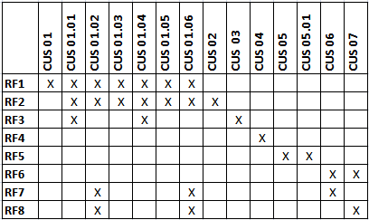

Identificación de Perfiles

Portal del funcionario aduanero

Perfil | CTRLPAS-JEFE-UNIDAD
Opciones a las que tiene acceso el perfil |  | Tipo de Acceso
Consultas - Declaración por Tipo |  | Select
Consultas – Declaraciones en bloque |  | Select
Consultas – Comprobante de Custodia |  | Select
Consultas – Catálogo de Pasajeros |  | Select
Consultas – Cuenta corriente de Pasajero |  | Select

Perfil | CTRLPAS-ESPECIALISTA
Opciones a las que tiene acceso el perfil |  | Tipo de Acceso
Consultas - Declaración por Tipo |  | Select
Consultas – Declaraciones en bloque |  | Select
Consultas – Catálogo de Pasajeros |  | Select
Consultas – Cuenta corriente de Pasajero |  | Select

Perfil | CTRLPAS-TECNICO-ALMACENISTA
Opciones a las que tiene acceso el perfil |  | Tipo de Acceso
Consultas – Comprobante de Custodia |  | Select

Perfil | CTRLPAS-CONSULTA-GENERAL
Opciones a las que tiene acceso el perfil |  | Tipo de Acceso
Consultas - Declaración por Tipo |  | Select
Consultas – Declaraciones en bloque |  | Select
Consultas – Catálogo de Pasajeros |  | Select
Consultas – Cuenta corriente de Pasajero |  | Select

Portal del Operador

Perfil | UIF-CONSULTAS
Opciones a las que tiene acceso el perfil |  | Tipo de Acceso
Consultas y Reportes UIF – Consulta individual de DJD |  | Select
Consultas y Reportes UIF – Reporte Ejecutivo de DJD |  | Select

Especificación de Prototipo del Sistema

Prototipo de pantallas

Número | IU01.1
Propósito de la interface | Pantalla para búsqueda de documento por tipo de declaración

Gráfica de la interface
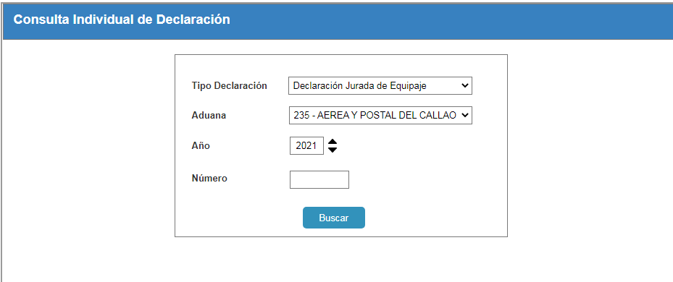

Número | IU01.01.1
Propósito de la interface | Muestra la información correspondiente a la pestaña “Datos Generales” de una declaración jurada de equipaje.

Gráfica de la interface
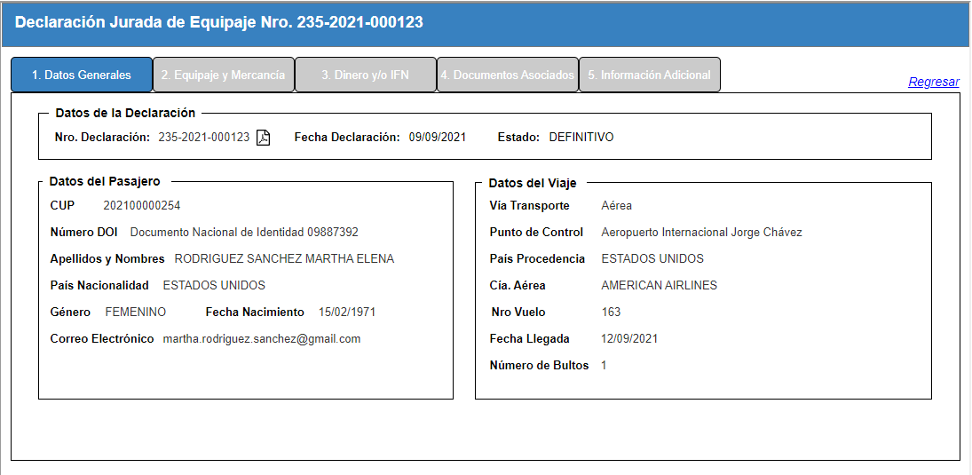

Número | IU01.01.2
Propósito de la interface | Muestra la información correspondiente a la pestaña “Equipaje y Mercancía” de una declaración jurada de equipaje.

Gráfica de la interface
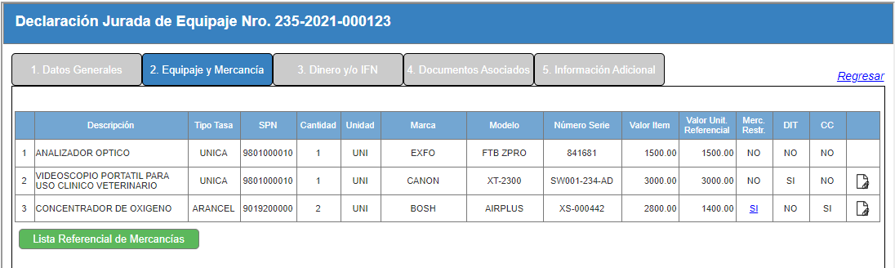

Número | IU01.01.3
Propósito de la interface | Muestra la información correspondiente a la pestaña “Dinero y/o IFN” de una declaración jurada de equipaje.

Gráfica de la interface
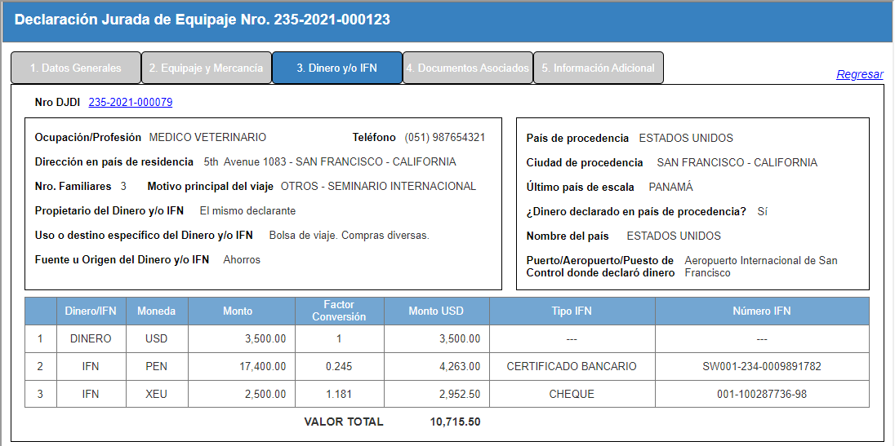

Número | IU01.01.4
Propósito de la interface | Muestra la información correspondiente a la pestaña “Documentos asociados” de una declaración jurada de equipaje.

Gráfica de la interface
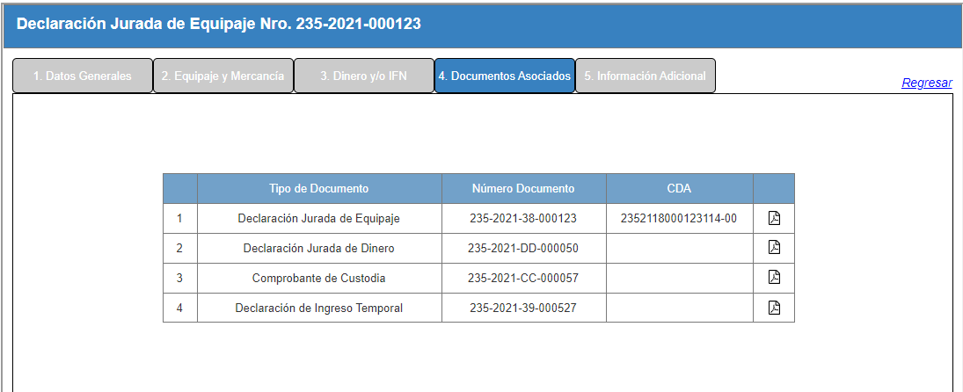

Número | IU01.01.5
Propósito de la interface | Muestra la información correspondiente a la pestaña “Información adicional” de una declaración jurada de equipaje.

Gráfica de la interface
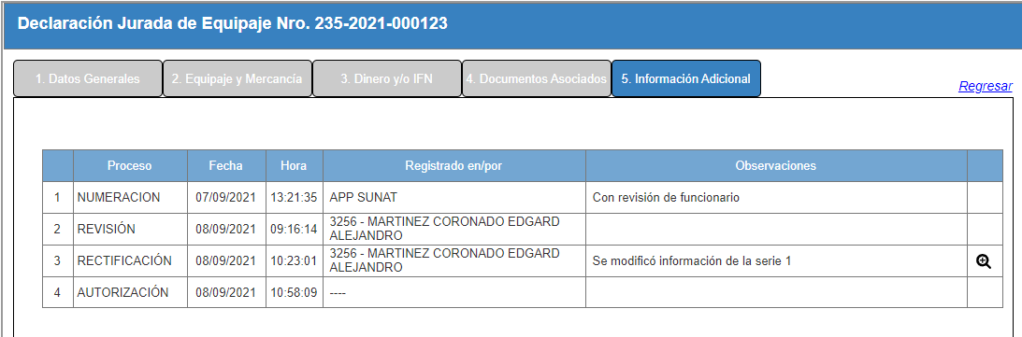

Número | IU01.01.6
Propósito de la interface | Muestra la relación de datos rectificados de una declaración jurada de equipaje

Gráfica de la interface
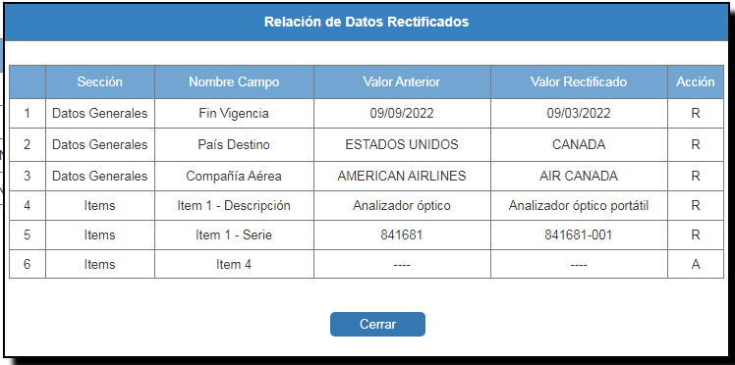

Número | IU01.01.7
Propósito de la interface | Muestra detalle de documento de control asociado a item con mercancía restringida

Gráfica de la interface
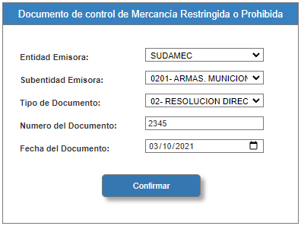

Número | IU01.02.1
Propósito de la interface | Muestra la información correspondiente a la pestaña “Datos Generales” de una declaración jurada de dinero – ingreso.

Gráfica de la interface
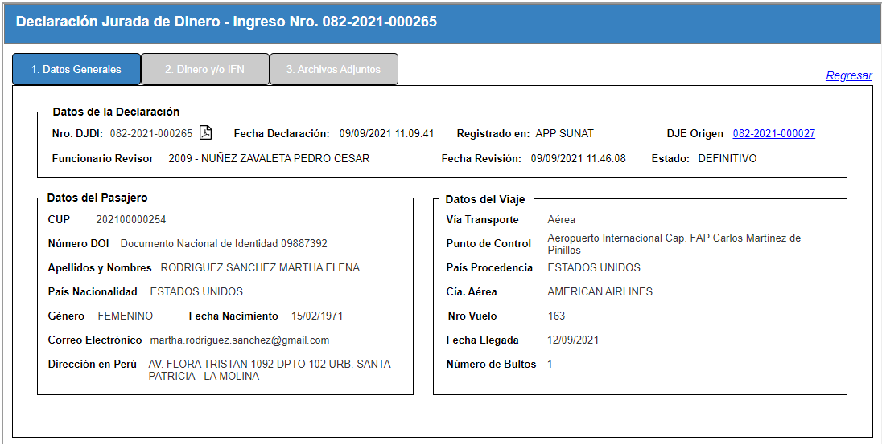

Número | IU01.02.2
Propósito de la interface | Muestra la información correspondiente a la pestaña “Dinero y/o IFN” de una declaración jurada de dinero - ingreso

Gráfica de la interface
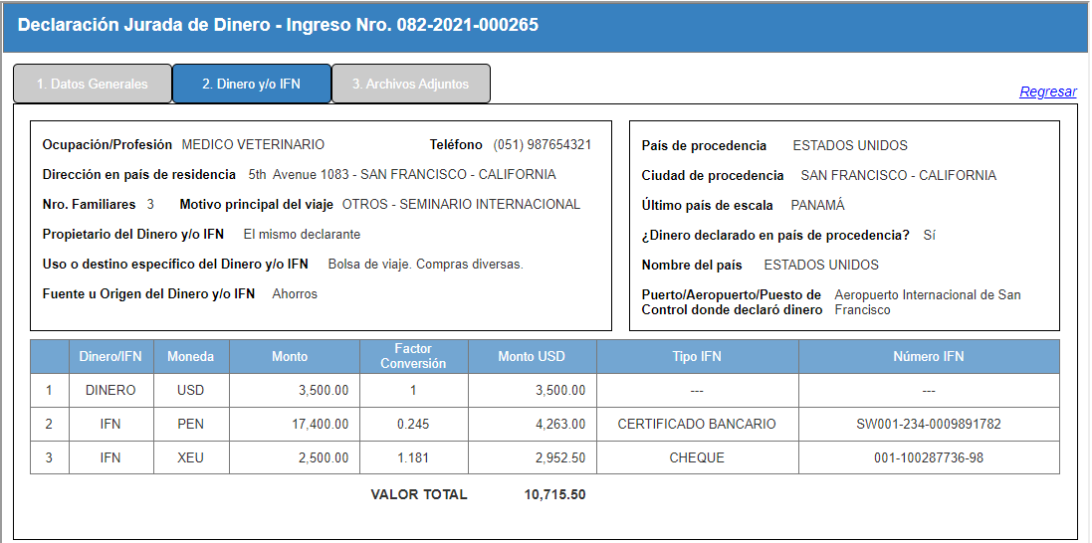

Número | IU01.02.3
Propósito de la interface | Muestra la información correspondiente a la pestaña “Archivos Adjuntos” de una declaración jurada de dinero - ingreso

Gráfica de la interface
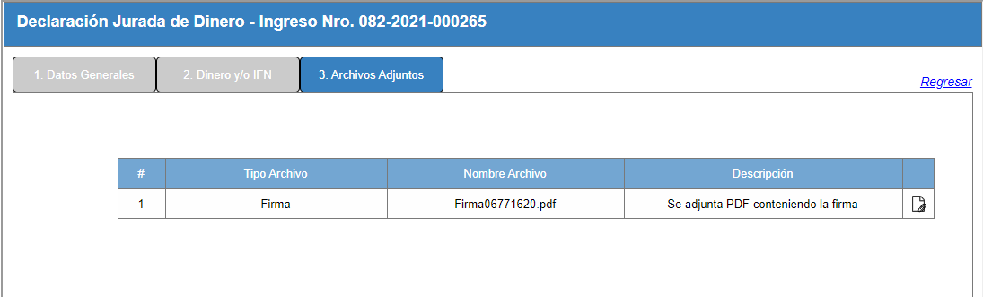

Número | IU01.03.1
Propósito de la interface | Muestra la información correspondiente a la pestaña “Datos Generales” de una declaración de ingreso temporal

Gráfica de la interface
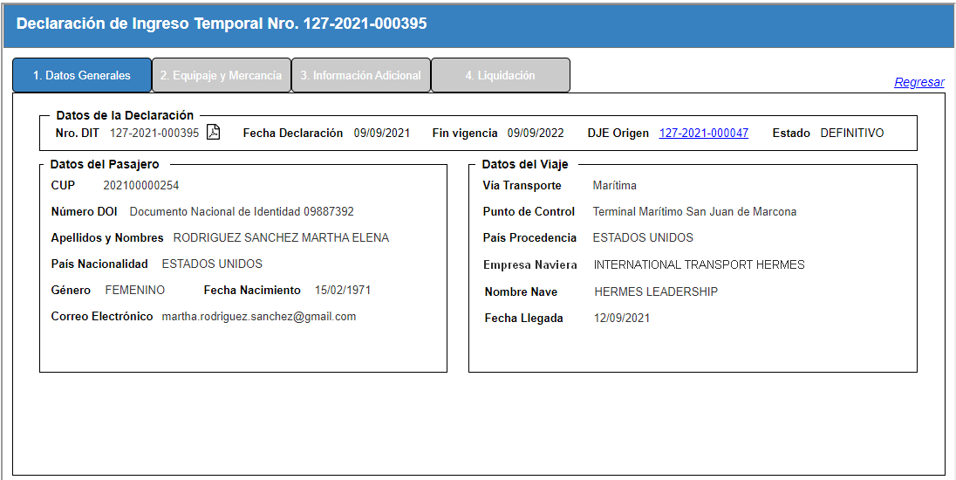

Número | IU01.03.2
Propósito de la interface | Muestra la información correspondiente a la pestaña “Equipaje y Mercancía” de una declaración jurada de dinero - ingreso

Gráfica de la interface
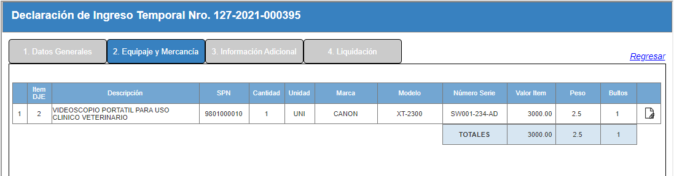

Número | IU01.03.3
Propósito de la interface | Muestra la información correspondiente a la pestaña “Información adicional” de una declaración de ingreso temporal

Gráfica de la interface
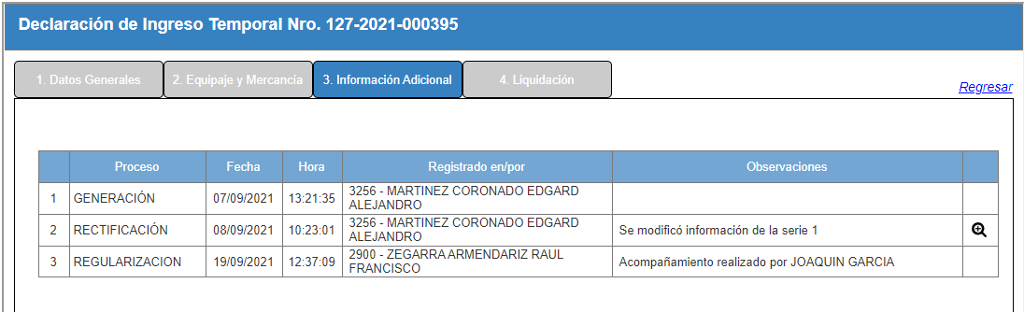

Número | IU01.03.4
Propósito de la interface | Muestra la relación de datos rectificados de una declaración de ingreso temporal

Gráfica de la interface

Número | IU01.03.5
Propósito de la interface | Muestra la liquidación de una declaración de ingreso temporal

Gráfica de la interface
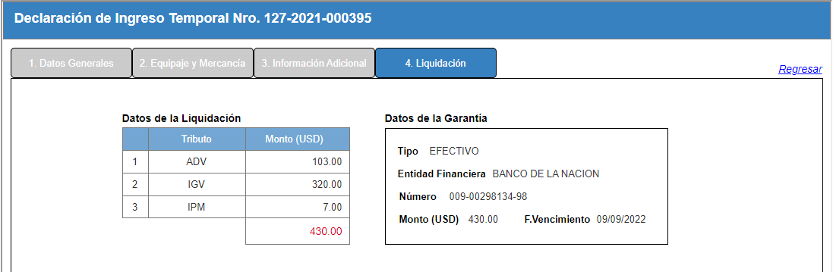

Número | IU01.04.1
Propósito de la interface | Muestra la información correspondiente a la pestaña “Datos Generales” de un Comprobante de Custodia

Gráfica de la interface
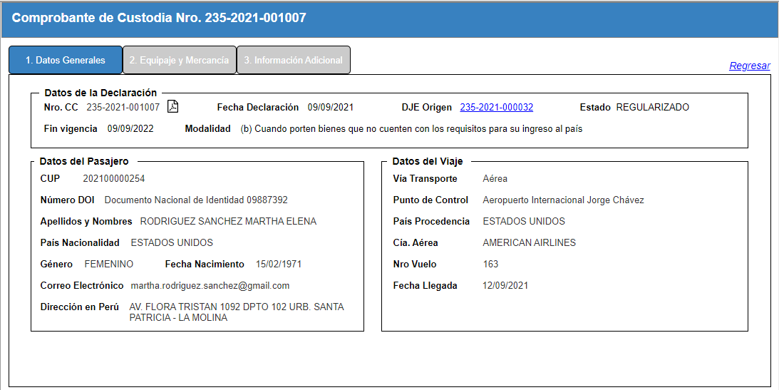

Número | IU01.04.2
Propósito de la interface | Muestra la información correspondiente a la pestaña “Equipaje y Mercancía” de un comprobante de custodia

Gráfica de la interface
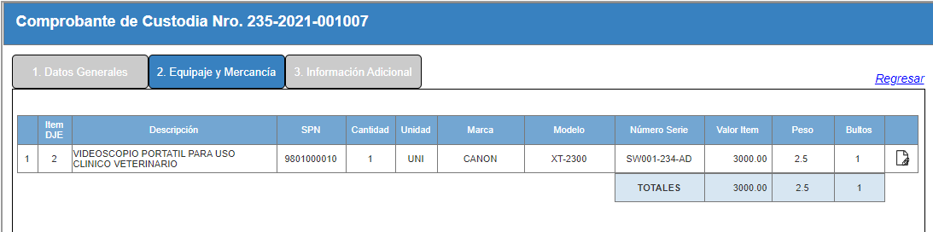

Número | IU01.04.3
Propósito de la interface | Muestra la información correspondiente a la pestaña “Información adicional” de un comprobante de custodia

Gráfica de la interface
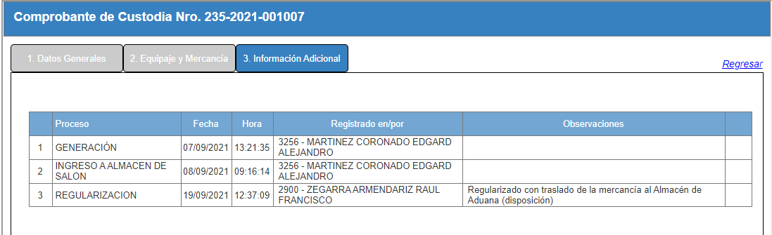

Número | IU01.05.1
Propósito de la interface | Muestra la información correspondiente a la pestaña “Dinero y/o IFN” de una declaración jurada de dinero - ingreso

Gráfica de la interface
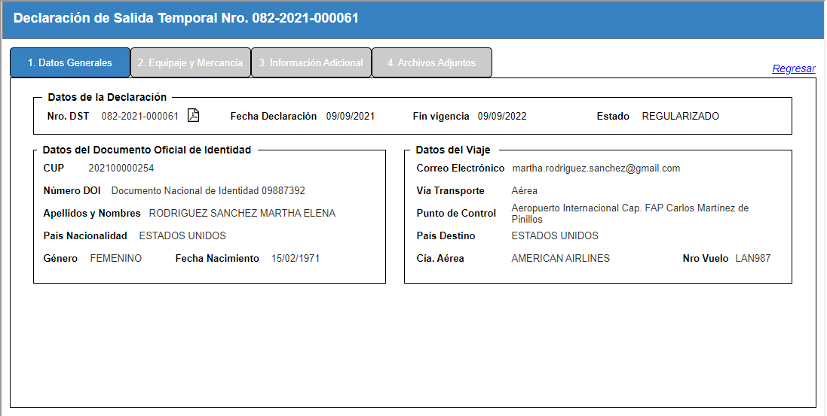

Número | IU01.05.2
Propósito de la interface | Muestra la información correspondiente a la pestaña “Dinero y/o IFN” de una declaración jurada de dinero - ingreso

Gráfica de la interface
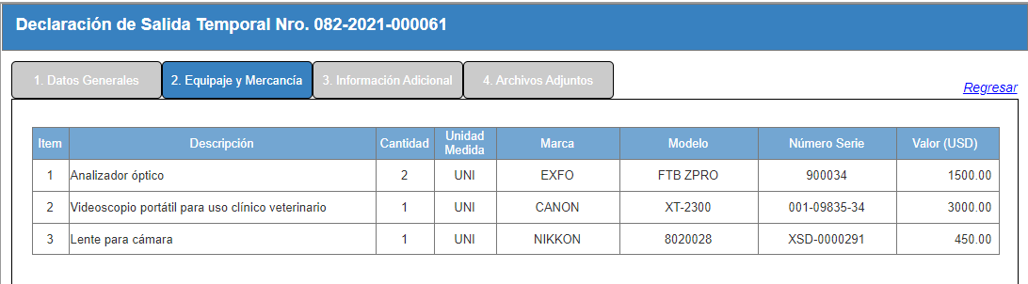

Número | IU01.05.3
Propósito de la interface | Muestra la información correspondiente a la pestaña “Información adicional” de una declaración de salida temporal

Gráfica de la interface
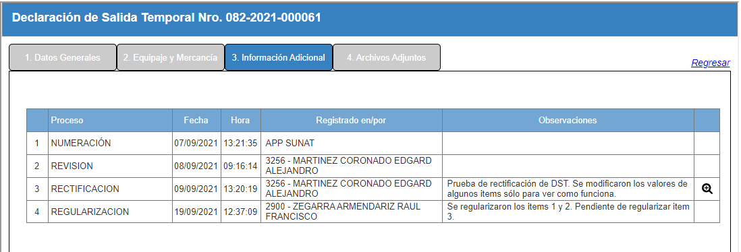

Número | IU01.05.4
Propósito de la interface | Muestra la relación de datos rectificados de una declaración de salida temporal

Gráfica de la interface

Número | IU01.05.5
Propósito de la interface | Muestra la relación de archivos adjuntos de una declaración de salida temporal

Gráfica de la interface
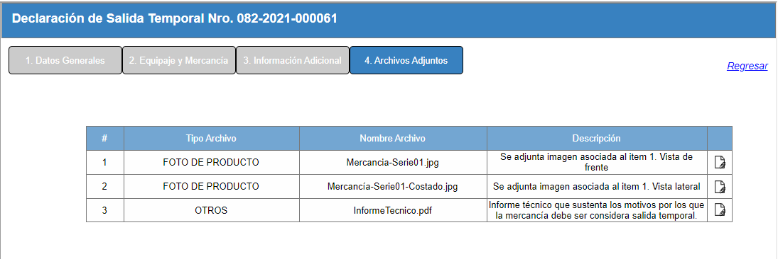

Número | IU01.06.1
Propósito de la interface | Muestra la información correspondiente a la pestaña “Datos generales” de una declaración jurada de dinero - salida

Gráfica de la interface
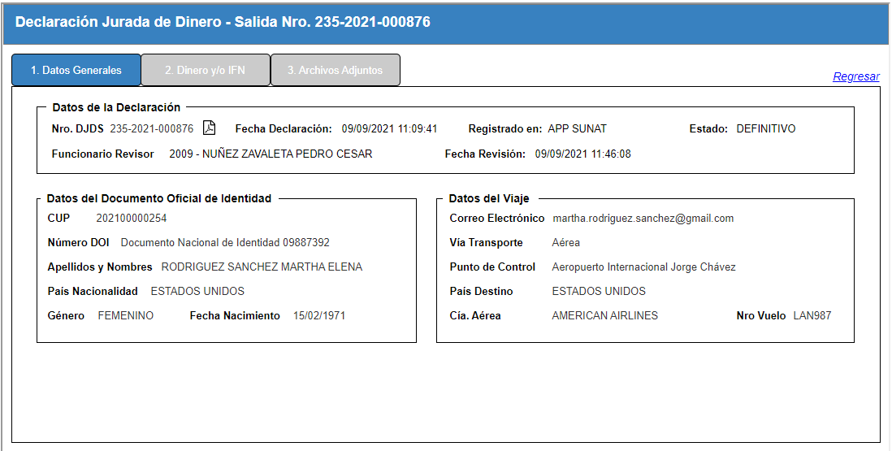

Número | IU01.06.2
Propósito de la interface | Muestra la información correspondiente a la pestaña “Dinero y/o IFN” de una declaración jurada de dinero - salida

Gráfica de la interface
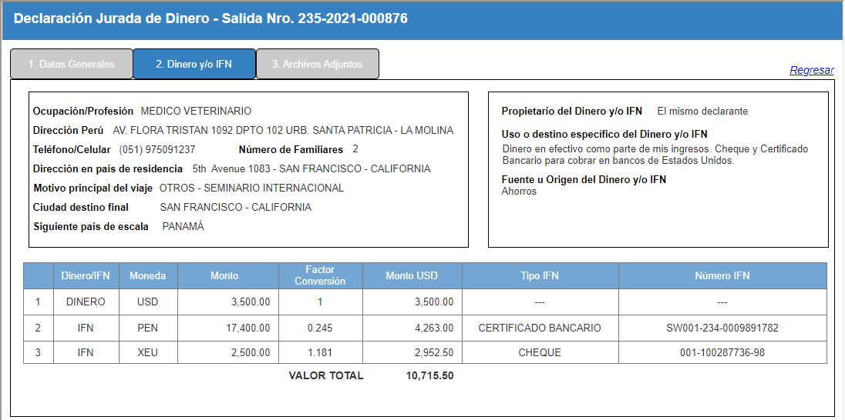

Número | IU01.06.3
Propósito de la interface | Muestra la información correspondiente a la pestaña “Archivos Adjuntos” de una declaración jurada de dinero - salida

Gráfica de la interface
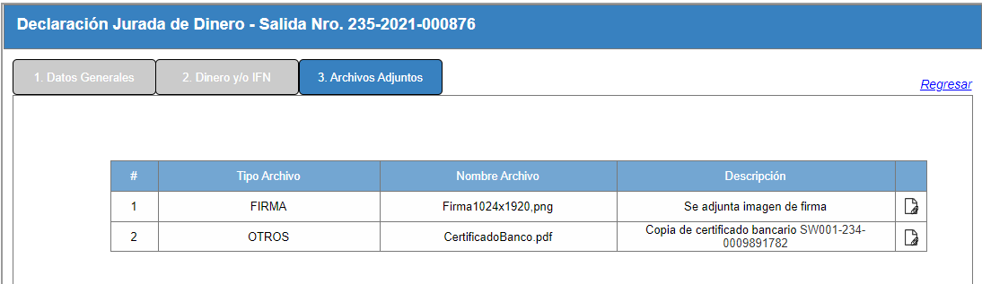

Número | IU02.1
Propósito de la interface | Muestra el formulario para el ingreso de filtros de búsqueda de declaraciones

Gráfica de la interface
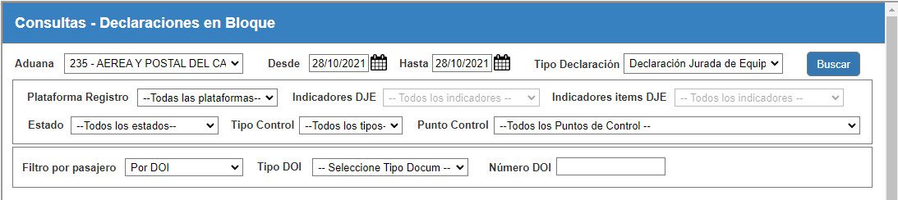

Número | IU02.2
Propósito de la interface | Detalle de consulta de declaraciones en bloque

Gráfica de la interface
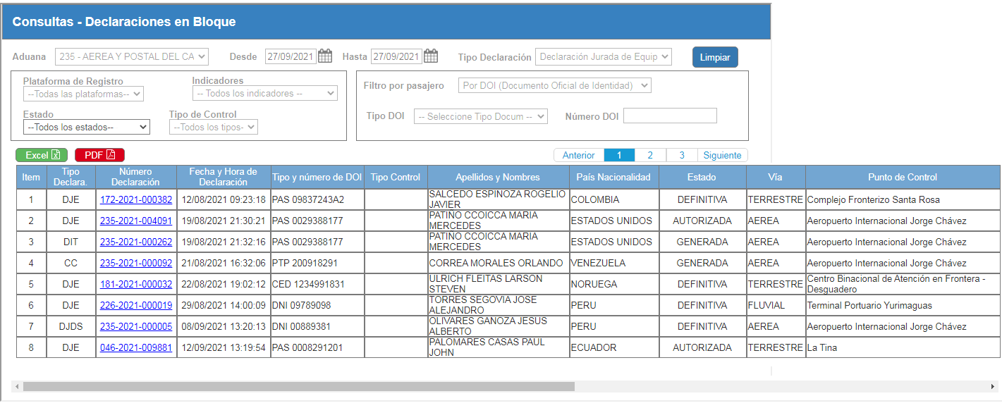

Número | IU03.1
Propósito de la interface | Filtros para generar reportes de Comprobantes de Custodia

Gráfica de la interface
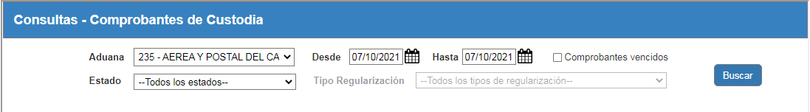

Número | IU03.2
Propósito de la interface | Resultado de búsqueda de comprobantes de custodia

Gráfica de la interface
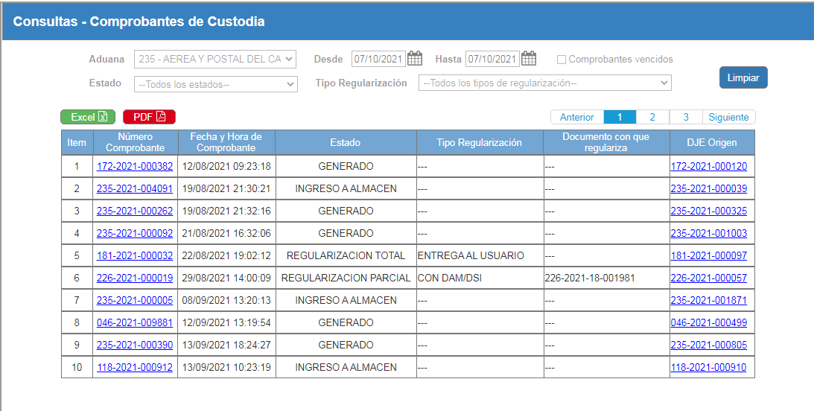

Número | IU04.1
Propósito de la interface | Búsqueda de pasajeros

Gráfica de la interface
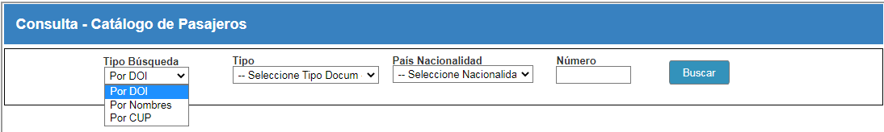

Número | IU04.2
Propósito de la interface | Relación de registros que cumplen con el criterio de búsqueda seleccionado

Gráfica de la interface
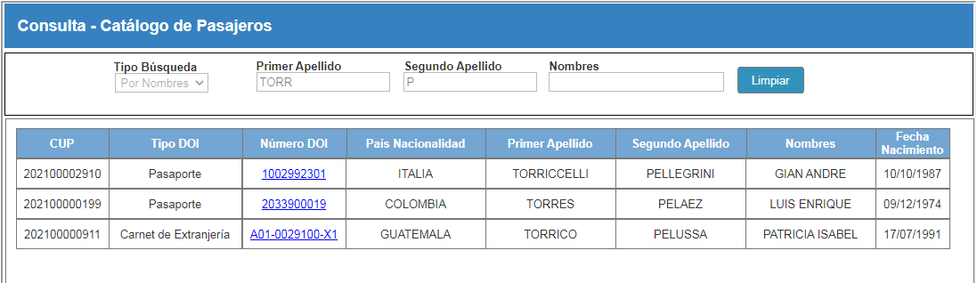

Número | IU04.3
Propósito de la interface | Detalle del DOI seleccionado

Gráfica de la interface
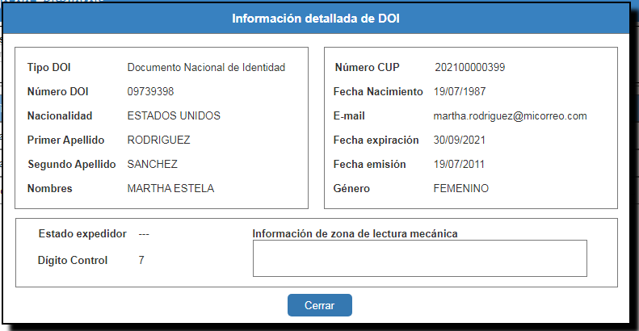

Número | IU05.1
Propósito de la interface | Filtros para obtener cuenta corriente

Gráfica de la interface
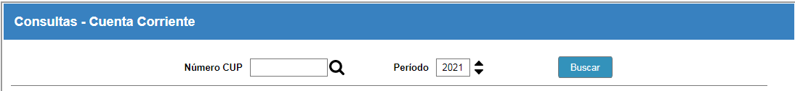

Número | IU05.2
Propósito de la interface | Cuenta corriente de CUP seleccionado

Gráfica de la interface
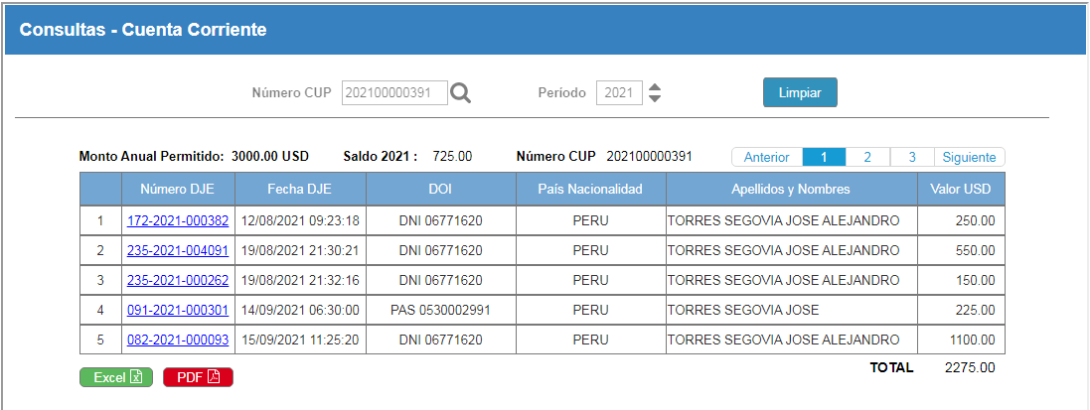

Número | IU05.01.1
Propósito de la interface | Ayuda para búsqueda de pasajeros

Gráfica de la interface
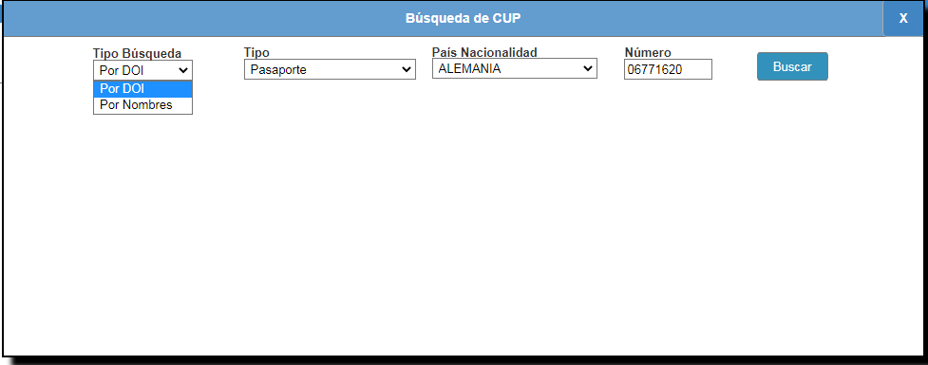

Número | IU05.01.2
Propósito de la interface | Búsqueda de pasajeros

Gráfica de la interface
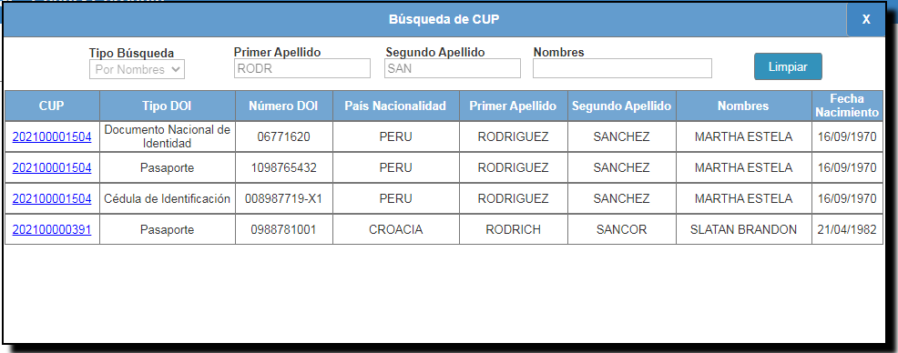

Número | IU06.1
Propósito de la interface | Filtros para búsqueda de DJD

Gráfica de la interface
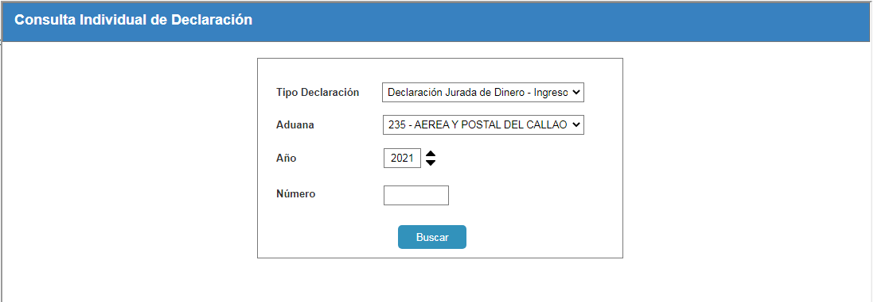

Número | IU07.1
Propósito de la interface | Filtros para búsqueda de DJDs

Gráfica de la interface
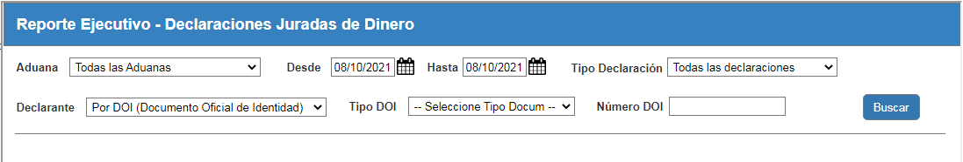

Número | IU07.2
Propósito de la interface | Ayuda para búsqueda de pasajeros

Gráfica de la interface
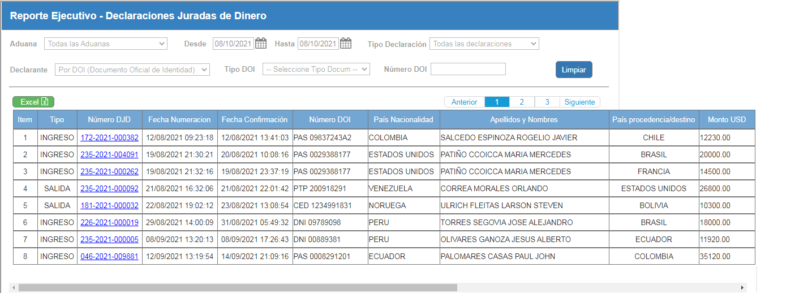

Prototipo de Formatos de Impresión

No aplica, no se ha solicitado ningún formato de impresión.

Especificación de Criterios de Aceptación

Nro. | Nombre del Requisito Funcional | Criterio de aceptación

ESPECIFICACIÓN DE LOS REQUERIMIENTOS DE LA ARQUITECTURA TECNOLÓGICA.

Elementos de la Arquitectura Tecnológica
Plataforma  Base de datos, middleware, sistemas operativos, runtime, servidores de aplicación, software base, etc. | Oracle Web Logic Server 12c v.12.1.3 (Negocio aduanero 3)  Oracle IPlanet Web Server  Base de datos Oracle 11G  Servicio TCP – IP
Infraestructura  Virtualización, Servidores (Hardware), Telecomunicaciones, Seguridad, Almacenamiento, Hardware varios, etc. | Servidores de Aplicaciones  Servidores Web  Computadoras con navegador

DISEÑO

DISEÑO DEL MODELO CONCEPTUAL

DISEÑO DE LA ARQUITECTURA DEL SISTEMA DE INFORMACIÓN

ARQUITECTURA DE DATOS

Diagrama de Clases (O.O) o modelo conceptual de datos (estructurado)

controladuanero3-pasajero-consultas-frontend

Clases HTML

Clases TS

Clases SERVICE

controladuaneroms-pasajero-declaracion-consulta-backend

Clases BEAN

Clases REST

Clases SERVICE

controladuaneroms-pasajero-declaracion-basebdsigad-backend

Clases DAO

Diagrama de transición de estados

Diagrama de estados_DJE

Diagrama de estados DJDI y DJDS

Diseño del Modelo Físico de Datos

Estimación de volúmenes de datos

Para esta implementación no se crea ninguna tabla nueva en base de datos.

Análisis de índice de tablas

No se identificó ningún índice necesario, todas las consultas se realizan a través de clave primaria o índice ya existente.

ARQUITECTURA DE APLICACIONES

Diagrama de Despliegue

Diagrama de paquetes

controladuaneroms-pasajero-declaracion-consulta-backend

Diagrama de componentes

controladuaneroms-pasajero-declaracion-consulta-backend

Diagrama de secuencia

CUS01 – Consultar declaración por tipo

CUS01.01 – Mostrar información de Declaración Jurada de Equipaje

CUS01.02 – Mostrar información de Declaración Jurada de Dinero – Ingreso

CUS04 – Consultar catálogo de pasajeros

ARQUITECTURA TECNOLÓGICA

Entorno Tecnológico del Sistema

No se requiere ningún elemento nuevo de infraestructura

Elementos de la infraestructura y Plataforma
Hardware | Clientes:  Core 2 Duo - 3 GHz, RAM 2GB  Servidor de Aplicaciones:  WebLogic 12.2.1.3  Servidor de Base de Datos:  Oracle:  BDSIGAD - prpp11g  BDPRAD1 - prpp4  BDs Por Sede Aduana
Software | Servidor Web: Nginx  Servidor de Aplicaciones: WebLogic 12.2.1.3  Sistema Gestor de Base de Datos: Oracle 11g  Máquina Virtual Java: Jdk 1.6  Navegadores Web: Edge 91+, Firefox 59+, Chrome 91+, Safari 12+
Comunicaciones | Infraestructura de Internet en Línea  Protocolo: TCP-IP  Topología: LAN

ESPECIFICACIONES DE CONSTRUCCION

Entorno de Construcción

Plataforma del ambiente de desarrollo.

Hardware | PC Desktop
Sistema Operativo | Windows 7
Herramientas de Construcción | Eclipse
Base de Datos | Oracle 11G
Software de aplicaciones | WebLogic,
Servidor WEB | IPlanet
Otros | TOAD

Elaboración de especificaciones de construcción

controladuanero3-pasajero-consultas-frontend

HTML

Especificación de la unidad de construcción
Nombre | consulta-declaracion.component.html | Acción | Creación
Nuevo/Modifica/Reusable | Nuevo
Paquete | src.app.modules.consulta.components.consulta-declaraciones
Método | No aplica.
Parámetros de Entrada: | No aplica.
Retorna | No aplica.
EAR | controladuanero3-pasajero-consultas-frontend
JAR/WAR | No aplica.
Ruta | src/app/modules/consulta/components/consulta-declaraciones
Tipo | Java
Objetivo | Consulta declaraciones
Especificación (seudocódigo)
Se muestra la interfaz IU01.1

Se muestra un combo Tipo de Declaración que deberá cargarse con el catalogo GP5

Se muestra un combo Aduana que deberá cargarse con el grupo 978

Se muestra el campo Año mostrando el año actual

Se muestra el campo Número

Se muestra el botón Buscar que invoca al método obtenerDatosGeneralesDeclaracionJurada (tipoDeclaracion, codigoAduana, anioDeclaracion, numeroDeclaracion) de consulta-declaracion.component .ts

Especificación de la unidad de construcción
Nombre | declaracion-equipaje.component.html | Acción | Creación
Nuevo/Modifica/Reusable | Nuevo
Paquete | src.app.modules.consulta.components.consulta-declaraciones
Método | No aplica.
Parámetros de Entrada: | No aplica.
Retorna | No aplica.
EAR | controladuanero3-pasajero-consultas-frontend
JAR/WAR | No aplica.
Ruta | src/app/modules/consulta/components/consulta-declaraciones
Tipo | Java
Objetivo | Muestra datos de la declaración de equipaje
Especificación (seudocódigo)
Se muestra la interfaz IU01.01.1

Estará dividido en 5 pestañas
- Datos Generales se muestra por defecto la información de esta pestaña de datosDeclaracion
- Equipaje y Mercancía cuando se da clic se invoca al método obtenerItemsDeclaracion (datosDeclaracion.datosDJE.numCorreDoc) de declaracion-equipaje.component .ts
- Dinero y/o IFN cuando se da clic se invoca al método obtenerDatosAdicionalesDJDinero (datosDeclaracion.datosDJE.numCorreDoc) de declaracion-equipaje.component .ts
- Documentos asociados muestra datosDeclaracion.documentosAsociados
- Información adicional muestra datosDeclaracion.informacionAdicional

Especificación de la unidad de construcción
Nombre | declaracion-dinero-ingreso.component.html | Acción | Creación
Nuevo/Modifica/Reusable | Nuevo
Paquete | src.app.modules.consulta.components.consulta-declaraciones
Método | No aplica.
Parámetros de Entrada: | No aplica.
Retorna | No aplica.
EAR | controladuanero3-pasajero-consultas-frontend
JAR/WAR | No aplica.
Ruta | src/app/modules/consulta/components/consulta-declaraciones
Tipo | Java
Objetivo | Muestra datos de la declaración de dinero de ingreso
Especificación (seudocódigo)
Se muestra la interfaz IU01.02.1

Estará dividido en 3 pestañas
- Datos Generales se muestra por defecto la información de esta pestaña de datosDeclaracion.datosDJE
- Dinero y/o IFN cuando se da clic se invoca al método obtenerDatosAdicionalesDJDinero (datosDeclaracion. datosDJDI. djeOrigenNumCorreDoc) de declaracion-dinero-ingreso.component .ts
- Archivos Adjuntos muestra datosDeclaracion.archivosAdjuntos

Especificación de la unidad de construcción
Nombre | declaracion-dinero-ingreso.component.html | Acción | Creación
Nuevo/Modifica/Reusable | Nuevo
Paquete | src.app.modules.consulta.components.consulta-declaraciones
Método | No aplica.
Parámetros de Entrada: | No aplica.
Retorna | No aplica.
EAR | controladuanero3-pasajero-consultas-frontend
JAR/WAR | No aplica.
Ruta | src/app/modules/consulta/components/consulta-declaraciones
Tipo | Java
Objetivo | Muestra datos de la declaración de dinero de ingreso
Especificación (seudocódigo)
Se muestra la interfaz IU01.02.1

Estará dividido en 3 pestañas
- Datos Generales se muestra por defecto la información de esta pestaña de datosDeclaracion.datosDJE
- Dinero y/o IFN cuando se da clic se invoca al método obtenerDatosAdicionalesDJDinero (datosDeclaracion. datosDJDI. djeOrigenNumCorreDoc) de declaracion-dinero-ingreso.component .ts
- Archivos Adjuntos muestra datosDeclaracion.archivosAdjuntos

Especificación de la unidad de construcción
Nombre | consulta-catalogo-pasajero.component.html | Acción | Creación
Nuevo/Modifica/Reusable | Nuevo
Paquete | src.app.modules.consulta.components.consulta-declaraciones
Método | No aplica.
Parámetros de Entrada: | No aplica.
Retorna | No aplica.
EAR | controladuanero3-pasajero-consultas-frontend
JAR/WAR | No aplica.
Ruta | src/app/modules/consulta/components/consulta-declaraciones
Tipo | Java
Objetivo | Muestra datos de pasajeros
Especificación (seudocódigo)
Se muestra la interfaz IU04.1

Se muestra el campo Tipo Búsqueda
Al seleccionar este campo muestra las opciones:
- Búsqueda por DOI
- Búsqueda por Nombres
- Búsqueda por CUP
Por defecto está seleccionado la opción Busqueda por DOI

Se muestra el campo Tipo Doi
Al seleccionar este campo muestra las opciones:
- Seleccione Tipo DOI
- Pasaporte
- Documento Nacional de Identidad
- Cédula de Identificación
- Carnet de Extranjería
- Salvoconducto
- Organismos Internacionales
- Otros Documentos de Viaje
Por defecto está seleccionado la opción Seleccione Tipo DOI
Campo enlazado con la propiedad tipoDoi de consulta-catalogo-pasajero.component.ts
Código de referencia:
<select name="select-tipodoi" [(ngModel)]="tipoDoi">

Se muestra el campo País Nacionalidad
Al seleccionar este campo se muestran datos del catálogo J2
Por defecto está seleccionado la opción Seleccione Nacionalidad
Campo enlazado con la propiedad codPaisNac de consulta-catalogo-pasajero.component.ts
Código de referencia:
<select name="select-codpaisnac" [(ngModel)]="tipoPaisNac">

Se muestra el campo Número DOI
Campo enlazado con la propiedad numeroDoi de consulta-catalogo-pasajero.component.ts
Código de referencia:
<input type=”text” name="numerodoi" [(ngModel)]="numeroDoi">

Se muestra el botón Buscar

Si se selecciona la opción Por Nombres del campo Tipo Búsqueda
Se oculta los campos Tipo Doi, País Nacionalidad, Número DOI o Número CUP, si estuvieran visibles.
Se muestran los campos:
- Primer apellido
Campo enlazado con la propiedad apellido1 de consulta-catalogo-pasajero.component.ts
Código de referencia:
<input type=”text” name="apellido1" [(ngModel)]="apellido1">

- Segundo apellido
Campo enlazado con la propiedad apellido2 de consulta-catalogo-pasajero.component.ts
Código de referencia:
<input type=”text” name="apellido2" [(ngModel)]="apellido2">

- Nombre
Campo enlazado con la propiedad nombre de consulta-catalogo-pasajero.component.ts
Código de referencia:
<input type=”text” name="nombre" [(ngModel)]="nombre">

Fin Si

Si se selecciona la opción Por CUP del campo Tipo Búsqueda
Se oculta los campos Tipo Doi, País Nacionalidad, Número DOI o Primer apellido, Segundo apellido y Nombre, si estuvieran visibles.

Se muestra el campo Número CUP
Campo enlazado con la propiedad numeroCup de consulta-catalogo-pasajero.component.ts
Código de referencia:
<input type=”text” name=" numerocup" [(ngModel)]="numeroCup">

Fin Si

Si se selecciona la opción Por DOI del campo Tipo Búsqueda
Se oculta los campos Número CUP o Primer apellido, Segundo apellido y Nombre, si estuvieran visibles.
Se muestran los campos Tipo Doi, País Nacionalidad, Número DOI
Fin Si

Si se selecciona el botón Buscar
Si está seleccionado la opción Por DOI del campo Tipo Búsqueda
Se realiza la búsqueda Por DOI invocando al método obtenerDatosPasajeroDoi() de consulta-catalogo-pasajero.component.ts (el resultado obtenido se guarda en respDoiLista).
Fin Si

Si está seleccionado la opción Por Nombres del campo Tipo Búsqueda
Se realiza la búsqueda Por Nombres invocando al método obtenerDatosPasajeroNombre() de consulta-catalogo-pasajero.component.ts (el resultado obtenido se guarda en respDoiLista).
Fin Si

Si está seleccionado la opción Por CUP del campo Tipo Búsqueda
Se realiza la búsqueda Por CUP invocando al método obtenerDatosPasajeroCup() de consulta-catalogo-pasajero.component.ts (el resultado obtenido se guarda en respDoiLista).
Fin Si

Fin Si

Si la búsqueda realizada, ya sea Por DOI, Por Nombres o Por CUP, obtiene registros

Se muestra el listado según los elementos de respDoiLista. Cada elemento de respDoiLista es asignado a respDoi
Codigo referencial:
*ngFor="let respDoi of respDoiLista”

Se muestran las siguientes columnas (según interfaz IU04.2):
- Número CUP : Contiene el valor de respDoi.codUniPas
- Tipo de DOI : Contiene el valor de respDoi.desDocOficIden
- Número de DOI : Contiene el valor de respDoi.numDocOficIden
(Se muestra un enlace para seleccionar el Número de DOI)
- País Nacionalidad : Contiene el valor de respDoi.desPaiNac
- Primer apellido : Contiene el valor de respDoi.desApePat
- Segundo apellido : Contiene el valor de respDoi.desApeMat
- Nombres : Contiene el valor de respDoi.desNombres
- Fecha de Nacimiento : Contiene el valor de respDoi.fecNac

Fin Si

Si se selecciona el enlace de la columna Número de DOI
Se invoca al método mostrarDetalleDoi(respDoi) de consulta-catalogo-pasajero.component.ts
Parámetro enviado:
respDoi : arreglo que contiene los datos de la fila del enlace seleccionado.
Código referencial:
<a (click) = "mostrarDetalleDoi(respDoi)">{{ respDoi.numDocOficIden }}</a>

Fin Si

Especificación de la unidad de construcción
Nombre | consulta-detalle-doi.component.html | Acción | Creación
Nuevo/Modifica/Reusable | Nuevo
Paquete | src.app.modules.consulta.components.consulta-declaraciones
Método | No aplica.
Parámetros de Entrada: | No aplica.
Retorna | No aplica.
EAR | controladuanero3-pasajero-consultas-frontend
JAR/WAR | No aplica.
Ruta | src/app/modules/consulta/components/consulta-declaraciones
Tipo | Java
Objetivo | Ventana modal que muestra el detalle del DOI seleccionado
Especificación (seudocódigo)
Este template de tipo modal se muestra según la interfaz IU04.3.
Se muestran los siguientes campos:
- Tipo DOI : Contiene el valor de respDoi.desDocOficIden
- Número DOI : Contiene el valor de respDoi.numDocOficIden
- País Nacionalidad : Contiene el valor de respDoi.desPaiNac
- Primer apellido : Contiene el valor de respDoi.desApePat
- Segundo apellido : Contiene el valor de respDoi.desApeMat
- Nombres : Contiene el valor de respDoi.desNombres
- Número de CUP : Contiene el valor de respDoi.codUniPas
- Fecha de Nacimiento : Contiene el valor de respDoi.fecNac
- E-mail : Contiene el valor de respDoi.dirCorreo
- Fecha de expiración : Contiene el valor de respDoi.fecExpDoc
- Fecha de emisión : Contiene el valor de respDoi.fecEmisionDoc
- Género : Contiene el valor de respDoi.indGenero
- Estado expeditor : Contiene el valor de respDoi.codEstExpDoc
- Dígito control : Contiene el valor de respDoi.numDigControl
- Información de zona de lectura mecánica : Contiene el valor de respDoi.infZonaLecMec

Se muestra el botón Cerrar.

Al seleccionar el botón Cerrar se invoca al método cerrarDetalleDoi() de consulta-detalle-doi.component.ts. Este método limpia el resultado de la pantalla y cierra la ventana modal, retornando al template consulta-catalogo-pasajero.component.html.
Código referencial
(click) = “cerrarDetalleDoi()”

Especificación de la unidad de construcción
Nombre | ctactepasajero-consulta.component.html | Acción | Creación
Nuevo/Modifica/Reusable | Nuevo
Paquete | src.app.modules.consulta.components.consulta-declaraciones
Método | No aplica.
Parámetros de Entrada: | No aplica.
Retorna | No aplica.
EAR | controladuanero3-pasajero-consultas-frontend
JAR/WAR | No aplica.
Ruta | src/app/modules/consulta/components/consulta-declaraciones
Tipo | Java
Objetivo | Realiza la búsqueda de cuenta corriente del pasajero por Número de CUP
Especificación (seudocódigo)
Según la interfaz IU05.1:

Se muestra el campo Número CUP
Campo enlazado con la propiedad numeroCup.

Se muestra el botón para búsqueda de CUP (Icono de ayuda)

Se muestra el campo Período
Campo enlazado con la propiedad periodo.

Se muestra el botón Buscar

Si se selecciona el botón Buscar
Se invoca al método obtenerCtactePasajero() de ctactepasajero-consulta.component.ts. El resultado obtenido se guarda en respCtacteLista.
Fin Si

Si la búsqueda realizada por el método obtenerCtactePasajero obtiene registros
Muestra el componente CtactepasajeroListadoComponent.
Consideraciones:
- En CtactepasajeroListadoComponent se muestra el listado de cuenta corriente obtenido en respCtacteLista.
- El componente se muestra mediante el selector <ctacte-listado></ctacte-listado>.
- En el selector se podría incluir el *ngIf para mostrar o ocultar el componente, dependiendo de si se han obtenido registros en la búsqueda.
Codigo referencial:
<ctacte-listado *ngIf=”totalElementos > 0” [numCup]=”numeroCup”></ctacte-listado>
- Para pasar el valor de Número CUP y Período, en el selector del componente se debería enlazar las propiedades numCup y periodoCtacte de ctactepasajero-listado.component con las propiedades numeroCup y periodo de ctactepasajero-consulta.component.
Código referencial:
<ctacte-listado *ngIf = ”totalElementos > 0” [numCup] = ”numeroCup” [periodoCtacte] = ”periodo”></ctacte-listado>

Fin Si

Si se selecciona el Ícono de ayuda
Se invoca al método abrirBusquedaCup() de ctactepasajero-consulta.component.ts
Fin Si

Especificación de la unidad de construcción
Nombre | busquedacup-modal.component.html | Acción | Creación
Nuevo/Modifica/Reusable | Nuevo
Paquete | src.app.modules.consulta.components.consulta-declaraciones
Método | No aplica.
Parámetros de Entrada: | No aplica.
Retorna | No aplica.
EAR | controladuanero3-pasajero-consultas-frontend
JAR/WAR | No aplica.
Ruta | src/app/modules/consulta/components/consulta-declaraciones
Tipo | Java
Objetivo | Realiza la búsqueda de CUP Por DOI y Por Nombres
Especificación (seudocódigo)
Según la interfaz IU05.01.1:

Se muestra el campo Tipo Búsqueda
Al seleccionar este campo muestra las opciones:
- Búsqueda por DOI
- Búsqueda por Nombres
Por defecto está seleccionado la opción Busqueda por DOI

Se muestra el campo Tipo Doi
Al seleccionar este campo muestra las opciones:
- Seleccione Tipo DOI
- Pasaporte
- Documento Nacional de Identidad
- Cédula de Identificación
- Carnet de Extranjería
- Salvoconducto
- Organismos Internacionales
- Otros Documentos de Viaje
Por defecto está seleccionado la opción Seleccione Tipo DOI
Campo enlazado con la propiedad tipoDoi de busquedacup-modal.component.ts
Código de referencia:
<select name="select-tipodoi" [(ngModel)]="tipoDoi">

Se muestra el campo País Nacionalidad
Al seleccionar este campo se muestran datos del catálogo J2
Por defecto está seleccionado la opción Seleccione Nacionalidad
Campo enlazado con la propiedad codPaisNac de busquedacup-modal.component.ts
Código de referencia:
<select name="select-codpaisnac" [(ngModel)]="tipoPaisNac">

Se muestra el campo Número DOI
Campo enlazado con la propiedad numeroDoi de busquedacup-modal.component.ts
Código de referencia:
<input type=”text” name="numerodoi" [(ngModel)]="numeroDoi">

Se muestra el botón Buscar

Si se selecciona la opción Por Nombres del campo Tipo Búsqueda
Se oculta los campos Tipo Doi, País Nacionalidad, Numero DOI
Se muestran los campos:
- Primer apellido
Campo enlazado con la propiedad apellido1 de busquedacup-modal.component.ts
Código de referencia:
<input type=”text” name="apellido1" [(ngModel)]="apellido1">

- Segundo apellido
Campo enlazado con la propiedad apellido2 de busquedacup-modal.component.ts
Código de referencia:
<input type=”text” name="apellido2" [(ngModel)]="apellido2">

- Nombre
Campo enlazado con la propiedad nombre de busquedacup-modal.component.ts
Código de referencia:
<input type=”text” name="nombre" [(ngModel)]="nombre">

Fin Si

Si se selecciona la opción Por DOI del campo Tipo Búsqueda
Se oculta los campos Primer apellido, Segundo apellido y Nombre.
Se muestran los campos Tipo Doi, País Nacionalidad, Número DOI
Fin Si

Si se selecciona el botón Buscar
Si está seleccionado la opción Por DOI del campo Tipo Búsqueda
Se realiza la búsqueda Por DOI invocando al método obtenerDatosPasajeroDoi() de busquedacup-modal.component.ts. El resultado obtenido se guarda en respDoiLista.
Fin Si

Si está seleccionado la opción Por Nombres del campo Tipo Búsqueda
Se realiza la búsqueda Por Nombres invocando al método obtenerDatosPasajeroNombre() de busquedacup-modal.component.ts. El resultado obtenido se guarda en respDoiLista.
Fin Si

Fin Si

Si totalElementos es mayor a cero (si la búsqueda realizada, ya sea Por DOI o Por Nombres, obtiene registros).

Se muestra el listado según los elementos de respDoiLista. Cada elemento de respDoiLista es asignado a respDoi
Codigo referencial:
*ngFor="let respDoi of respDoiLista”

Se muestran las siguientes columnas (según interfaz IU05.01.2):
- Número CUP : Contiene el valor de respDoi.codUniPas
(Se muestra un enlace para seleccionar el Número CUP)
- Tipo de DOI : Contiene el valor de respDoi.desDocOficIden
- Número de DOI : Contiene el valor de respDoi.numDocOficIden
- País Nacionalidad : Contiene el valor de respDoi.desPaiNac
- Primer apellido : Contiene el valor de respDoi.desApePat
- Segundo apellido : Contiene el valor de respDoi.desApeMat
- Nombres : Contiene el valor de respDoi.desNombres
- Fecha de Nacimiento : Contiene el valor de respDoi.fecNac
Fin Si

Si se selecciona el enlace de la columna Número CUP
Se invoca al método seleccionarCup(respDoi.codUniPas) de busquedacup-modal.component.ts
Parámetro enviado:
respDoi.codUniPas : Codigo Único de Pasajeros (Número CUP)
Código referencial:
<a (click) = "seleccionar(respDoi.codUniPas)">{{ respDoi.codUniPas }}</a>

Fin Si

Al seleccionar el botón (cerrar)
Se cierra esta ventana modal y sin retornar valor, regresa a ctactepasajero-consulta.component.html
Fin Al

Especificación de la unidad de construcción
Nombre | ctactepasajero-listado.component.html | Acción | Creación
Nuevo/Modifica/Reusable | Nuevo
Paquete | src.app.modules.consulta.components.consulta-declaraciones
Método | No aplica.
Parámetros de Entrada: | No aplica.
Retorna | No aplica.
EAR | controladuanero3-pasajero-consultas-frontend
JAR/WAR | No aplica.
Ruta | src/app/modules/consulta/components/consulta-declaraciones
Tipo | Java
Objetivo | Muestra en un listado el resultado de la búsqueda de cuenta corriente del pasajero por Número de CUP
Especificación (seudocódigo)
Se muestra la interfaz IU05.2

Selector: <ctacte-listado></ctacte-listado>

Se muestra el campo “Monto Anual Permitido”.
Campo enlazado con la propiedad montoAnual de ctactepasajero-listado.component.ts

Se muestra la etiqueta “Saldo [periodoCtacte]”, donde [PeriodoCtacte] es igual al periodo seleccionado como filtro de búsqueda en consulta-ctacte-pasajero.component.html.
Etiqueta enlazada con la propiedad periodoCtacte de ctactepasajero-listado.component.ts.
Código referencial:
<label>Saldo {{periodoCtacte}}</label>

Se muestra el campo Saldo [periodoCtacte]
Campo enlazado con la propiedad saldoPeriodo de ctactepasajero-listado.component.ts.

Se muestra en un listado, las columnas:
- Secuencia de registro
- Número DJE
- Fecha DJE
- Tipo y número de DOI
- País de nacionalidad
- Apellidos y nombres del declarante
- Valor en dólares liquidado por la DJE

Se muestra el campo “Número CUP” cuyo valor es igual al “Número CUP” ingresado como filtro de búsqueda en consulta-ctacte-pasajero.component.html.

En la columna “Número DJE”, al seleccionar el enlace, se invoca al método mostrarDetalleItems (content) de ctacte-pasajero-listado.component.ts, el cual abre un formulario modal que muestra el detalle a nivel de ítems.

Se muestra el botón “Excel” el cual, al ser seleccionado invoca al …

Se muestra el botón “PDF” el cual, al ser seleccionado invoca al …

TS

Especificación de la unidad de construcción
Nombre | consulta-declaracion.component.ts | Acción | Creación
Nuevo/Modifica/Reusable | Nuevo
Paquete | src.app.modules.consulta.components.consulta-declaraciones
Método | obtenerDatosGeneralesDeclaracionJurada
Parámetros de Entrada: | tipoDeclaracion del tipo String  codigoAduana del tipo String  anioDeclaracion del tipo String  numeroDeclaracion del tipo long
Retorna | No aplica.
EAR | controladuanero3-pasajero-consultas-frontend
JAR/WAR | No aplica.
Ruta | src/app/modules/consulta/components/consulta-declaraciones
Tipo | Java
Objetivo | Consulta declaraciones
Especificación (seudocódigo)
Se invoca al método obtenerDatosGeneralesDeclaracionJurada(tipoDeclaracion, codigoAduana, anioDeclaracion, numeroDeclaracion) de declaracion.service.ts el retorno se asigna datosDeclaracion

Si tipoDeclaracion es igual a Constantes.CAT_COD_TIP_DJE entonces
Se muestra declaración-equipaje.html que mostrará datosDeclaracion
Fin si

Si tipoDeclaracion es igual a Constantes.CAT_COD_TIP_DJDI entonces
Se muestra declaración-dinero-ingreso.html que mostrará datosDeclaracion
Fin si

Especificación de la unidad de construcción
Nombre | declaracion-equipaje.component.ts | Acción | Creación
Nuevo/Modifica/Reusable | Nuevo
Paquete | src.app.modules.consulta.components.consulta-declaraciones
Método | obtenerItemsDeclaracion
Parámetros de Entrada: | numCorreDoc del tipo long
Retorna | No aplica.
EAR | controladuanero3-pasajero-consultas-frontend
JAR/WAR | No aplica.
Ruta | src/app/modules/consulta/components/consulta-declaraciones
Tipo | Java
Objetivo | Muestra los items de la declaración
Especificación (seudocódigo)
Se invoca al método obtenerItemsDeclaracion (numCorreDoc) de declaracion.service.ts el retorno se asigna items

Se muestra pestaña Equipaje y Mercancia que mostrará items

Especificación de la unidad de construcción
Nombre | declaracion-equipaje.component.ts | Acción | Creación
Nuevo/Modifica/Reusable | Nuevo
Paquete | src.app.modules.consulta.components.consulta-declaraciones
Método | obtenerDatosAdicionalesDJDinero
Parámetros de Entrada: | numCorreDoc del tipo long
Retorna | No aplica.
EAR | controladuanero3-pasajero-consultas-frontend
JAR/WAR | No aplica.
Ruta | src/app/modules/consulta/components/consulta-declaraciones
Tipo | Java
Objetivo | Muestra los datos de la declaración de dinero asociada
Especificación (seudocódigo)
Se invoca al método obtenerDatosAdicionalesDJDinero (numCorreDoc) de declaracion.service.ts el retorno se asigna datosDjd

Se muestra pestaña Dinero y/o IFN que mostrará datosDjd

Especificación de la unidad de construcción
Nombre | declaracion-dinero-ingreso.component.ts | Acción | Creación
Nuevo/Modifica/Reusable | Nuevo
Paquete | src.app.modules.consulta.components.consulta-declaraciones
Método | obtenerDatosAdicionalesDJDinero
Parámetros de Entrada: | numCorreDoc del tipo long
Retorna | No aplica.
EAR | controladuanero3-pasajero-consultas-frontend
JAR/WAR | No aplica.
Ruta | src/app/modules/consulta/components/consulta-declaraciones
Tipo | Java
Objetivo | Muestra los datos de la declaración de dinero asociada
Especificación (seudocódigo)
Se invoca al método obtenerDatosAdicionalesDJDinero (numCorreDoc) de declaracion.service.ts el retorno se asigna datosDjd

Se muestra pestaña Dinero y/o IFN que mostrará datosDjd

Especificación de la unidad de construcción
Nombre | consulta-catalogo-pasajero.component.ts | Acción | Creación
Nuevo/Modifica/Reusable | Nuevo
Paquete | src.app.modules.consulta.components.consulta-declaraciones
Método | No aplica
Parámetros de Entrada: | No aplica
Retorna | No aplica.
EAR | controladuanero3-pasajero-consultas-frontend
JAR/WAR | No aplica.
Ruta | src/app/modules/consulta/components/consulta-declaraciones
Tipo | Java
Objetivo | No aplica
Especificación (seudocódigo)
Importa DialogService, DynamicDialogRef de primeng/dynamicdialog. Define y maneja la ventana modal.
Importa el componente ConsultaDetalleDoiComponent. Componente de ventana modal.

Se define las propiedades:
- tipoDoi de tipo string
- numeroDoi de tipo string
- codPaisNac de tipo string
- nombre de tipo string
- apellido1 de tipo string
- apellido2 de tipo string
- numeroCup de tipo number
- respDoiLista de tipo array

Inyecta en el constructor el servicio dialog de DialogService
Código de referencia:
constructor(public dialog: DialogService)

Especificación de la unidad de construcción
Nombre | consulta-catalogo-pasajero.component.ts | Acción | Creación
Nuevo/Modifica/Reusable | Nuevo
Paquete | src.app.modules.consulta.components.consulta-declaraciones
Método | obtenerDatosPasajeroDoi
Parámetros de Entrada: | No aplica
Retorna | No aplica.
EAR | controladuanero3-pasajero-consultas-frontend
JAR/WAR | No aplica.
Ruta | src/app/modules/consulta/components/consulta-declaraciones
Tipo | Java
Objetivo | Muestra los datos del pasajero
Especificación (seudocódigo)
Se invoca al método obtenerDatosPasajeroDoi (this.tipoDoi, this.numeroDoi, this.codPaisNac) de declaracion.service.ts el retorno se asigna al arreglo respDoiLista

Especificación de la unidad de construcción
Nombre | consulta-catalogo-pasajero.component.ts | Acción | Creación
Nuevo/Modifica/Reusable | Nuevo
Paquete | src.app.modules.consulta.components.consulta-declaraciones
Método | obtenerDatosPasajeroNombre
Parámetros de Entrada: | No aplica.
Retorna | No aplica.
EAR | controladuanero3-pasajero-consultas-frontend
JAR/WAR | No aplica.
Ruta | src/app/modules/consulta/components/consulta-declaraciones
Tipo | Java
Objetivo | Muestra los datos del pasajero
Especificación (seudocódigo)
Se invoca al método obtenerDatosPasajeroNombre (this.nombre, this.apellido1, this.apellido2) de declaracion.service.ts el retorno se asigna al arreglo respDoiLista

Especificación de la unidad de construcción
Nombre | consulta-catalogo-pasajero.component.ts | Acción | Creación
Nuevo/Modifica/Reusable | Nuevo
Paquete | src.app.modules.consulta.components.consulta-declaraciones
Método | obtenerDatosPasajeroCup
Parámetros de Entrada: | No aplica
Retorna | No aplica.
EAR | controladuanero3-pasajero-consultas-frontend
JAR/WAR | No aplica.
Ruta | src/app/modules/consulta/components/consulta-declaraciones
Tipo | Java
Objetivo | Muestra los datos del pasajero
Especificación (seudocódigo)
Se invoca al método obtenerDatosPasajeroCup(this.numeroCup) de declaracion.service.ts el retorno se asigna al arreglo respDoiLista

Especificación de la unidad de construcción
Nombre | consulta-catalogo-pasajero.component.ts | Acción | Creación
Nuevo/Modifica/Reusable | Nuevo
Paquete | src.app.modules.consulta.components.consulta-declaraciones
Método | mostrarDetalleDoi
Parámetros de Entrada: | respDoi del tipo array
Retorna | No aplica.
EAR | controladuanero3-pasajero-consultas-frontend
JAR/WAR | No aplica.
Ruta | src/app/modules/consulta/components/consulta-declaraciones
Tipo | Java
Objetivo | Muestra en una ventana modal los datos del pasajero
Especificación (seudocódigo)
Invoca al método open(ConsultaDetalleDoiComponent) de dialog (inyectado en el constructor como DialogService), el cual muestra el componente modal ConsultaDetalleDoiComponent (se muestra el template consulta-detalle-doi.component.html)
Parámetros enviados:
ConsultaDetalleDoiComponent : Componente de ventana modal que muestra el detalle Doi
{data : respDoi} : respDoi es el parámetro de entrada de este método (mostrarDetalleDoi)
Código referencial:
this.ref = this.dialog.open(ConsultaDetalleDoiComponent, {data : respDoi})

Especificación de la unidad de construcción
Nombre | consulta-detalle-doi.component.ts | Acción | Creación
Nuevo/Modifica/Reusable | Nuevo
Paquete | src.app.modules.consulta.components.consulta-declaraciones
Método | No aplica.
Parámetros de Entrada: | No aplica.
Retorna | No aplica.
EAR | controladuanero3-pasajero-consultas-frontend
JAR/WAR | No aplica.
Ruta | src/app/modules/consulta/components/consulta-declaraciones
Tipo | Java
Objetivo | No aplica
Especificación (seudocódigo)
Importa DynamicDialogRef de primeng/dynamicdialog

Inyecta en el constructor DynamicDialogRef
Código referencial:
constructor( public ref: DynamicDialogRef)

Especificación de la unidad de construcción
Nombre | consulta-detalle-doi.component.ts | Acción | Creación
Nuevo/Modifica/Reusable | Nuevo
Paquete | src.app.modules.consulta.components.consulta-declaraciones
Método | cerrarDetalleDoi
Parámetros de Entrada: | No aplica.
Retorna | No aplica.
EAR | controladuanero3-pasajero-consultas-frontend
JAR/WAR | No aplica.
Ruta | src/app/modules/consulta/components/consulta-declaraciones
Tipo | Java
Objetivo | Método que cierra la ventana modal detalle de Doi
Especificación (seudocódigo)
Limpia el resultado en la pantalla y cierra la ventana modal
Código de referencia
cerrarDetalleDoi(){
this.ref.close();
}

Especificación de la unidad de construcción
Nombre | ctactepasajero-consulta.component.ts | Acción | Creación
Nuevo/Modifica/Reusable | Nuevo
Paquete | src.app.modules.consulta.components.consulta-declaraciones
Método | No aplica
Parámetros de Entrada: | No aplica
Retorna | No aplica.
EAR | controladuanero3-pasajero-consultas-frontend
JAR/WAR | No aplica.
Ruta | src/app/modules/consulta/components/consulta-declaraciones
Tipo | Java
Objetivo | No aplica
Especificación (seudocódigo)
Importa DialogService, DynamicDialogRef de primeng/dynamicdialog. Define y maneja la ventana modal.
Importa el componente BusquedacupModalComponent. Componente de ventana modal.

Se define las propiedades:
- numeroCUP de tipo number
- periodo de tipo number
- ref de tipo DynamicDialogRef. Maneja la ventana modal.
- respCtacteLista de array.
- totalElementos de tipo number. Guarda el total de registros obtenidos en la búsqueda.

Inyecta en el constructor el servicio dialog de DialogService
Código de referencia:
constructor(public dialog: DialogService)

Especificación de la unidad de construcción
Nombre | ctactepasajero-consulta.component.ts | Acción | Creación
Nuevo/Modifica/Reusable | Nuevo
Paquete | src.app.modules.consulta.components.consulta-declaraciones
Método | obtenerCtactePasajero
Parámetros de Entrada: | No aplica.
Retorna | No aplica.
EAR | controladuanero3-pasajero-consultas-frontend
JAR/WAR | No aplica.
Ruta | src/app/modules/consulta/components/consulta-declaraciones
Tipo | Java
Objetivo | Invoca al servicio para la obtención de la cuenta corriente de pasajeros mediante el Número Cup y Periodo
Especificación (seudocódigo)
Se invoca al método obtenerCtactePasajero(this.numeroCup, this.periodo) de declaracion.service .ts. Se envía como parámetros las propiedades numeroCup y periodo. Los cuales están enlazados con los campos Número CUP y Período del template.
El retorno se asigna a respCtacteLista.

Si en el retorno asignado respCtacteLista se han obtenido registros
Se asigna a la propiedad this.totalElementos el valor de respCtacte.totalElements
Fin Si

Especificación de la unidad de construcción
Nombre | ctactepasajero-consulta.component.ts | Acción | Creación
Nuevo/Modifica/Reusable | Nuevo
Paquete | src.app.modules.consulta.components.consulta-declaraciones
Método | abrirBusquedaCup
Parámetros de Entrada: | No aplica.
Retorna | No aplica.
EAR | controladuanero3-pasajero-consultas-frontend
JAR/WAR | No aplica.
Ruta | src/app/modules/consulta/components/consulta-declaraciones
Tipo | Java
Objetivo | Muestra la ventana modal de búsqueda de CUP Por DOI y Nombres
Especificación (seudocódigo)
Invoca al método open(BusquedacupModalComponent) de dialog (inyectado en el constructor como DialogService), el cual muestra la ventana modal del componente BusquedacupModalComponent (se muestra el template busquedacup-modal.component.html)
Parámetro enviado:
BusquedacupModalComponent: Componente de ventana modal para la búsqueda de CUP
Código referencial:
this.ref = this.dialog.open(BusquedacupModalComponent)

Al retornar de la ventana modal del componente BusquedacupModalComponent asigna el valor retornado a la propiedad this.numeroCup
Código referencial:
this.ref.onClose.subscribe(numCup => {
this.numeroCup = numCup;
});

Especificación de la unidad de construcción
Nombre | busquedacup-modal.component.ts | Acción | Creación
Nuevo/Modifica/Reusable | Nuevo
Paquete | src.app.modules.consulta.components.consulta-declaraciones
Método | No aplica
Parámetros de Entrada: | No aplica
Retorna | No aplica.
EAR | controladuanero3-pasajero-consultas-frontend
JAR/WAR | No aplica.
Ruta | src/app/modules/consulta/components/consulta-declaraciones
Tipo | Java
Objetivo | No aplica
Especificación (seudocódigo)
Importa DynamicDialogRef de primeng/dynamicdialog

Se define las propiedades:
- totalElementos del tipo number, inicializado en ‘cero’
- numeroCup del tipo number, inicializado en ‘cero’
- tipoDoi de tipo string
- numeroDoi de tipo string
- codPaisNac de tipo string
- nombre de tipo string
- apellido1 de tipo string
- apellido2 de tipo string
- respDoiLista de tipo array

Inyecta en el constructor DynamicDialogRef
Código referencial:
constructor( public ref: DynamicDialogRef)

Especificación de la unidad de construcción
Nombre | busquedacup-modal.component.ts | Acción | Creación
Nuevo/Modifica/Reusable | Nuevo
Paquete | src.app.modules.consulta.components.consulta-declaraciones
Método | obtenerDatosPasajeroDoi
Parámetros de Entrada: | No aplica.
Retorna | No aplica.
EAR | controladuanero3-pasajero-consultas-frontend
JAR/WAR | No aplica.
Ruta | src/app/modules/consulta/components/consulta-declaraciones
Tipo | Java
Objetivo | Invoca al servicio para la obtención de DOI mediante el Tipo DOI, el Número DOI y País Nacionalidad
Especificación (seudocódigo)
Se invoca al método obtenerDatosPasajeroDoi(this.tipoDoi, this.numeroDoi, this.codPaisNac) de declaracion.service.ts. El retorno se asigna a respDoiLista.

Si en el retorno asignado respDoiLista se han obtenido registros
Se asigna a la propiedad this.totalElementos el valor de respDoiLista.totalElements
Fin Si

Especificación de la unidad de construcción
Nombre | busquedacup-modal.component.ts | Acción | Creación
Nuevo/Modifica/Reusable | Nuevo
Paquete | src.app.modules.consulta.components.consulta-declaraciones
Método | obtenerDatosPasajeroNombre
Parámetros de Entrada: | No aplica.
Retorna | No aplica.
EAR | controladuanero3-pasajero-consultas-frontend
JAR/WAR | No aplica.
Ruta | src/app/modules/consulta/components/consulta-declaraciones
Tipo | Java
Objetivo | Invoca al servicio para la obtención de DOI mediante Nombres, Primer apellido y Segundo apellido.
Especificación (seudocódigo)
Se invoca al método obtenerDatosPasajeroNombre(this.nombre, this.apellido1, this.apellido2) de declaracion.service.ts. El retorno se asigna a respDoiLista.

Si en el retorno asignado respDoiLista se han obtenido registros
Se asigna a la propiedad this.totalElementos el valor de respDoiLista.totalElements
Fin Si

Especificación de la unidad de construcción
Nombre | busquedacup-modal.component.ts | Acción | Creación
Nuevo/Modifica/Reusable | Nuevo
Paquete | src.app.modules.consulta.components.consulta-declaraciones
Método | seleccionarCup
Parámetros de Entrada: | numCup del tipo number
Retorna | No aplica.
EAR | controladuanero3-pasajero-consultas-frontend
JAR/WAR | No aplica.
Ruta | src/app/modules/consulta/components/consulta-declaraciones
Tipo | Java
Objetivo | Método invocado por el enlace de la columna Número CUP, el cual retorna el Número CUP y cierra la ventana modal de búsqueda CUP.
Especificación (seudocódigo)
Asigna a la propiedad numeroCup el valor del parámetro recibido y cierra la ventana modal, retornando la propiedad numeroCup
Código referencial:
seleccionar(numCup: number) {
this.numeroCup = numCup;
this.ref.close(this.numeroCup);
}

Especificación de la unidad de construcción
Nombre | ctactepasajero-listado.component.ts | Acción | Creación
Nuevo/Modifica/Reusable | Nuevo
Paquete | src.app.modules.consulta.components.consulta-declaraciones
Método | No aplica
Parámetros de Entrada: | No aplica
Retorna | No aplica.
EAR | controladuanero3-pasajero-consultas-frontend
JAR/WAR | No aplica.
Ruta | src/app/modules/consulta/components/consulta-declaraciones
Tipo | Java
Objetivo | No aplica
Especificación (seudocódigo)
Se define las propiedades:
- montoAnual de tipo number
- saldoPeriodo de tipo number
- @Input() numCup de tipo number
- @Input() periodoCtacte de tipo number

Inyecta en el constructor DynamicDialogRef
Código referencial:
constructor( public ref: DynamicDialogRef)

SERVICE

Especificación de la unidad de construcción
Nombre | declaracion.service.ts | Acción | Creación
Nuevo/Modifica/Reusable | Nuevo
Paquete | src.app.services.consulta
Método | obtenerDatosGeneralesDeclaracionJurada
Parámetros de Entrada: | tipoDeclaracion del tipo String  codigoAduana del tipo String  anioDeclaracion del tipo String  numeroDeclaracion del tipo Long
Retorna | No aplica.
EAR | controladuanero3-pasajero-consultas-frontend
JAR/WAR | No aplica.
Ruta | src/app/services/consulta
Tipo | Java
Objetivo | Consulta de declaraciones juradas
Especificación (seudocódigo)
Se invoca al api:
http://api.sunat.peru/v1/controladuanero/pasajero/declaracion/e/declaracionesingresosalida/{tipoDeclaracion}-{codigoAduana}-{anioDeclaracion}-{numeroDeclaracion}

Especificación de la unidad de construcción
Nombre | declaracion.service.ts | Acción | Creación
Nuevo/Modifica/Reusable | Nuevo
Paquete | src.app.services.consulta
Método | obtenerItemsDeclaracion
Parámetros de Entrada: | numCorreDoc del tipo Long
Retorna | No aplica.
EAR | controladuanero3-pasajero-consultas-frontend
JAR/WAR | No aplica.
Ruta | src/app/services/consulta
Tipo | Java
Objetivo | Consulta de declaraciones juradas
Especificación (seudocódigo)
Se invoca al api:
http://api.sunat.peru/v1/controladuanero/pasajero/declaracion/e/items/{numCorreDoc}

Especificación de la unidad de construcción
Nombre | declaracion.service.ts | Acción | Creación
Nuevo/Modifica/Reusable | Nuevo
Paquete | src.app.services.consulta
Método | obtenerDatosAdicionalesDJDinero
Parámetros de Entrada: | numCorreDoc del tipo Long
Retorna | No aplica.
EAR | controladuanero3-pasajero-consultas-frontend
JAR/WAR | No aplica.
Ruta | src/app/services/consulta
Tipo | Java
Objetivo | Consulta de declaraciones juradas
Especificación (seudocódigo)
Se invoca al api:
http://api.sunat.peru/v1/controladuanero/pasajero/declaracion/e/declaracionesdinero/{numCorreDoc}

Especificación de la unidad de construcción
Nombre | declaracion.service.ts | Acción | Creación
Nuevo/Modifica/Reusable | Nuevo
Paquete | src.app.services.consulta
Método | obtenerDatosPasajeroDoi
Parámetros de Entrada: | tipoDoi del tipo String  numeroDoi del tipo String  codPaisNac del tipo String
Retorna | No aplica.
EAR | controladuanero3-pasajero-consultas-frontend
JAR/WAR | No aplica.
Ruta | src/app/services/consulta
Tipo | Java
Objetivo | Obtiene los datos del pasajero por tipo de documento DOI, número DOI y código país nacionalidad.
Especificación (seudocódigo)
Se invoca al api:
http://api.sunat.peru/v1/controladuanero/pasajero/declaracion/e/doi/documento/{tipoDoi}-{numeroDoi}-{codPaisNac}

Especificación de la unidad de construcción
Nombre | declaracion.service.ts | Acción | Creación
Nuevo/Modifica/Reusable | Nuevo
Paquete | src.app.services.consulta
Método | obtenerDatosPasajeroNombre
Parámetros de Entrada: | nombre del tipo String  apellido1 del tipo String  apellido2 del tipo String
Retorna | No aplica.
EAR | controladuanero3-pasajero-consultas-frontend
JAR/WAR | No aplica.
Ruta | src/app/services/consulta
Tipo | Java
Objetivo | Obtiene los datos del pasajero por nombres y apellidos.
Especificación (seudocódigo)
Se invoca al api:
http://api.sunat.peru/v1/controladuanero/pasajero/declaracion/e/doi/nombres/{nombre}-{apellido1}-{apellido2}

Especificación de la unidad de construcción
Nombre | declaracion.service.ts | Acción | Creación
Nuevo/Modifica/Reusable | Nuevo
Paquete | src.app.services.consulta
Método | obtenerDatosPasajeroCup
Parámetros de Entrada: | numeroCup del tipo long
Retorna | No aplica.
EAR | controladuanero3-pasajero-consultas-frontend
JAR/WAR | No aplica.
Ruta | src/app/services/consulta
Tipo | Java
Objetivo | Obtiene los datos del pasajero por número CUP.
Especificación (seudocódigo)
Se invoca al api:
http://api.sunat.peru/v1/controladuanero/pasajero/declaracion/e/doi/cup/{numeroCup}

controladuaneroms-pasajero-declaracion-consulta-backend

BEAN
Especificación de la unidad de construcción
Nombre | DoiBean.java | Acción | Modificación
Nuevo/Modifica/Reusable | Modifica
Paquete | gob.sunat.controladuanero.pasajero.declaracion.consulta.bean
Método | No aplica
Parámetros de Entrada: | No aplica
Retorna | No aplica.
EAR | controladuaneroms-pasajero-declaracion-consulta-backend
JAR/WAR | No aplica.
Ruta | gob.sunat.controladuanero.pasajero.declaracion.consulta.bean
Tipo | Java
Objetivo | Agregar las propiedades desDocOficIden (descripción del documento oficial de identificación) y desPaiNac (descripción del país de nacionalidad).
Especificación (seudocódigo)
Agregar la propiedad desDocOficIden de tipo String
Agregar la propiedad desPaiNac de tipo String
Agregar el método getDesDocOficIden()
Agregar el método setDesDocOficIden()
Agregar el método getDesPaiNac ()
Agregar el método setDesPaiNac ()

REST SERVICE

Especificación de la unidad de construcción
Nombre | ConsultaRestService |  | Acción | Creación
Nuevo/Modifica/Reusable | Nuevo
Paquete | pe.gob.sunat.controladuanero.pasajero.declaracion.consulta.ws.rest
Método | obtenerDatosGeneralesDeclaracionJurada
Parámetros de Entrada: | tipoDeclaracion del tipo String  codigoAduana del tipo String  anioDeclaracion del tipo String  numeroDeclaracion del tipo Long
Retorna | Response
EAR | No aplica
JAR/WAR | controladuaneroms-pasajero-declaracion-consulta-backend
Ruta | pe/gob/sunat/controladuanero/pasajero/declaracion/consulta/ws/rest
Tipo | Rest Service
Objetivo | Obtiene los datos de una declaración
Especificación (seudocódigo)
Invoca al método obtenerDatosGeneralesDeclaracionJurada (param1, param2, param3, param4) de ConsultaService y asignar el resultado a declaracionCabeceraBean del tipo DeclaracionCabeceraBean
Donde:
- param1 = tipoActa
- param2 = codAduana
- param3 = anioDeclaracion
- param4 = numeroDeclaracion

Generar y retornar un json con el siguiente dato en caso la invocación se haya llevado con éxito.
Los datos se consideran de declaracionCabeceraBean

Ejemplo:

{
"datosDJE":
{
"numeroDeclaracion":"118-2022-000020",
"fechaDeclaracion":"06032022",
"estadoDeclaracion":"Previa",
"numeroBultos": 3,
"numCorreDoc":"111600434"
},
"datosDJDI":
{
"numeroDeclaracion":"118-2022-000050",
"numCorreDoc":111600435,
"fechaDeclaracion":"06032022",
"registrado": "APP SUNAT",
"djeOrigen": "118-2022-000020",
"djeOrigenNumCorreDoc": "111600434",
"funcionarioRevisor":"",
"fechaRevision": "",
"estadoDeclaracion":"Previa",
"numeroBultos": 3
},
"pasajero":{
"cup":202200000005,
"doi":"Documento Nacional de identidad - 75419170",
"apellidosNombres":"Rodrigues Lopez Jose",
"paisNacionalidad": "PERÚ",
"genero":"MASCULINO",
"fechaNacimiento": "18081980",
"correo":"jose.rl@gmail.com"
},
"viaje":
{
"viaTransporte":"Aérea",
"puntoControl":"Aeropuerto Internacional Jorge Chavez",
"paisProcedencia":"ESTADOS UNIDOS",
"companiaTranspotadora":"AMERICAN AIRLANES",
"numeroVueNaveMat":"163",
"fechaLlegada":"12092022"
},
"documentosAsociados":
[
{
"numeroSecuencia": 1,
"tipoDocumento":"Declaración Jurada de Equipaje",
"numeroDocumento":"118-2022-38-000020",
"numeroCDA": "2352118000123114-00",
"numCorreDoc":1131213
},
{
"numeroSecuencia": 2,
"tipoDocumento":"Declaración Jurada de Dinero",
"numeroDocumento":"118-2022-DD-000050",
"numeroCDA": "",
"numCorreDoc":1131323
}
],
"informacionAdicional":
[
{
"numeroSecuencia": 1,
"nombreProceso":"NUMERACION",
"fechaProceso":"07032022",
"horaProceso":"12:21:24",
"registrado": "APP - SUNAT",
"observacion":"Con revisión de funcionario"
}
],
"archivosAdjuntos":
[
{
"numeroSecuencia": "",
"tipoArchivo":"",
"nombreArchivo":"",
"descripcion":"",
"idArchivo": ""
}
]
}

En caso haya una excepción, retorna un json con lo siguiente:
- “cod”: “422”
- “msg”: “Unprocessable Entity - Se presentaron errores de validación que impidieron completar el Request”
- errors:[{
“success”: fase,
“codError”: <código de error>
“msgError”: <descripción del error>
}]

Regla de Negocio (Opcional)

Especificación de la unidad de construcción
Nombre | ConsultaRestService |  | Acción | Creación
Nuevo/Modifica/Reusable | Nuevo
Paquete | pe.gob.sunat.controladuanero.pasajero.declaracion.consulta.ws.rest
Método | obtenerItemsDeclaracion
Parámetros de Entrada: | numCorreDoc del tipo Long
Retorna | Response
EAR | No aplica
JAR/WAR | controladuaneroms-pasajero-declaracion-consulta-backend
Ruta | pe/gob/sunat/controladuanero/pasajero/declaracion/consulta/ws/rest
Tipo | Rest Service
Objetivo | Obtiene los items de una declaración
Especificación (seudocódigo)
Invoca al método obtenerItemsDeclaracion (param1) de ConsultaService y asignar el resultado a listaItems del tipo List<ItemBean>
Donde:
- param1 = numCorreDoc

Generar y retornar un json con el siguiente dato en caso la invocación se haya llevado con éxito.

Los datos se consideran de listaItems

Ejemplo:

{
"listaItemListRef":
[
{
"numItemlisRef": 1,
"desItemLisRef": "Mercancía para fines comerciales (venta, comercio, negocio, producción)"
},
{
"numItemlisRef": 3,
"desItemLisRef": "Productos agropecuarios"
}
],
"items":
[
{
"numeroItem": 1,
"descMercaderia":"ANALIZADOR OPTICO",
"tipoTasa":"UNICA",
"spn": "980-00",
"cantidad":1,
"unidadMedida":"UNI",
"marca":"EXFO",
"modelo":"FTB ZPRO",
"serie":"841681",
"valorTotalItem":1500.00,
"valorUnitarioReferencial":1500.00,
"indMercanciaRestr":"NO",
"indDIT":"NO",
"indCC":"NO",
"archivoAdjunto":" "
}
]
}

En caso haya una excepción, retorna un json con lo siguiente:
- “cod”: “422”
- “msg”: “Unprocessable Entity - Se presentaron errores de validación que impidieron completar el Request”
- errors:[{
“success”: fase,
“codError”: <código de error>
“msgError”: <descripción del error>
}]

Regla de Negocio (Opcional)

Especificación de la unidad de construcción
Nombre | ConsultaRestService |  | Acción | Creación
Nuevo/Modifica/Reusable | Nuevo
Paquete | pe.gob.sunat.controladuanero.pasajero.declaracion.consulta.ws.rest
Método | obtenerDatosAdicionalesDJDinero
Parámetros de Entrada: | numCorreDoc del tipo Long
Retorna | Response
EAR | No aplica
JAR/WAR | controladuaneroms-pasajero-declaracion-consulta-backend
Ruta | pe/gob/sunat/controladuanero/pasajero/declaracion/consulta/ws/rest
Tipo | Rest Service
Objetivo | Obtiene los datos de la DJD de una declaración
Especificación (seudocódigo)
Invoca al método obtenerDatosAdicionalesDJDinero (param1) de ConsultaService y asignar el resultado a dineroBean del tipo DineroBean
Donde:
- param1 = numCorreDoc

Generar y retornar un json con el siguiente dato en caso la invocación se haya llevado con éxito.

Los datos se consideran de dineroBean

Ejemplo:

{
"djd":
{
"ocupacion":"MEDICO VETERINARIO",
"telefono":"987654321",
"direccionPaisResidencia":"5th Avenue 1083 SAN FRANCISCO - CALIFORNIA",
"numeroFamiliares":3,
"motivoViaje":"OTROS - SEMINARIO INTERNACIONAL",
"propietarioDinero":"El mismo declarante",
"usoEspecificoDinero":"Bolsa de viaje",
"origenDinero":"Ahorros",
"valorTotal":10715.50
},
"viaje":
{
"paisProcedencia":"ESTADOS UNIDOS",
"ciudadProcedencia":"SAN FRANCISCO - CALIFORNIA",
"ultimoPaisEscala":"PANAMÁ",
"declaradoPaisProcedencia": "Si",
"paisDeclaroDinero": "ESTADOS UNIDOS",
"aeroPuertoPuesto": "Aeropuerto Internacional de San Francisco"
},
"itemsDinero":
[
{
"numeroItem": 1,
"tipoDinero":"Dinero en Efectivo",
"moneda":"USD",
"montoMonedaOriginal": "2352118000123114-00",
"factorConversion":1,
"montoDolares":3500.00,
"tipoIFN":"----",
"numeroIFN":"----"
},
{
"numeroItem": 2,
"tipoDinero":"Instrumento Financiero (IFN)",
"moneda":"PEN",
"montoMonedaOriginal": 3500.00,
"factorConversion":0.245,
"montoDolares":4263.00,
"tipoIFN":"CERTIFICADO BANCARIO",
"numeroIFN":"SW001-234-0009891782"
},
{
"numeroItem": 2,
"tipoDinero":"Instrumento Financiero (IFN)",
"moneda":"XEU",
"montoMonedaOriginal": 17400.00,
"factorConversion":1.181,
"montoDolares":2952.50,
"tipoIFN":"CHEQUE",
"numeroIFN":"001-100287736-98"
}
]
}

En caso haya una excepción, retorna un json con lo siguiente:
- “cod”: “422”
- “msg”: “Unprocessable Entity - Se presentaron errores de validación que impidieron completar el Request”
- errors:[{
“success”: fase,
“codError”: <código de error>
“msgError”: <descripción del error>
}]

Regla de Negocio (Opcional)

Especificación de la unidad de construcción
Nombre | ConsultaRestService |  | Acción | Creación
Nuevo/Modifica/Reusable | Nuevo
Paquete | pe.gob.sunat.controladuanero.pasajero.declaracion.consulta.ws.rest
Método | obtenerDatosPasajeroDoi
Parámetros de Entrada: | tipoDoi del tipo String  numeroDoi del tipo String  codPaisNac del tipo String
Retorna | Response
EAR | No aplica
JAR/WAR | controladuaneroms-pasajero-declaracion-consulta-backend
Ruta | pe/gob/sunat/controladuanero/pasajero/declaracion/consulta/ws/rest
Tipo | Rest Service
Objetivo | Obtiene los datos del pasajero por tipo de documento DOI, número DOI y código país nacionalidad.
Especificación (seudocódigo)
Invoca al método obtenerDatosPasajeroDoi (param1, param2, param3) de ConsultaService y asignar el resultado a doiBean del tipo DoiBean
Donde:
- param1 = tipoDoi
- param2 = numeroDoi
- param3 = codPaisNac

Generar y retornar un json con el siguiente dato en caso la invocación se haya llevado con éxito.

Los datos se consideran de doiBean

Ejemplo:

{
"doi": [
{
"codUniPas" : 202200000008,
"codTipDocOficIde" : "6",
"numDocOficIden" : "8088888",
"desNombres" : "JOSE",
"desApePat" : "BARDALES",
"desApeMat" : "MAREATEGUI",
"codPaiNac" : "US",
"fecNac" : "18081980",
"dirCorreo" : "jhon.smith.sharf@gmail.com",
"fecExpDoc" : "15022027",
"fecEmisionDoc" : "15022019",
"indGenero" : "M",
"codEstExpDoc" : " ",
"numDigControl" : 7,
"infZonaLecMec" : "",
"desDocOficIden" : "PAS-PASAPORTE",
"desPaiNac" : "UNITED STATES"
}
]
}

En caso haya una excepción, retorna un json con lo siguiente:
- “cod”: “422”
- “msg”: “Unprocessable Entity - Se presentaron errores de validación que impidieron completar el Request”
- errors:[{
“success”: fase,
“codError”: <código de error>
“msgError”: <descripción del error>
}]

Regla de Negocio (Opcional)

Especificación de la unidad de construcción
Nombre | ConsultaRestService |  | Acción | Creación
Nuevo/Modifica/Reusable | Nuevo
Paquete | pe.gob.sunat.controladuanero.pasajero.declaracion.consulta.ws.rest
Método | obtenerDatosPasajeroNombre
Parámetros de Entrada: | nombre del tipo String  apellido1 del tipo String  apellido2 del tipo String
Retorna | Response
EAR | No aplica
JAR/WAR | controladuaneroms-pasajero-declaracion-consulta-backend
Ruta | pe/gob/sunat/controladuanero/pasajero/declaracion/consulta/ws/rest
Tipo | Rest Service
Objetivo | Obtiene los datos del pasajero por nombres y apellidos.
Especificación (seudocódigo)
Invoca al método obtenerDatosPasajeroNombre (param1, param2, param3) de ConsultaService y asignar el resultado a listaDoiBean del tipo List<DoiBean>
Donde:
- param1 = nombre
- param2 = apellido1
- param3 = apellido2

Generar y retornar un json con el siguiente dato en caso la invocación se haya llevado con éxito.

Los datos se consideran de listaDoiBean

Ejemplo:

{
"doi": [
{
"codUniPas" : 202200000008,
"codTipDocOficIde" : "6",
"numDocOficIden" : "8088888",
"desNombres" : "JOSE",
"desApePat" : "BARDALES",
"desApeMat" : "MAREATEGUI",
"codPaiNac" : "US",
"fecNac" : "18081980",
"dirCorreo" : "jhon.smith.sharf@gmail.com",
"fecExpDoc" : "15022027",
"fecEmisionDoc" : "15022019",
"indGenero" : "M",
"codEstExpDoc" : " ",
"numDigControl" : 7,
"infZonaLecMec" : "",
"desDocOficIden" : "PAS-PASAPORTE",
"desPaiNac" : "UNITED STATES"
}
]
}

En caso haya una excepción, retorna un json con lo siguiente:
- “cod”: “422”
- “msg”: “Unprocessable Entity - Se presentaron errores de validación que impidieron completar el Request”
- errors:[{
“success”: fase,
“codError”: <código de error>
“msgError”: <descripción del error>
}]

Regla de Negocio (Opcional)

Especificación de la unidad de construcción
Nombre | ConsultaRestService |  | Acción | Creación
Nuevo/Modifica/Reusable | Nuevo
Paquete | pe.gob.sunat.controladuanero.pasajero.declaracion.consulta.ws.rest
Método | obtenerDatosPasajeroCup
Parámetros de Entrada: | numeroCup del tipo long
Retorna | Response
EAR | No aplica
JAR/WAR | controladuaneroms-pasajero-declaracion-consulta-backend
Ruta | pe/gob/sunat/controladuanero/pasajero/declaracion/consulta/ws/rest
Tipo | Rest Service
Objetivo | Obtiene los datos del pasajero por número CUP.
Especificación (seudocódigo)
Invoca al método obtenerDatosPasajeroCup (param1) de ConsultaService y asignar el resultado a doiBean del tipo DoiBean
Donde:
- param1 = numeroCup

Generar y retornar un json con el siguiente dato en caso la invocación se haya llevado con éxito.

Los datos se consideran de doiBean

Ejemplo:

{
"doi": [
{
"codUniPas" : 202200000008,
"codTipDocOficIde" : "6",
"numDocOficIden" : "8088888",
"desNombres" : "JOSE",
"desApePat" : "BARDALES",
"desApeMat" : "MAREATEGUI",
"codPaiNac" : "US",
"fecNac" : "18081980",
"dirCorreo" : "jhon.smith.sharf@gmail.com",
"fecExpDoc" : "15022027",
"fecEmisionDoc" : "15022019",
"indGenero" : "M",
"codEstExpDoc" : " ",
"numDigControl" : 7,
"infZonaLecMec" : "",
"desDocOficIden" : "PAS-PASAPORTE",
"desPaiNac" : "UNITED STATES"
}
]
}

En caso haya una excepción, retorna un json con lo siguiente:
- “cod”: “422”
- “msg”: “Unprocessable Entity - Se presentaron errores de validación que impidieron completar el Request”
- errors:[{
“success”: fase,
“codError”: <código de error>
“msgError”: <descripción del error>
}]

Regla de Negocio (Opcional)

SERVICE

Especificación de la unidad de construcción
Nombre | ConsultaService |  | Acción | Creación
Nuevo/Modifica/Reusable | Nuevo
Paquete | pe.gob.sunat.controladuanero.pasajero.declaracion.consulta.service
Método | obtenerDatosGeneralesDeclaracionJurada
Parámetros de Entrada: | tipoDeclaracion del tipo String  codigoAduana del tipo String  anioDeclaracion del tipo String  numeroDeclaracion del tipo Long
Retorna | declaracionCabeceraBean de tipo DeclaracionCabeceraBean
EAR | No aplica
JAR/WAR | controladuaneroms-pasajero-declaracion-consulta-backend
Ruta | pe/gob/sunat/controladuanero/pasajero/declaracion/consulta/service
Tipo | Service
Objetivo | Obtiene los datos de una declaración
Especificación (seudocódigo)
Su implementación lo realiza ConsultaServiceImpl
Regla de Negocio (Opcional)

Especificación de la unidad de construcción
Nombre | ConsultaService |  | Acción | Creación
Nuevo/Modifica/Reusable | Nuevo
Paquete | pe.gob.sunat.controladuanero.pasajero.declaracion.consulta.service
Método | obtenerItemsDeclaracion
Parámetros de Entrada: | numCorreDoc del tipo Long
Retorna | listaItemBean de tipo List<ItemBean>
EAR | No aplica
JAR/WAR | controladuaneroms-pasajero-declaracion-consulta-backend
Ruta | pe/gob/sunat/controladuanero/pasajero/declaracion/consulta/service
Tipo | Service
Objetivo | Obtiene la lista de items de una declaración
Especificación (seudocódigo)
Su implementación lo realiza ConsultaServiceImpl
Regla de Negocio (Opcional)

Especificación de la unidad de construcción
Nombre | ConsultaService |  | Acción | Creación
Nuevo/Modifica/Reusable | Nuevo
Paquete | pe.gob.sunat.controladuanero.pasajero.declaracion.consulta.service
Método | obtenerDatosAdicionalesDJDinero
Parámetros de Entrada: | numCorreDoc del tipo Long
Retorna | dineroBean de tipo DineroBean
EAR | No aplica
JAR/WAR | controladuaneroms-pasajero-declaracion-consulta-backend
Ruta | pe/gob/sunat/controladuanero/pasajero/declaracion/consulta/service
Tipo | Service
Objetivo | Obtiene la lista de items de una declaración
Especificación (seudocódigo)
Su implementación lo realiza ConsultaServiceImpl
Regla de Negocio (Opcional)

Especificación de la unidad de construcción
Nombre | ConsultaService |  | Acción | Creación
Nuevo/Modifica/Reusable | Nuevo
Paquete | pe.gob.sunat.controladuanero.pasajero.declaracion.consulta.service
Método | obtenerDatosPasajeroDoi
Parámetros de Entrada: | tipoDoi del tipo String  numeroDoi del tipo String  codPaisNac del tipo String
Retorna | doiBean de tipo DoiBean
EAR | No aplica
JAR/WAR | controladuaneroms-pasajero-declaracion-consulta-backend
Ruta | pe/gob/sunat/controladuanero/pasajero/declaracion/consulta/service
Tipo | Service
Objetivo | Obtiene los datos del pasajero por tipo de documento DOI, número DOI y código país nacionalidad.
Especificación (seudocódigo)
Su implementación lo realiza ConsultaServiceImpl
Regla de Negocio (Opcional)

Especificación de la unidad de construcción
Nombre | ConsultaService |  | Acción | Creación
Nuevo/Modifica/Reusable | Nuevo
Paquete | pe.gob.sunat.controladuanero.pasajero.declaracion.consulta.service
Método | obtenerDatosPasajeroNombre
Parámetros de Entrada: | nombre del tipo String  apellido1 del tipo String  apellido2 del tipo String
Retorna | doiBean de tipo List<DoiBean>
EAR | No aplica
JAR/WAR | controladuaneroms-pasajero-declaracion-consulta-backend
Ruta | pe/gob/sunat/controladuanero/pasajero/declaracion/consulta/service
Tipo | Service
Objetivo | Obtiene los datos del pasajero por nombres y apellidos.
Especificación (seudocódigo)
Su implementación lo realiza ConsultaServiceImpl
Regla de Negocio (Opcional)

Especificación de la unidad de construcción
Nombre | ConsultaService |  | Acción | Creación
Nuevo/Modifica/Reusable | Nuevo
Paquete | pe.gob.sunat.controladuanero.pasajero.declaracion.consulta.service
Método | obtenerDatosPasajeroCup
Parámetros de Entrada: | numeroCup del tipo long
Retorna | doiBean de tipo DoiBean
EAR | No aplica
JAR/WAR | controladuaneroms-pasajero-declaracion-consulta-backend
Ruta | pe/gob/sunat/controladuanero/pasajero/declaracion/consulta/service
Tipo | Service
Objetivo | Obtiene los datos del pasajero por número CUP.
Especificación (seudocódigo)
Su implementación lo realiza ConsultaServiceImpl
Regla de Negocio (Opcional)

SERVICE IMPLEMENT

Especificación de la unidad de construcción
Nombre | ConsultaServiceImpl |  | Acción | Creación
Nuevo/Modifica/Reusable | Nuevo
Paquete | pe.gob.sunat.controladuanero.pasajero.declaracion.consulta.service.impl
Método | obtenerDatosGeneralesDeclaracionJurada
Parámetros de Entrada: | tipoDeclaracion del tipo String  codigoAduana del tipo String  anioDeclaracion del tipo String  numeroDeclaracion del tipo Long
Retorna | declaracionCabeceraBean de tipo DeclaracionCabeceraBean
EAR | No aplica
JAR/WAR | controladuaneroms-pasajero-declaracion-consulta-backend
Ruta | pe/gob/sunat/controladuanero/pasajero/declaracion/consulta/service/impl
Tipo | Service Implement
Objetivo | Obtiene los datos de una declaración
Especificación (seudocódigo)
Declarar la variable codigoRegimen del tipo String

Si tipoDeclaracion es igual a Constantes.CAT_COD_TIP_DJE entonces
codigoRegimen es igual a Constantes.COD_TIPO_DECLARACION_DJE_INGRESO
Fin si

Si tipoDeclaracion es igual a Constantes.CAT_COD_TIP_ DJDI entonces
codigoRegimen es igual a Constantes.COD_TIPO_DECLARACION_DINERO_INGRESO
Fin si

Si tipoDeclaracion es igual a Constantes.CAT_COD_TIP_DJE entonces
Se invoca al método obtenerCabDeclaraPorCodAduanaAnioPrestCodRegNumDecl (codigoAduana, anioDeclaracion, codigoRegimen, numeroDeclaracion) de CabDeclaraDAO el retorno será igual a cabDeclaraDJE del tipo CabDeclara

Declarar la variable declacionCabeceraBean del tipo DeclacionCabeceraBean

Setear los valores:
declaracionCabeceraBean.codAduana es igual a cabDeclaraDJE.codAduana
declaracionCabeceraBean.codRegimen es igual a cabDeclaraDJE.codRegimen
declaracionCabeceraBean.annPresen es igual a cabDeclaraDJE.annPresen
declaracionCabeceraBean.numDeclaracion es igual a cabDeclaraDJE.numDeclaracion
declaracionCabeceraBean.numCorreDoc es igual a cabDeclaraDJE.numCorreDoc
declaracionCabeceraBean.fecDeclaracion es igual a cabDeclaraDJE.fecDeclaracion
declaracionCabeceraBean.estadoDeclaracion es igual a cabDeclaraDJE.codEstDua
declaracionCabeceraBean.cntTotBultos es igual a cabDeclaraDJE.cntTotBultos

Se invoca al método obtenerPasajeroPorNumCorreDoc (declaracionCabeceraBean.numCorreDoc) de PasajeroDAO el retorno será igual a pasajero del tipo Pasajero

Declarar la variable pasajeroBean del tipo PasajeroBean

Setear los valores:
pasajeroBean.numCorrelPas = pasajero.numCorrelPas
pasajeroBean.nomCompleto es igual a pasajero.apePatPas + “ ” + pasajero.apeMatPas + “ “ + pasajero.nomPasajero
String paisNacionalidad = Buscar la descripción en el catálogo J2 de pasajero.codPaisNac
pasajeroBean.paisNacionalidad es igual a paisNacionalidad
pasajeroBean.genero es igual a pasajero.indGenPas
pasajeroBean.fecNacimiento es igual a pasajero.fecNacimiento
pasajeroBean.email es igual a pasajero.dirCorreo
pasajeroBean.numCorrelDoi es igual a pasajero.numCorrelDoi

Se invoca al método obtenerDoiPorNumCorreDoi (pasajeroBean.numCorrelDoi) de DoiDAO el retorno será igual a doi del tipo Doi

pasajeroBean.numeroCup será igual a doi.codUniPas
pasajeroBean.tipDoc es igual a doi.codTipDocOficIde
pasajeroBean.numDocIdentidad es igual a doi.numDocOficIden

declaracionCabeceraBean.pasajero = pasajeroBean

Se invoca al método obtenerViajePorNumCorrelPas (pasajeroBean.numCorrelPas) de ViajeDAO el retorno será igual a viaje del tipo Viaje

Declarar una variable viajeBean del tipo ViajeBean

String viaTransporte = Buscar la descripción en el catálogo 227 de viaje.codTipViaTrans

viajeBean.viaTransporte es igual a viaTransporte

Srting puntoControl = Buscar la descripción en el catálogo GP7 de viaje.codLugarViaTrans

String otroPuntoControl = Buscar la descripción en el catálogo GP8 de viaje.codOtrosLugares

Si puntoControl es diferente de vacío entonces
viajeBean.puntoControl es igual a puntoControl
Si no
viajeBean.puntoControl es igual a otroPuntoControl
Fin si

String paisProcedencia = Buscar la descripción en el catálogo J2 de pasajero.codPaisNac

viajeBean.paisProcedencia es igual a paisProcedencia
viajeBean.companiaTransportadora es igual a viaje.codCiaTrans
viajeBean.numVuNaveMat es igual a viaje.numVuNaveMat
viajeBean.fechaLlegada es igual a viaje.fecLlegada

Declarar una variable documentoAsociadoBean del tipo DocumentoAsociadoBean

Declarar una variable listaDocumentosAsociadosBean del tipo List<DocumentoAsociadoBean>

Declarar una variable secuencia del tipo int que será igual a 0
documentoAsociadoBean.numeroSecuencia es igual a secuencia ++
documentoAsociadoBean.tipoDocumento es igual a “Declaración Jurada de Equipaje”
documentoAsociadoBean.numeroDocumento es igual a declaracionCabeceraBean.codAduana + “-” +
declaracionCabeceraBean.annPresen + “-“ +
declaracionCabeceraBean.codRegimen + “-” + declaracionCabeceraBean.numDeclaracion

Imvocar al método obtenerDeudaPorNumCorreDoc (declaracionCabeceraBean.numCorreDoc) de DeudaDocumDAO el retorno es igual a deudaDocum del tipo DeudaDocum

documentoAsociadoBean.numeroCDA es igual a deudaDocum.numCda

documentoAsociadoBean.numCorreDoc es igual declaracionCabeceraBean.numCorreDoc

Agregar a la lista listaDocumentosAsociadosBean
Imvocar al método obtenerDjdAsociadoAlDje (declaracionCabeceraBean.numCorreDoc) de DatosAdicionalesDjdDAO el retorno es igual a t12777ADIDJD del tipo T12777ADIDJD

Si t12777ADIDJD es diferente de vacío entonces
Se invoca al método obtenerCabDeclaraPorNumCorreDoc (declaracionCabeceraBean.numCorreDoc) de de CabDeclaraDAO el retorno será igual a cabDeclaraDJD del tipo CabDeclara

documentoAsociadoBean.numeroSecuencia es igual a secuencia ++
documentoAsociadoBean.tipoDocumento es igual a “Declaración Jurada de Dinero”
documentoAsociadoBean.numeroDocumento es igual a cabDeclaraDJD.codAduana + “-” + cabDeclaraDJD.annPresen + “-“ +
cabDeclaraDJD.codRegimen + “-” + cabDeclaraDJD.numDeclaracion
documentoAsociadoBean.numCorreDoc es igual cabDeclaraDJD.numCorreDoc

Fin si

Declarar una variable informacionAdicionalBean del tipo InformacionAdicionalBean

La variable secuencia igual a 0
informacionAdicionalBean.numeroSecuencia es igual a secuencia++

Se invoca al método obtenerIndicadorPorNumCorreDocCodIndicador (declaracionCabeceraBean.numCorreDoc, Constantes.COD_INDICADOR_TIPO_REGISTRO) del IndicadorDeclaracionDAO el retorno será igual a indicadorDua del tipo IndDeclaracion

Si declaracionCabeceraBean.estadoDeclaracion es igual a Constantes. COD_ESTADO_DECLARACION_PREVIA entonces

informacionAdicionalBean.nombreProceso es igual a Constantes.NOMBRE_PROCESO_NUMERACION

informacionAdicionalBean.fechaProceso es igual a declaracionCabeceraBean.fecDeclaracion obtener la fecha

informacionAdicionalBean.horaProceso es igual a declaracionCabeceraBean.fecDeclaracion obtener la hora

Si indicadorDua.codTipoRegistro es igual a Constantes.INDICADOR_TIPO_REGISTRO_MOVIL entonces
informacionAdicionalBean.registrado es igual a Constantes.REGISTRADO_MOVIL
Fin si

Se invoca al método obtenerIndicadorPorNumCorreDocCodIndicador (declaracionCabeceraBean.numCorreDoc, Constantes.COD_INDICADOR_TIPO_CONTROL) del IndicadorDeclaracionDAO el retorno será igual a indicadorDua del tipo IndDeclaracion

Si indicadorDua es diferente de vacío entonces
informacionAdicionalBean.observacion es igual a Constantes.DESC_CON_REV_FUNC
Si no
informacionAdicionalBean.observacion es igual a Constantes.DESC_SIN_REV_FUNC
Fin si
Fin si

Si declaracionCabeceraBean.estadoDeclaracion es igual a Constantes. COD_ESTADO_DECLARACION_DEFINITIVA entonces

informacionAdicionalBean.nombreProceso es igual a Constantes.NOMBRE_PROCESO_REVISION

Si indicadorDua.codTipoRegistro es igual a Constantes.INDICADOR_TIPO_REGISTRO_MOVIL entonces
Se invoca al método obtenerMovPorNumCorreDocCodEstado (declaracionCabeceraBean.numCorreDoc, Constantes.COD_ESTADO_DECLARACION_DEFINITIVA) de MovEstDeclaDAO que será igual a movEstDecla del tipo MovEstDecla

informacionAdicionalBean.fechaProceso es igual a movEstDecla.fecMovimiento obtener la fecha

informacionAdicionalBean.horaProceso es igual a movEstDecla.fecMovimiento obtener la hora

Fin si
//Aun no se implementa cuando el registro es por web y por el portal no se tienen esos datos aun

informacionAdicionalBean.observacion = “”
//Aun no se implementará
Fin si

Si declaracionCabeceraBean.estadoDeclaracion es igual a Constantes. COD_ESTADO_DECLARACION_AUTORIZADA entonces

informacionAdicionalBean.nombreProceso es igual a Constantes.NOMBRE_PROCESO_AUTORIZACION
informacionAdicionalBean.observacion = “”
//Aun no se implementará
Fin si

Si declaracionCabeceraBean.estadoDeclaracion es igual a Constantes. COD_ESTADO_DECLARACION_ANULADA entonces

informacionAdicionalBean.nombreProceso es igual a Constantes.NOMBRE_PROCESO_ANULACION

Se invoca al método obtenerMovPorNumCorreDocCodEstado (declaracionCabeceraBean.numCorreDoc, Constantes.COD_ESTADO_DECLARACION_ANULADA) de MovEstDeclaDAO que será igual a movEstDecla del tipo MovEstDecla

informacionAdicionalBean.fechaProceso es igual a movEstDecla.fecMovimiento obtener la fecha

informacionAdicionalBean.horaProceso es igual a movEstDecla.fecMovimiento obtener la hora

Si indicadorDua.codTipoRegistro es igual a Constantes.INDICADOR_TIPO_REGISTRO_MOVIL entonces
informacionAdicionalBean.registrado es igual a Constantes.REGISTRADO_MOVIL
Fin si
//Cuando la anulación es automática no se implementará aun no se tiene esa información

informacionAdicionalBean.observacion = Constantes.DESC_ANULACION

Fin si

Si declaracionCabeceraBean.estadoDeclaracion es igual a Constantes. COD_ESTADO_DECLARACION_LEGAJADA entonces

informacionAdicionalBean.nombreProceso es igual a Constantes.NOMBRE_PROCESO_LEGAJAMIENTO

Se invoca al método obtenerMovPorNumCorreDocCodEstado (declaracionCabeceraBean.numCorreDoc, Constantes.COD_ESTADO_DECLARACION_LEGAJADA) de MovEstDeclaDAO que será igual a movEstDecla del tipo MovEstDecla

informacionAdicionalBean.fechaProceso es igual a movEstDecla.fecMovimiento obtener la fecha

informacionAdicionalBean.horaProceso es igual a movEstDecla.fecMovimiento obtener la hora

//Aun no se implementará no se tiene otra información
Fin si

Fin Si

Si tipoDeclaracion es igual a Constantes.CAT_COD_TIP_DJDI entonces
Se invoca al método obtenerCabDeclaraPorCodAduanaAnioPrestCodRegNumDecl (codigoAduana, anioDeclaracion, codigoRegimen, numeroDeclaracion) de CabDeclaraDAO el retorno será igual a cabDeclaraDJDI del tipo CabDeclara

Declarar la variable declaracionCabeceraDineroBean del tipo DeclacionCabeceraBean

Setear los valores:
declaracionCabeceraDineroBean.codAduana es igual a cabDeclaraDJDI.codAduana
declaracionCabeceraDineroBean.codRegimen es igual a cabDeclaraDJDI.codRegimen
declaracionCabeceraDineroBean.annPresen es igual a cabDeclaraDJDI.annPresen
declaracionCabeceraDineroBean.numDeclaracion es igual a cabDeclaraDJDI.numDeclaracion
declaracionCabeceraDineroBean.numCorreDoc es igual a cabDeclaraDJDI.numCorreDoc
declaracionCabeceraDineroBean.fecDeclaracion es igual a cabDeclaraDJDI.fecDeclaracion

Se invoca al método obtenerIndicadorPorNumCorreDocCodIndicador (declaracionCabeceraBean.numCorreDoc, Constantes.COD_INDICADOR_TIPO_REGISTRO) del IndicadorDeclaracionDAO el retorno será igual a indicadorDua del tipo IndDeclaracion

Si indicadorDua.codTipoRegistro es igual a Constantes.INDICADOR_TIPO_REGISTRO_MOVIL entonces
declaracionCabeceraDineroBean.registrado es igual a Constantes.REGISTRADO_MOVIL
Fin si

declaracionCabeceraDineroBean.funcionarioRevisor es igual a “”
declaracionCabeceraDineroBean.fechaRevision es igual a “”
declaracionCabeceraDineroBean.estadoDeclaracion es igual a cabDeclaraDJDI.codEstDua
declaracionCabeceraDineroBean.numeroBultos es igual a cabDeclaraDJDI.cntTotBultos
declaracionCabeceraDineroBean.direccionPeru es igual a cabDeclaraDJDI.dirPeru

Se invoca al método obtenerDjdPorNumCorreDjd (declaracionCabeceraDineroBean.numCorreDoc) de DatosAdicionalesDjdDAO el retorno será igual a dinero del tipo T12777ADIDJD

Setear los valores:
declaracionCabeceraDineroBean.numCorrelDje es igual a dinero.numCorrelDje

Se invoca al método obtenerCabDeclaraPorNumCorreDoc(dinero.numCorrelDje) de CabDeclaraDAO el retorno será igual a cabDeclara del tipo CabDeclara

declaracionCabeceraDineroBean.numDeclaEquipaje es igual a cabDeclara.codAduana + “-” + cabDeclara.annPresen + “-“ +
cabDeclara.codRegimen + “-” + cabDeclara.numDeclaracion

Se invoca al método obtenerPasajeroPorNumCorreDoc (dinero.numCorrelDjd) de PasajeroDAO el retorno será igual a pasajero del tipo Pasajero

Declarar la variable pasajeroBean del tipo PasajeroBean

Setear los valores:
pasajeroBean.numCorrelPas = pasajero.numCorrelPas
pasajeroBean.nomCompleto es igual a pasajero.apePatPas + “ ” + pasajero.apeMatPas + “ “ + pasajero.nomPasajero
String paisNacionalidad = Buscar la descripción en el catálogo J2 de pasajero.codPaisNac
pasajeroBean.paisNacionalidad es igual a paisNacionalidad
pasajeroBean.genero es igual a pasajero.indGenPas
pasajeroBean.fecNacimiento es igual a pasajero.fecNacimiento
pasajeroBean.email es igual a pasajero.dirCorreo
pasajeroBean.numCorrelDoi es igual a pasajero.numCorrelDoi

Se invoca al método obtenerDoiPorNumCorreDoi (pasajeroBean.numCorrelDoi) de DoiDAO el retorno será igual a doi del tipo Doi

pasajeroBean.numeroCup será igual a doi.codUniPas
pasajeroBean.tipDoc es igual a doi.codTipDocOficIde
pasajeroBean.numDocIdentidad es igual a doi.numDocOficIden

declaracionCabeceraBean.pasajero = pasajeroBean

Se invoca al método obtenerViajePorNumCorrelPas (pasajeroBean.numCorrelPas) de ViajeDAO el retorno será igual a viaje del tipo Viaje

Declarar una variable viajeBean del tipo ViajeBean

String viaTransporte = Buscar la descripción en el catálogo 227 de viaje.codTipViaTrans

viajeBean.viaTransporte es igual a viaTransporte

Srting puntoControl = Buscar la descripción en el catálogo GP7 de viaje.codLugarViaTrans

String otroPuntoControl = Buscar la descripción en el catálogo GP8 de viaje.codOtrosLugares

Si puntoControl es diferente de vacío entonces
viajeBean.puntoControl es igual a puntoControl
Si no
viajeBean.puntoControl es igual a otroPuntoControl
Fin si

String paisProcedencia = Buscar la descripción en el catálogo J2 de pasajero.codPaisNac

viajeBean.paisProcedencia es igual a paisProcedencia
viajeBean.companiaTransportadora es igual a viaje.codCiaTrans
viajeBean.numVuNaveMat es igual a viaje.numVuNaveMat
viajeBean.fechaLlegada es igual a viaje.fecLlegada

Declarar una variable archivosAdjuntos del tipo ArchivoAdjuntoBean

Declarar una variable listArchivoAdjuntoBean del tipo List<ArchivoAdjuntoBean>

Fin Si
Regla de Negocio (Opcional)

Especificación de la unidad de construcción
Nombre | ConsultaServiceImpl |  | Acción | Creación
Nuevo/Modifica/Reusable | Nuevo
Paquete | pe.gob.sunat.controladuanero.pasajero.declaracion.consulta.service.impl
Método | obtenerItemsDeclaracion
Parámetros de Entrada: | numCorreDoc del tipo Long
Retorna | listaDetDeclara del tipo List<DetDeclara>
EAR | No aplica
JAR/WAR | controladuaneroms-pasajero-declaracion-consulta-backend
Ruta | pe/gob/sunat/controladuanero/pasajero/declaracion/consulta/service/impl
Tipo | Service Implement
Objetivo | Obtiene los datos de una declaración
Especificación (seudocódigo)
Se invoca al método obtenerIndicadorPorNumCorreDocCodIndicador (numCorreDoc, Constantes.COD_INDICADOR_LISTA_REF_MERC) del IndicadorDeclaracionDAO el retorno será igual a indicadorDua del tipo IndDeclaracion

Si indicadorDua es diferente de vacio entonces
Se invoca al método listarItemListaReferencial(numCorreDoc) de ItemListaReferencialDAO el retorno será igual a listaT12769ItemListRef del tipo List<T12769ItemListRef>

Declarar una variable listaItemListRefBean del tipo List<ItemListRefBean>

Para cada elemento T12769ItemListRef de la lista listaT12769ItemListRef hacer
Declarar una variable itemListRefBean del tipo ItemListRefBean
Setear los valores:
itemListRefBean.numItemlisRef será igual a T12769ItemListRef.numItemlisRef
itemListRefBean.desItemLisRef será igual a T12769ItemListRef.desItemLisRef
Agregar el itemListRefBean a la lista listaItemListRefBean
Fin Para
Fin si

Se invoca al método obtenerItemsPorNumCorreDoc (numCorreDoc) de DetDeclaraDAO el retorno será igual a listaDetDeclaraDJE del tipo List<DetDeclara>

Declarar la variable itemBean del tipo ItemBean
Declarar la variable listaItemBean del tipo List<ItemBean>

Para cada elemento de la listaDetDeclaraDJE hacer
Setear los valores:
itemBean.numItem es igual a listaDetDeclaraDJE.detDeclaraDJE.numSecserie
itemBean.descDescripcion es igual a listaDetDeclaraDJE.detDeclaraDJE.desComer
itemBean.descTasa es igual a obtener la descripción del catálogo 52 con el valor de listaDetDeclaraDJE.detDeclaraDJE.codTiptasaaplicar
itemBean.descSPN es igual a listaDetDeclaraDJE.detDeclaraDJE.numPartnandi
itemBean.numCantidad igual a listaDetDeclaraDJE.detDeclaraDJE.cntBulto
itemBean.numUnidadMedida es igual a obtener la descripción del catálogo GP4 con el valor de listaDetDeclaraDJE.detDeclaraDJE.codUnifisica
itemBean.descMarca es igual a listaDetDeclaraDJE.detDeclaraDJE.desMatecomp
itemBean.descModelo es igual a listaDetDeclaraDJE.detDeclaraDJE.desFormapresen
itemBean.descNumeroSerie es igual a listaDetDeclaraDJE.detDeclaraDJE.desOtroscarac
itemBean.descValorItem es igual a listaDetDeclaraDJE.detDeclaraDJE.mtoFobdol
itemBean.descValorUnitario es igual a listaDetDeclaraDJE.detDeclaraDJE.mtoFobunitario

Se invoca al método obtenerIndicadorPorNumCorreDocNumSecItemCodInd (numCorreDoc,itemBean.numItem Constantes.COD_INDICADOR_MERC_RESTRINGIDA) del IndicadorItemDAO el retorno será igual a indicadorItem del tipo IndItem

Si indicadorItem es diferente de vacío entonces
itemBean.indicadorMercancia es igual a Constantes.DESC_ITEM_ES_MERC_RESTRINGIDA
Si no
itemBean.indicadorMercancia es igual a Constantes.DESC_ITEM_NO_ES_MERC_RESTRINGIDA
Fin si

itemBean.indicadorDIT es igual a Constantes.DESC_ITEM_NO_ESTA_EN_DIT itemBean.indicadorCC es igual a Constantes.DESC_ITEM_NO_ESTA_EN_CC
itemBean.idArchivo es igual a “”
Fin para

Regla de Negocio (Opcional)

Especificación de la unidad de construcción
Nombre | ConsultaServiceImpl |  | Acción | Creación
Nuevo/Modifica/Reusable | Nuevo
Paquete | pe.gob.sunat.controladuanero.pasajero.declaracion.consulta.service.impl
Método | obtenerDatosAdicionalesDJDinero
Parámetros de Entrada: | numCorreDoc del tipo Long
Retorna | dineroBean del tipo DineroBean
EAR | No aplica
JAR/WAR | controladuaneroms-pasajero-declaracion-consulta-backend
Ruta | pe/gob/sunat/controladuanero/pasajero/declaracion/consulta/service/impl
Tipo | Service Implement
Objetivo | Obtiene los datos de una declaración
Especificación (seudocódigo)
Se invoca al método obtenerDjdAsociadoAlDje (numCorreDoc) de DatosAdicionalesDjdDAO el retorno será igual a dinero del tipo T12777ADIDJD

Declarar la variable dineroBean del tipo DineroBean

Setear los valores:
dineroBean.numCorrelDjd es igual a dinero.numCorrelDjd
dineroBean.ocupacion es igual a dinero.desOcuProfes
dineroBean.telefono es igual a dinero.numTelCel
dineroBean.direccionResidencia es igual a dinero.dirPaisResid
dineroBean.numFamiliares es igual a dinero.numFamiliares

Si dinero.codMotPrinVia es igual a Constantes.COD_MOTIVO_VIAJE_OTROS entonces
dineroBean.motivoViaje es igual a obtener la descripción del catálogo GP3 el valor dinero.codMotPrinVia concatenado con dinero.desMotOtroViaje
Si no
dineroBean.motivoViaje es igual a obtener la descripción del catálogo GP3 el valor dinero.codMotPrinVia
Fin si

Si dinero.indPropDinero es igual a Constantes.INDICADOR_SI_ES_PROP_DINERO entonces
dineroBean.propietarioDinero es igual a Constantes.DESC_EL_MISMO_DECLARANTE
Si no
dineroBean.propietarioDinero es igual a dinero.nomApeProp
Fin si

dineroBean.usoEspecifico es igual a dinero.desUsoDestEspDin
dineroBean.fuenteDinero es igual a dinero.desFuenOriDin
dineroBean.valorTotal es igual a dinero.mtoTotDinUSD
dineroBean.paisProcedencia es igual a obtener la descripción del catálogo J2 dinero.codPaisProc
dineroBean.ciudadProcedencia es igual a dinero.nomCiuProcIni
dineroBean.ultimoPaisEscala es igual a dinero.codUltPaisEsc
dineroBean.declaradoPaisProcedencia es igual a dinero.indDeclDinPaisProc
dineroBean.paisDeclaroDinero es igual a dinero.codPaisProc
dineroBean.aeroPuertoPuesto es igual a dinero.nomAeroPuerPuesto

Se invoca al método obtenerItemsDineroPorNumCorrelDJD(dineroBean.numCorrelDjd) de DetalleDatosAdicionalesDjdDAO el retorno será igual a listaDineroItems del tipo List<T12778DetAdiDJD>

Declarar la variable itemDinero del tipo ItemDineroBean
Declarar la variable listaItemdinero del tipo List<ItemDineroBean>

Para cada elemento de la listaDineroItems hacer
Setear los valores
itemDinero.numItem es igual a listaDineroItems.numCorrItemDinero
itemDinero.tipoDinero es igual a obtener la descripción del catálogo GP2 con el valor listaDineroItems.codTipdinero
itemDinero.codigoMoneda es igual a obtener la descripción del catálogo J1 con el valor listaDineroItems.codMoneda
itemDinero.montoOriginal es igual a listaDineroItems.mtoItem
itemDinero.mtoConverdol es igual a listaDineroItems.mtoConverdol
itemDinero.montoDolares es igual a listaDineroItems.mtoValdol
itemDinero.desTipifn es igual a obtener la descripción del catálogo J1 con el valor listaDineroItems.codTipifn
itemDinero.numeroIfn es igual a listaDineroItems.numIfn
Agregar itemDinero a la listaDineroItems
Fin Para

Regla de Negocio (Opcional)

Especificación de la unidad de construcción
Nombre | ConsultaServiceImpl |  | Acción | Creación
Nuevo/Modifica/Reusable | Nuevo
Paquete | pe.gob.sunat.controladuanero.pasajero.declaracion.consulta.service.impl
Método | obtenerDatosPasajeroDoi
Parámetros de Entrada: | tipoDoi del tipo String  numeroDoi del tipo String  codPaisNac del tipo String
Retorna | doiBean del tipo DoiBean
EAR | No aplica
JAR/WAR | controladuaneroms-pasajero-declaracion-consulta-backend
Ruta | pe/gob/sunat/controladuanero/pasajero/declaracion/consulta/service/impl
Tipo | Service Implement
Objetivo | Obtiene los datos del pasajero por tipo de documento DOI, número DOI y código país nacionalidad.
Especificación (seudocódigo)
Se invoca al método buscarPasajero(tipoDoi, numeroDoi, codPaisNac) de DoiDAO el retorno será igual a datosDoi del tipo T12773DOI

Declarar la variable doiBean del tipo DoiBean

Setear los valores:
doiBean.numCorrelDoi es igual a datosDoi.numCorrelDoi
doiBean.codUniPas es igual a datosDoi.codUniPas
doiBean.codTipDocOficIde es igual a datosDoi.codTipDocOficIde
doiBean.numDocOficIden es igual a datosDoi.numDocOficIden
doiBean.desNombres es igual a datosDoi.desNombres
doiBean.desApePat es igual a datosDoi.desApePat
doiBean.desApeMat es igual a datosDoi.desApeMat
doiBean.codPaiNac es igual a datosDoi.codPaiNac
doiBean.fecNac es igual a datosDoi.fecNac
doiBean.dirCorreo es igual a datosDoi.dirCorreo
doiBean.fecExpDoc es igual a datosDoi.fecExpDoc
doiBean.fecEmisionDoc es igual a datosDoi.fecEmisionDoc
doiBean.indGenero es igual a datosDoi.indGenero
doiBean.codEstExpDoc es igual a datosDoi.codEstExpDoc
doiBean.numDigControl es igual a datosDoi.numDigControl
doiBean.indDel es igual a datosDoi.indDel
doiBean.infZonaLecMec es igual a datosDoi.infZonaLecMec
doiBean.desDocOficIden es igual a obtener la descripción del catálogo 27 con el valor de datosDoi.codTipDocOficIde
doiBean.desPaiNac es igual a obtener la descripción del catálogo J2 con el valor de datosDoi.codPaiNac

Regla de Negocio (Opcional)

Especificación de la unidad de construcción
Nombre | ConsultaServiceImpl |  | Acción | Creación
Nuevo/Modifica/Reusable | Nuevo
Paquete | pe.gob.sunat.controladuanero.pasajero.declaracion.consulta.service.impl
Método | obtenerDatosPasajeroNombre
Parámetros de Entrada: | nombre del tipo String  apellido1 del tipo String  apellido2 del tipo String
Retorna | listaDoiBean del tipo List<DoiBean>
EAR | No aplica
JAR/WAR | controladuaneroms-pasajero-declaracion-consulta-backend
Ruta | pe/gob/sunat/controladuanero/pasajero/declaracion/consulta/service/impl
Tipo | Service Implement
Objetivo | Obtiene los datos del pasajero por nombres y apellidos.
Especificación (seudocódigo)
Se invoca al método obtenerDatosPasajeroNombre (nombre, apellido1, apellido2) de DoiDAO el retorno será igual a listaDatosDoi del tipo List<T12773DOI>

Declarar la variable doiBean del tipo DoiBean
Declarar la variable listaDoiBean del tipo List<DoiBean>

Para cada elemento de listaDatosDoi hacer
Setear los valores:
doiBean.numCorrelDoi es igual a listaDatosDoi.numCorrelDoi
doiBean.codUniPas es igual a listaDatosDoi.codUniPas
doiBean.codTipDocOficIde es igual a listaDatosDoi.codTipDocOficIde
doiBean.numDocOficIden es igual a listaDatosDoi.numDocOficIden
doiBean.desNombres es igual a listaDatosDoi.desNombres
doiBean.desApePat es igual a listaDatosDoi.desApePat
doiBean.desApeMat es igual a listaDatosDoi.desApeMat
doiBean.codPaiNac es igual a listaDatosDoi.codPaiNac
doiBean.fecNac es igual a listaDatosDoi.fecNac
doiBean.dirCorreo es igual a listaDatosDoi.dirCorreo
doiBean.fecExpDoc es igual a listaDatosDoi.fecExpDoc
doiBean.fecEmisionDoc es igual a listaDatosDoi.fecEmisionDoc
doiBean.indGenero es igual a listaDatosDoi.indGenero
doiBean.codEstExpDoc es igual a listaDatosDoi.codEstExpDoc
doiBean.numDigControl es igual a listaDatosDoi.numDigControl
doiBean.indDel es igual a listaDatosDoi.indDel
doiBean.infZonaLecMec es igual a listaDatosDoi.infZonaLecMec
doiBean.desDocOficIden es igual a obtener la descripción del catálogo 27 con el valor de listaDatosDoi.codTipDocOficIde
doiBean.desPaiNac es igual a obtener la descripción del catálogo J2 con el valor de listaDatosDoi.codPaiNac
Agregar el doiBean a la lista listaDoiBean
Fin para

Regla de Negocio (Opcional)

Especificación de la unidad de construcción
Nombre | ConsultaServiceImpl |  | Acción | Creación
Nuevo/Modifica/Reusable | Nuevo
Paquete | pe.gob.sunat.controladuanero.pasajero.declaracion.consulta.service.impl
Método | obtenerDatosPasajeroCup
Parámetros de Entrada: | numeroCup del tipo long
Retorna | doiBean del tipo DoiBean
EAR | No aplica
JAR/WAR | controladuaneroms-pasajero-declaracion-consulta-backend
Ruta | pe/gob/sunat/controladuanero/pasajero/declaracion/consulta/service/impl
Tipo | Service Implement
Objetivo | Obtiene los datos del pasajero por número CUP.
Especificación (seudocódigo)
Se invoca al método obtenerDatosPasajeroCup (numeroCup) de DoiDAO el retorno será igual a datosDoi del tipo T12773DOI

Declarar la variable doiBean del tipo DoiBean

Setear los valores:
doiBean.numCorrelDoi es igual a datosDoi.numCorrelDoi
doiBean.codUniPas es igual a datosDoi.codUniPas
doiBean.codTipDocOficIde es igual a datosDoi.codTipDocOficIde
doiBean.numDocOficIden es igual a datosDoi.numDocOficIden
doiBean.desNombres es igual a datosDoi.desNombres
doiBean.desApePat es igual a datosDoi.desApePat
doiBean.desApeMat es igual a datosDoi.desApeMat
doiBean.codPaiNac es igual a datosDoi.codPaiNac
doiBean.fecNac es igual a datosDoi.fecNac
doiBean.dirCorreo es igual a datosDoi.dirCorreo
doiBean.fecExpDoc es igual a datosDoi.fecExpDoc
doiBean.fecEmisionDoc es igual a datosDoi.fecEmisionDoc
doiBean.indGenero es igual a datosDoi.indGenero
doiBean.codEstExpDoc es igual a datosDoi.codEstExpDoc
doiBean.numDigControl es igual a datosDoi.numDigControl
doiBean.indDel es igual a datosDoi.indDel
doiBean.infZonaLecMec es igual a datosDoi.infZonaLecMec
doiBean.desDocOficIden es igual a obtener la descripción del catálogo 27 con el valor de datosDoi.codTipDocOficIde
doiBean.desPaiNac es igual a obtener la descripción del catálogo J2 con el valor de datosDoi.codPaiNac

Regla de Negocio (Opcional)

DAO

Especificación de la unidad de construcción
Nombre | DoiDAO |  | Acción | Creación
Nuevo/Modifica/Reusable | Nuevo
Paquete | pe.gob.sunat.controladuanero.pasajero.declaracion.basebdsigad.domain.dao
Método | obtenerDoiPorNumCorreDoi
Parámetros de Entrada: | numCorreDoi del tipo long
Retorna | doi del tipo Doi
EAR | No aplica
JAR/WAR | controladuaneroms-pasajero-declaracion-basebdsigad-backend
Ruta | pe/gob/sunat/controladuanero/pasajero/declaracion/basebdsigad/domain/dao
Tipo | DAO
Objetivo | Obtiene los datos del doi de un pasajero
Especificación (seudocódigo)
Su implementación lo realiza JPADoiDAO
Regla de Negocio (Opcional)

Especificación de la unidad de construcción
Nombre | DoiDAO |  | Acción | Creación
Nuevo/Modifica/Reusable | Nuevo
Paquete | pe.gob.sunat.controladuanero.pasajero.declaracion.basebdsigad.domain.dao
Método | obtenerDoiPorNombre
Parámetros de Entrada: | nombre del tipo String  apellido1 del tipo String  apellido2 del tipo String
Retorna | listaDoi del tipo List<T12773DOI>
EAR | No aplica
JAR/WAR | controladuaneroms-pasajero-declaracion-basebdsigad-backend
Ruta | pe/gob/sunat/controladuanero/pasajero/declaracion/basebdsigad/domain/dao
Tipo | DAO
Objetivo | Obtiene los datos del pasajero por nombres y apellidos.
Especificación (seudocódigo)
Su implementación lo realiza JPADoiDAO
Regla de Negocio (Opcional)

Especificación de la unidad de construcción
Nombre | DoiDAO |  | Acción | Creación
Nuevo/Modifica/Reusable | Nuevo
Paquete | pe.gob.sunat.controladuanero.pasajero.declaracion.basebdsigad.domain.dao
Método | obtenerDoiPorCup
Parámetros de Entrada: | numeroCup del tipo long
Retorna | doi del tipo T12773DOI
EAR | No aplica
JAR/WAR | controladuaneroms-pasajero-declaracion-basebdsigad-backend
Ruta | pe/gob/sunat/controladuanero/pasajero/declaracion/basebdsigad/domain/dao
Tipo | DAO
Objetivo | Obtiene los datos del pasajero por número CUP.
Especificación (seudocódigo)
Su implementación lo realiza JPADoiDAO
Regla de Negocio (Opcional)

Especificación de la unidad de construcción
Nombre | ViajeDAO |  | Acción | Creación
Nuevo/Modifica/Reusable | Nuevo
Paquete | pe.gob.sunat.controladuanero.pasajero.declaracion.basebdsigad.domain.dao
Método | obtenerViajePorNumCorrelPas
Parámetros de Entrada: | numCorrelPas del tipo long
Retorna | viaje del tipo Viaje
EAR | No aplica
JAR/WAR | - controladuaneroms-pasajero-declaracion-basebdsigad-backend
Ruta | pe/gob/sunat/controladuanero/pasajero/declaracion/basebdsigad/domain/dao
Tipo | DAO
Objetivo | Obtiene los datos del viaje de un pasajero
Especificación (seudocódigo)
Su implementación lo realiza JPAViajeDAO
Regla de Negocio (Opcional)

Especificación de la unidad de construcción
Nombre | IndicadorDeclaracionDAO |  | Acción | Creación
Nuevo/Modifica/Reusable | Nuevo
Paquete | pe.gob.sunat.controladuanero.pasajero.declaracion.basebdsigad.domain.dao
Método | obtenerIndicadorPorNumCorreDocCodIndicador
Parámetros de Entrada: | numCorreDoc del tipo long  codIndicador del tipo String
Retorna | indDeclaracion del tipo IndDeclaracion
EAR | No aplica
JAR/WAR | controladuaneroms-pasajero-declaracion-basebdsigad-backend
Ruta | pe/gob/sunat/controladuanero/pasajero/declaracion/basebdsigad/domain/dao
Tipo | DAO
Objetivo | Obtiene los datos del indicador de la declaración
Especificación (seudocódigo)
Su implementación lo realiza JPAIndicadorDeclaracionDAO
Regla de Negocio (Opcional)

Especificación de la unidad de construcción
Nombre | MovEstDeclaDAO |  | Acción | Creación
Nuevo/Modifica/Reusable | Nuevo
Paquete | pe.gob.sunat.controladuanero.pasajero.declaracion.basebdsigad.domain.dao
Método | obtenerMovPorNumCorreDocCodEstado
Parámetros de Entrada: | numCorreDoc del tipo long  codEstado del tipo String
Retorna | movEstDecla del tipo MovEstDecla
EAR | No aplica
JAR/WAR | controladuaneroms-pasajero-declaracion-basebdsigad-backend
Ruta | pe/gob/sunat/controladuanero/pasajero/declaracion/basebdsigad/domain/dao
Tipo | DAO
Objetivo | Obtiene los movimientos de una declaración por estado
Especificación (seudocódigo)
Su implementación lo realiza JPAMovEstDeclaDAO
Regla de Negocio (Opcional)

JPA

Especificación de la unidad de construcción
Nombre | JPADoiDAO |  | Acción | Creación
Nuevo/Modifica/Reusable | Nuevo
Paquete | pe.gob.sunat.controladuaneroms.actaselectronicas.actacontrol.model.dao.jpa
Método | obtenerDoiPorNumCorreDoi
Parámetros de Entrada: | numCorreDoi del tipo long
Retorna | doi de tipo Doi
EAR | No aplica
JAR/WAR | - controladuaneroms-pasajero-declaracion-basebdsigad-backend
Ruta | pe/gob/sunat/controladuanero/pasajero/declaracion/basebdsigad/domain/dao/jpa
Tipo | JPA
Objetivo | Obtiene los datos del doi de un pasajero
Especificación (seudocódigo)
SELECT * FROM DOI WHERE NUM_CORRELDOI = numCorreDoi
Regla de Negocio (Opcional)

Especificación de la unidad de construcción
Nombre | JPADoiDAO |  | Acción | Creación
Nuevo/Modifica/Reusable | Nuevo
Paquete | pe.gob.sunat.controladuaneroms.actaselectronicas.actacontrol.model.dao.jpa
Método | obtenerDoiPorNombre
Parámetros de Entrada: | nombre del tipo String  apellido1 del tipo String  apellido2 del tipo String
Retorna | listaDoi del tipo List<T12773DOI>
EAR | No aplica
JAR/WAR | - controladuaneroms-pasajero-declaracion-basebdsigad-backend
Ruta | pe/gob/sunat/controladuanero/pasajero/declaracion/basebdsigad/domain/dao/jpa
Tipo | JPA
Objetivo | Obtiene los datos del pasajero por nombres y apellidos.
Especificación (seudocódigo)
SELECT * FROM T12773DOI WHERE desNombres LIKE nombre% AND desApePat LIKE apellido1% AND desApeMat LIKE apellido2%

Regla de Negocio (Opcional)

Especificación de la unidad de construcción
Nombre | JPADoiDAO |  | Acción | Creación
Nuevo/Modifica/Reusable | Nuevo
Paquete | pe.gob.sunat.controladuaneroms.actaselectronicas.actacontrol.model.dao.jpa
Método | obtenerDoiPorCup
Parámetros de Entrada: | numeroCup del tipo long
Retorna | doi de tipo T12773DOI
EAR | No aplica
JAR/WAR | - controladuaneroms-pasajero-declaracion-basebdsigad-backend
Ruta | pe/gob/sunat/controladuanero/pasajero/declaracion/basebdsigad/domain/dao/jpa
Tipo | JPA
Objetivo | Obtiene los datos del pasajero por número CUP.
Especificación (seudocódigo)
SELECT * FROM T12773DOI WHERE codUniPas = numeroCup
Regla de Negocio (Opcional)

Especificación de la unidad de construcción
Nombre | JPAViajeDAO |  | Acción | Creación
Nuevo/Modifica/Reusable | Nuevo
Paquete | pe.gob.sunat.controladuaneroms.actaselectronicas.actacontrol.model.dao.jpa
Método | obtenerViajePorNumCorrelPas
Parámetros de Entrada: | numCorrelPas del tipo long
Retorna | viaje de tipo Viaje
EAR | No aplica
JAR/WAR | - controladuaneroms-pasajero-declaracion-basebdsigad-backend
Ruta | pe/gob/sunat/controladuanero/pasajero/declaracion/basebdsigad/domain/dao/jpa
Tipo | JPA
Objetivo | Obtiene los datos del viaje de un pasajero
Especificación (seudocódigo)
SELECT * FROM VIAJE WHERE NUM_CORRELPAS = numCorrelPas
Regla de Negocio (Opcional)

Especificación de la unidad de construcción
Nombre | JPAIndicadorDeclaracionDAO |  | Acción | Creación
Nuevo/Modifica/Reusable | Nuevo
Paquete | pe.gob.sunat.controladuaneroms.actaselectronicas.actacontrol.model.dao.jpa
Método | obtenerIndicadorPorNumCorreDocCodIndicador
Parámetros de Entrada: | numCorreDoc del tipo long  codIndicador del tipo String
Retorna | indDeclaracion del tipo IndDeclaracion
EAR | No aplica
JAR/WAR | - controladuaneroms-pasajero-declaracion-basebdsigad-backend
Ruta | pe/gob/sunat/controladuanero/pasajero/declaracion/basebdsigad/domain/dao/jpa
Tipo | JPA
Objetivo | Obtiene los datos del viaje de un pasajero
Especificación (seudocódigo)
SELECT * FROM INDICADOR_DUA
WHERE NUM_CORREDOC = numCorreDoc
AND COD_INDICADOR = codIndicador

Regla de Negocio (Opcional)

Especificación de la unidad de construcción
Nombre | JPAMovEstDeclaDAO |  | Acción | Creación
Nuevo/Modifica/Reusable | Nuevo
Paquete | pe.gob.sunat.controladuaneroms.actaselectronicas.actacontrol.model.dao.jpa
Método | obtenerMovPorNumCorreDocCodEstado
Parámetros de Entrada: | numCorreDoc del tipo long  codEstado del tipo String
Retorna | indDeclaracion del tipo IndDeclaracion
EAR | No aplica
JAR/WAR | - controladuaneroms-pasajero-declaracion-basebdsigad-backend
Ruta | pe/gob/sunat/controladuanero/pasajero/declaracion/basebdsigad/domain/dao/jpa
Tipo | JPA
Objetivo | Obtiene los datos del movimiento de la declaración
Especificación (seudocódigo)
SELECT * FROM MOVESTDECLA
WHERE NUM_CORREDOC = numCorreDoc
AND COD_ESTDEC = codEstado

Regla de Negocio (Opcional)

Especificación de la unidad de construcción
Nombre | JPAT12769ItemListRefDAO |  | Acción | Creación
Nuevo/Modifica/Reusable | Nuevo
Paquete | pe.gob.sunat.controladuaneroms.actaselectronicas.actacontrol.model.dao.jpa
Método | obtenerIndicadorPorNumCorreDocCodIndicador
Parámetros de Entrada: | numCorreDoc del tipo long
Retorna | listaT12769ItemListRef del tipo List<T12769ItemListRef>
EAR | No aplica
JAR/WAR | - controladuaneroms-pasajero-declaracion-basebdsigad-backend
Ruta | pe/gob/sunat/controladuanero/pasajero/declaracion/basebdsigad/domain/dao/jpa
Tipo | JPA
Objetivo | Obtiene los ítems de la lista referencial
Especificación (seudocódigo)
SELECT * FROM ITEMLISTREF
WHERE NUM_CORREDOC = numCorreDoc

Regla de Negocio (Opcional)

Especificación de la unidad de construcción
Nombre | Constantes.java |  | Acción | Creación
Nuevo/Modifica/Reusable | Nuevo
Paquete | pe.gob.sunat.controladuanero.pasajero.declaracion.consulta.util
Método | No aplica
Parámetros de Entrada: | No aplica
Retorna | No aplica.
EAR | controladuaneroms-pasajero-declaracion-consulta-backend
JAR/WAR | No aplica.
Ruta | /pe/gob/sunat/controladuanero/pasajero/declaracion/consulta/util
Tipo | Java
Objetivo | Constantes
Especificación (seudocódigo)
//Estados de la declaración
COD_ESTADO_DECLARACION_PREVIA = “01” 01-Previa

//Tipos de declaración jurada del pasajero
COD_TIPO_DECLARACION_DJE_INGRESO = “38” 38- Declaración Jurada de Equipaje
COD_TIPO_DECLARACION_SALIDA_TEMPORAL = “ST” ST- Declaración de Salida Temporal
COD_TIPO_DECLARACION_DINERO_INGRESO = “DD” DD – Declaración Jurada de Dinero - Ingreso
COD_TIPO_DECLARACION_DINERO_SALIDA = “DS” DS- Declaración Jurada de Dinero – Salida

//Indicadores
IND_BIENES_ARTICULOS_DECLARAR = “A1”
IND_DINERO_IFN = “A2”
IND_TIPO_CONTROL = “A3”
IND_MONTO_MINIMO_RETENCION_DJD = “A6”
IND_MERCANCIA_RESTRINGIDA = “48”
INDICADOR_ACTIVO = “0”
INDICADOR_INACTIVO = “1”
INDICADOR_NO_ELIMINADO = “0”
INDICADOR_MARCADO = “1”

TIPO_REGISTRO_MOVIL = “M”
USUARIO_REGISTRO = “MOVIL”

COD_ASOC_CAT_VIA_TRANS_PUNTO_CRTL = “560”
COD_ASOC_CAT_VIA_TRANS_OTRO_PUNTO_CRTL = “561”
COD_VIA_TRANS_MARITIMO = “1”
COD_VIA_TRANS_TERRESTRE = “3”
COD_VIA_TRANS_AEREA = “4”
COD_VIA_TRANS_FLUVIAL = “8”

COD_CATALOGO_PARAMETROS_SICPA = “GP6”
COD_DATACATALOGO_MONTO_MINIMO_DECLARAR = “01”
COD_DATACATALOGO_MONTO_MINIMO_RETENCION = “02”
COD_DATACATALOGO_MONTO_MINIMO_DIFERENTE_USD = “04”
COD_GRUPO_ATRIBUTOS_PARAMETROS_SICPA = “000”
COD_ATRIBUTOS_PARAMETROS_SICPA = “160”

//Estados del código de validación
COD_ESTADO_VALIDACION_ACTIVO = “01”
COD_ESTADO_VALIDACION_USADO = “02”
COD_ESTADO_VALIDACION_NO_USADO = “03”
COD_ESTADO_VALIDACION_EXPIRADO = “04”

//Catalogo GP5
CAT_COD_TIP_DJE = “01”
CAT_COD_TIP_DJDI = “02”
CAT_COD_TIP_DJST = “03”
CAT_COD_TIP_DJDS = “04”

//Estados de la declaración
COD_ESTADO_DECLARACION_PREVIA = “00”
COD_ESTADO_DECLARACION_EN_REVISION = “03”
COD_ESTADO_DECLARACION_DEFINITIVA = “42”
COD_ESTADO_DECLARACION_AUTORIZADA = “43”
COD_ESTADO_DECLARACION_ANULADA = “46”
COD_ESTADO_DECLARACION_LEGAJADA = “08”

COD_INDICADOR_TIPO_CONTROL = “A3”
COD_INDICADOR_LISTA_REF_MERC = “A5”
COD_INDICADOR_TIPO_REGISTRO = “A7”
COD_INDICADOR_MERC_RESTRINGIDA = “48”

//Indicadores de la DUA - A7
INDICADOR_TIPO_REGISTRO_MOVIL = “M”
INDICADOR_TIPO_REGISTRO_PORTAL = “P”

NOMBRE_PROCESO_NUMERACION = “NUMERACIÓN”
NOMBRE_PROCESO_REVISION = “REVISIÓN”
NOMBRE_PROCESO_RECTIFICACION = “RECTIFICACIÓN”
NOMBRE_PROCESO_AUTORIZACION = “AUTORIZACIÓN”
NOMBRE_PROCESO_ANULACION = “ANULACION”
NOMBRE_PROCESO_LEGAJAMIENTO = “LEGAJAMIENTO”

REGISTRADO_MOVIL = “APP Pasajeros”
REGISTRADO_WEB = “Web Bienvenidos al Perú”

//Indicadores de la DUA – A3
IND_TIPO_CONTROL_SIN_REV_FUNC = “0”
IND_TIPO_CONTROL_CON_REV_FUNC = “1”

DESC_SIN_REV_FUNC = “Sin revisión del funcionario”
DESC_CON_REV_FUNC = “Con revisión del funcionario”

DESC_ANULACION = “Anulado por el mismo usuario”

DESC_ITEM_ES_MERC_RESTRINGIDA = “El ítem corresponde a mercancía restringida”
DESC_ITEM_NO_ES_MERC_RESTRINGIDA = “El ítem no es mercancía restringida”
DESC_ITEM_ESTA_EN_DIT = “El ítem se marcó para ser incluido en una DIT”
DESC_ITEM_NO_ESTA_EN_DIT = “El ítem no forma parte de la DIT”
DESC_ITEM_ESTA_EN_CC = “El ítem se marcó para ser incluido en un CC”
DESC_ITEM_NO_ESTA_EN_CC = “El ítem no forma parte de CC”
COD_MOTIVO_VIAJE_OTROS = “04”
INDICADOR_SI_ES_PROP_DINERO = “1”
DESC_EL_MISMO_DECLARANTE = “El mismo declarante”
Regla de Negocio (Opcional)

Anexos:

Anexo 1: Catálogo de tipos de declaración

Código | Descripción | Descripción corta
 | Declaración Jurada de Equipaje | DJE
 | Declaración Jurada de Dinero – Ingreso | DJDI
 | Declaración de Ingreso Temporal | DIT
 | Comprobante de Custodia | CC
 | Declaración de Salida Temporal | DST
 | Declaración Jurada de Dinero – Salida | DJDS

Anexo 2: Lista de Puntos de Control por Aduana y vía de transporte

Anexo 3: Lista de Catalogos

Anexo 4: Especificación Técnica de Servicios Rest

